Item 05 – Report

*Pruebas de rendimiento (Performance test)*

María Victoria Calbet González

Marta Ramírez González

David Romero Esparraga

Jesús Ortiz Calleja

Guillermo Alcalá Gamero

Juan Carlos Utrilla Martín

Tabla de contenido

1. Especificaciones técnicas de los equipos informáticos de pruebas 10

2. Análisis 11

2.1. Requisitos de Acme-Newspaper 1.0 11

2.1.1. Requisito funcional 4.1 11

2.1.1.1. CU-001: Register as a user 11

2.1.2. Requisito funcional 4.2 12

2.1.2.1. CU-002: List the newspapers that are published 12

2.1.3. Requisito funcional 4.3 16

2.1.3.1. CU-003: List users and display their profiles 16

2.1.4. Requisito funcional 4.4 17

2.1.4.1. CU-004: Find article by a keyword 17

2.1.5. Requisito funcional 4.5 21

2.1.5.1. CU-005: Find newspaper by a keyword 21

2.1.6. Requisito funcional 6.1 24

2.1.6.1. CU-006: Create a newspaper 24

2.1.7. Requisito funcional 6.2 28

2.1.7.1. CU-007: Publish a newspaper 28

2.1.8. Requisito funcional 6.3 31

2.1.8.1. CU-008: Write an article 31

2.1.8.2. CU-009: Edit an article 34

2.1.9. Requisito funcional 7.1 38

2.1.9.1. CU-010: Remove an article 38

2.1.10. Requisito funcional 7.2 41

2.1.10.1. CU-011: Remove a newspaper 41

2.1.11. Requisito de información 14 45

2.1.11.1. CU-012: List follow-ups 45

2.1.11.2. CU-013: Display follow-up 46

2.1.11.3. CU-014: Create follow-up 48

2.1.11.4. CU-015: Edit follow-up 51

2.1.12. Requisito funcional 16.1 52

2.1.12.1. CU-016: Post a chirp 52

2.1.13. Requisito funcional 16.2 55

2.1.13.1. CU-017: Follow another user 55

2.1.13.2. CU-018: Unfollow another user 57

2.1.14. Requisito funcional 16.3 59

2.1.14.1. CU-019: List followed users 59

2.1.15. Requisito funcional 16.4 62

2.1.15.1. CU-020: List the users who follow him or her 62

2.1.16. Requisito funcional 16.5 65

2.1.16.1. CU-021: List followed users 65

2.1.17. Requisito funcional 17.1, 17.2, 17.3, 17.4 y 5.1 66

2.1.17.1. CU-022: List articles, newspapers, chirps y advertisements that contains taboo words 67

2.1.17.2. CU-023: Modify taboo words 71

2.1.18. Requisito funcional 17.5 75

2.1.18.1. CU-024: Remove a chirp 75

2.1.19. Requisito funcional 21.1 76

2.1.19.1. CU-025: Register to the system as a customer 76

2.1.20. Requisito funcional 22.1 78

2.1.20.1. CU-026: Subscribe to a private newspaper 78

2.1.20.2. CU-027: List newspapers subscriptions 80

2.1.20.3. CU-028: Display newspapers subscription 82

2.1.21. Requisito funcional 23.1 84

2.1.21.1. CU-029: Decide on whether a newspaper that he or she’s created is publico or private. 84

2.1.22. Requisitos funcionales 7.3, 17.6, 24.1, 5.3, 11.1 87

2.1.22.1. CU-030: Display dashboard 88

2.2. Requisitos de Acme-Newspaper 2.0 90

2.2.1. Requisito funcional 3.1 90

2.2.1.1. CU-031: Register as an agent 90

2.2.1. Requisito funcional 4.2 91

2.2.1.1. CU-032: Register an advertisement and place it in a newspaper 91

2.2.1.2. CU-033: List advertisements 93

2.2.1.3. CU-034: Edit advertisement 95

2.2.2. Requisito funcional 4.3 97

2.2.2.1. CU-035: List newspapers with advertisements 97

2.2.3. Requisito funcional 4.4 101

2.2.3.1. CU-036: List newspapers without advertisements 101

2.2.4. Requisito funcional 5.1 104

2.2.5. Requisito funcional 5.2 104

2.2.5.1. CU-038: Remove an advertisement 105

2.2.5.2. CU-039: List all advertisements 108

2.2.6. Requisito funcional 8.1 112

2.2.6.1. CU-040: List volumes 112

2.2.7. Requisito funcional 9.1 115

2.2.7.1. CU-041: Subscribe a volume subscription 115

2.2.7.2. CU-042: List volume subscriptions 117

2.2.7.3. CU-043: Display volume subscription 118

2.2.8. Requisito funcional 10.1 120

2.2.8.1. CU-044: Create a volume 120

2.2.8.2. CU-045: Edit a volume 123

2.2.8.3. CU-046: Add newspaper to a volume 127

2.2.9. CU-047: Delete newspaper to a volume 131

2.2.10. Requisito funcional 13.1 135

2.2.10.1. CU-048: List messages 135

2.2.10.2. CU-049: Exchanges messages 138

2.2.10.3. CU-050: Edit message 142

2.2.10.4. CU-051: Delete message 146

2.2.11. Requisito funcional 13.2 149

2.2.11.1. CU-052: List folders 149

2.2.11.2. CU-053: Create folder 151

2.2.11.3. CU-054: Edit folder 152

2.2.11.4. CU-055: Delete folder 154

2.2.12. Requisito funcional 14.1 155

2.2.12.1. CU-056: Broadcast message 155

3. Conclusiones finales 157

Tabla de ilustraciones

Ilustración 1 - CU-001 (500-1-25) 11

Ilustración 2 - CU-001: with errors (510-1-25) 12

Ilustración 3 - CU-002: Aggregate Report (80-1-25) 13

Ilustración 4 - CU-002: CPU Performance (80-1-25) 13

Ilustración 5 - CU-002: Aggregate Report (110-1-25) 14

Ilustración 6 - CU-002: CPU Performance (110-1-25) 14

Ilustración 7 - CU-002: Aggregate Report with errors. Test not finished (210-1-25) 15

Ilustración 8 - CU-002: CPU Performance with errors. Test not finished (210-1-25) 15

Ilustración 9 - CU-003 (300-1-25) 16

Ilustración 10 - CU-003 with errors (325-1-25) 17

Ilustración 11 - CU-004: Aggregate Report (85-1-25) 18

Ilustración 12 - CU-004: CPU Performance (85-1-25) 18

Ilustración 13 - CU-004: Aggregate Report (120-1-25) 19

Ilustración 14 - CU-004: CPU Performance (120-1-25) 19

Ilustración 15 - CU-004: Aggregate Report with errors. Test not finished (220-1-25) 20

Ilustración 16 - CU-004: CPU Performance with errors. Test not finished (220-1-25) 20

Ilustración 17 - CU-005: Aggregate Report (60-1-25) 21

Ilustración 18 - CU-005: CPU Performance (60-1-25) 22

Ilustración 19 - CU-005: Aggregate Report (80-1-25) 22

Ilustración 20 - CU-005: CPU Performance (80-1-25) 23

Ilustración 21 - CU-005: Aggregate report with errors. Test not finished (210-1-25) 23

Ilustración 22 - CU-005: CPU Performance with errors. Test not finished (210-1-25) 24

Ilustración 23 - CU-006: Aggregate Report (30-1-25) 25

Ilustración 24 - CU-006: CPU Performance (30-1-25) 25

Ilustración 25 - CU-006: Aggregate Report (40-1-25) 26

Ilustración 26 - CU-006: CPU Performance (40-1-25) 26

Ilustración 27 - CU-006: Aggregate Report with errors. Test not finished (250-1-25) 27

Ilustración 28 - CU-006: CPU Performance with errors. Test not finished (250-1-25) 27

Ilustración 29 - CU-007: Aggregate Report (60-1-25) 28

Ilustración 30 - CU-007: CPU Performance (60-1-25) 29

Ilustración 31 - CU-007: Aggregate Report (80-1-25) 29

Ilustración 32 - CU-007: CPU Performance (80-1-25) 30

Ilustración 33 - CU-007: Aggregate Report with errors. Test not finished (200-1-25) 30

Ilustración 34 - CU-007: CPU Performance with errors. Test not finished (200-1-25) 31

Ilustración 35 - CU-008: Aggregate Report. Test not finished (15-1-25) 32

Ilustración 36 - CU-008: CPU Performance. Test not finished (15-1-25) 32

Ilustración 37 - CU-008: Aggregate Report (20-1-25) 33

Ilustración 38 - CU-008: CPU Performance (20-1-25) 33

Ilustración 39 - CU-008: Aggregate Report with errors. Test not finished (250-1-25) 34

Ilustración 40 - CU-009: Aggregate Report. (100-1-25) 35

Ilustración 41 - CU-009: CPU Performance. (100-1-25) 35

Ilustración 42 - CU-009: Aggregate Report. (120-1-25) 36

Ilustración 43 - CU-009: CPU Performance. (120-1-25) 36

Ilustración 44 - CU-009: Aggregate Report with errors. Test not finished. (240-1-25) 37

Ilustración 45 - CU-009: CPU Performance. Test not finished. (240-1-25) 37

Ilustración 46 - CU-010: Aggregate Report (50-1-25) 38

Ilustración 47 - CU-010: CPU Performance (50-1-25) 39

Ilustración 48 - CU-010: Aggregate Report (70-1-25) 39

Ilustración 49 - CU-010: CPU Performance (70-1-25) 40

Ilustración 50 - CU-010: Aggregate Report with errors. Test not finished (220-1-25) 40

Ilustración 51 - CU-010: CPU Performance with errors. Test not finished (220-1-25) 41

Ilustración 52 - CU-011: Aggregate Report (70-1-25) 42

Ilustración 53 - CU-011: CPU Performance (70-1-25) 42

Ilustración 54 - CU-011: Aggregate Report (100-1-25) 43

Ilustración 55 - CU-011: CPU Performance (100-1-25) 43

Ilustración 56 - CU-011: Aggregate Report with errors. Test not finished (250-1-25) 44

Ilustración 57 - CU-011: CPU Performance with errors. Test not finished (250-1-25) 44

Ilustración 58 - CU-012 (220-1-25) 45

Ilustración 59 - CU-012 (230-1-25) 46

Ilustración 61 - CU-012 with errors (250-1-25) 46

Ilustración 62 - CU-013 (230-1-25) 47

Ilustración 63 - CU-013 (240-1-25) 48

Ilustración 64 - CU-013 with errors (250-1-25) 48

Ilustración 65 - CU-014 (50-1-25) 49

Ilustración 66 - CU-014 (75-1-25) 50

Ilustración 67 - CU-014 with errors. Test not finished (270-1-25) 50

Ilustración 68 - CU-015 (200-1-25) 51

Ilustración 69 - CU-015 (220-1-25) 52

Ilustración 70 - CU-015 (230-1-25) 52

Ilustración 71 - CU-016 (85-1-25) 53

Ilustración 72 - CU-016 (100-1-25) 54

Ilustración 73 - CU-016 with errors (250-1-25) 54

Ilustración 74 - CU-017 (75-1-25) 55

Ilustración 75 - CU-017 with errors (100-1-25) 56

Ilustración 76 - CU-018 (325-1-25) 57

Ilustración 77 - CU-018 (350-1-25) 58

Ilustración 78 - CU-018 with errors (400-1-25) 58

Ilustración 79 - CU-019: Aggregate Report (180-1-25) 59

Ilustración 80 - CU-019: CPU Performance (180-1-25) 60

Ilustración 81 - CU-019: Aggregate Report. Test not finished (200-1-25) 60

Ilustración 82 - CU-019: CPU Performance. Test not finished (200-1-25) 61

Ilustración 83 - CU-019: Aggregate Report. Test not finished (220-1-25) 61

Ilustración 84 - CU-019: CPU Performance. Test not finished (220-1-25) 62

Ilustración 85 - CU-020: Aggregate Report (230-1-25) 63

Ilustración 86 - CU-020: CPU Performance (230-1-25) 63

Ilustración 87 - CU-020: Aggregate Report with errors (250-1-25) 64

Ilustración 88 - CU-020: CPU Performance with errors (250-1-25) 64

Ilustración 89 - CU-021 (350-1-25) 65

Ilustración 90 - CU-021 with errors (400-1-25) 66

Ilustración 91 - CU-022: Aggregate Report (75-1-25) 67

Ilustración 92 - CU-022: CPU Performance (75-1-25) 68

Ilustración 93 - CU-022: Aggregate Report (80-1-25) 68

Ilustración 94 - CU-022: CPU Performance (80-1-25) 69

Ilustración 95 - CU-022: CPU Performance (80-1-25) 69

Ilustración 96 - CU-022: Aggregate Report with errors (200-1-25) 70

Ilustración 97 - CU-022: CPU Performance with errors (200-1-25) 70

Ilustración 98 - CU-023: Aggregate Report (90-1-25) 71

Ilustración 99 - CU-023: CPU Performance (90-1-25) 72

Ilustración 100 - CU-023: Aggregate Report (100-1-25) 72

Ilustración 101 - CU-023: CPU Performance (100-1-25) 73

Ilustración 102 - CU-023: Aggregate Report with errors (190-1-25) 73

Ilustración 103 - CU-023: CPU Performance with errors (190-1-25) 74

Ilustración 104 - CU-024 (300-1-25) 75

Ilustración 105 - CU-024 with errors (350-1-25) 76

Ilustración 106 - CU-025 (425-1-25) 77

Ilustración 107 - CU-025 with errors (450-1-25) 77

Ilustración 108 - CU-026 (230-1-25) 78

Ilustración 109 - CU-026 (240-1-25) 79

Ilustración 110 - CU-027 with errors (250-1-25) 79

Ilustración 111 - CU-027 (150-1-25) 80

Ilustración 112 - CU-027 (210-1-25) 81

Ilustración 113 - CU-027 with errors (220-1-25) 81

Ilustración 114 - CU-028 (170-1-25) 82

Ilustración 115 - CU-028 (230-1-25) 83

Ilustración 116 - CU-028 with errors (240-1-25) 83

Ilustración 117 - CU-029: Aggregate Report (30-1-25) 84

Ilustración 118 - CU-029: CPU Performance (30-1-25) 85

Ilustración 119 - CU-029: Aggregate Report (40-1-25) 85

Ilustración 120 - CU-029: CPU Performance (40-1-25) 86

Ilustración 121 - CU-029 with errors. Test not finished (230-1-25) 86

Ilustración 122 - CU-030 (250-1-25) 88

Ilustración 123 - CU-030 (275-1-25) 89

Ilustración 124 - CU-030 with errors (325-1-25) 89

Ilustración 125 - CU-031 (200-1-25) 90

Ilustración 126 - CU-031 with errors (225-1-25) 91

Ilustración 127 - CU-032 (70-1-25) 92

Ilustración 128 - CU-032 (80-1-25) 92

Ilustración 129 - CU-032 with errors (230-1-25) 93

Ilustración 130 - CU-033 (120-1-70) 94

Ilustración 131 - CU-033 (130-1-70) 94

Ilustración 132 - CU-033 with errors. Test not finished (190-1-70) 95

Ilustración 133 - CU-034 (100-1-70) 96

Ilustración 134 - CU-034 (120-1-70) 96

Ilustración 135 - CU-034 with errors. Test not finished (190-1-70) 97

Ilustración 136 - CU-035: Aggregate Report (70-1-25) 98

Ilustración 137 - CU-035: CPU Performance (70-1-25) 98

Ilustración 138 - CU-035: Aggregate Report (80-1-25) 99

Ilustración 139 - CU-035: CPU Performance (80-1-25) 99

Ilustración 140 - CU-035: Aggregate Report with errors. Test not finished (220-1-25) 100

Ilustración 141 - CU-035: CPU Performance with errors. Test not finished (220-1-25) 100

Ilustración 142 - CU-036: Aggregate Report (60-1-25) 101

Ilustración 143 - CU-036: CPU Performance (60-1-25) 102

Ilustración 144 - CU-036: Aggregate Report (80-1-25) 102

Ilustración 145 - CU-036: CPU Performance (80-1-25) 103

Ilustración 146 - CU-036: Aggregate Report with errors (220-1-25) 103

Ilustración 147 - CU-036: CPU Performance with errors (190-1-25) 104

Ilustración 148 - CU-038: Aggregate Report (100-1-70) 105

Ilustración 149 - CU-038: CPU Performance (100-1-70) 106

Ilustración 150 - CU-038: Aggregate Report (115-1-70) 106

Ilustración 151 - CU-038: CPU Performance (115-1-70) 107

Ilustración 152 - CU-038: Aggregate Report with errors (195-1-70) 107

Ilustración 153 - CU-038: CPU Performance with errors (195-1-70) 108

Ilustración 154 - CU-039: Aggregate Report (100-1-70) 108

Ilustración 155 - CU-039: CPU Performance (100-1-70) 109

Ilustración 156 - CU-039: Aggregate Report (120-1-70) 109

Ilustración 157 - CU-039: CPU Performance (120-1-70) 110

Ilustración 158 - CU-039: Aggregate Report with errors (190-1-70) 110

Ilustración 159 - CU-039: CPU Performance with errors (190-1-70) 111

Ilustración 160 - CU-040: Aggregate Report (60-1-25) 112

Ilustración 161 - CU-040: CPU Performance (60-1-25) 113

Ilustración 162 - CU-040: Aggregate Report (80-1-25) 113

Ilustración 163 - CU-040: CPU Performance (80-1-25) 114

Ilustración 164 - CU-040: Aggregate Report with errors (210-1-25) 114

Ilustración 165 - CU-040: CPU Performance with errors (210-1-25) 115

Ilustración 166 - CU-041 (230-1-25) 116

Ilustración 167 - CU-041 with errors (240-1-25) 116

Ilustración 168 - CU-042 (210-1-25) 117

Ilustración 169 - CU-042 with errors (220-1-25) 118

Ilustración 170 - CU-043 (210-1-25) 119

Ilustración 171 - CU-043 with errors (220-1-25) 119

Ilustración 172 - CU-044: Aggregate Report (25-1-25) 120

Ilustración 173 - CU-044: CPU Performance (25-1-25) 121

Ilustración 174 - CU-044: Aggregate Report (35-1-25) 121

Ilustración 175 - CU-044: CPU Performance (35-1-25) 122

Ilustración 176 - CU-044: Aggregate Report with errors (250-1-25) 122

Ilustración 177 - CU-044: CPU Performance with errors (250-1-25) 123

Ilustración 178 - CU-045: Aggregate Report (60-1-25) 124

Ilustración 179 - CU-045: CPU Performance (60-1-25) 124

Ilustración 180 - CU-045: Aggregate Report (80-1-25) 125

Ilustración 181 - CU-045: CPU Performance (80-1-25) 125

Ilustración 182 - CU-045: Aggregate Report with errors (250-1-25) 126

Ilustración 183 - CU-045: CPU Performance with errors (250-1-25) 126

Ilustración 184 - CU-046: Aggregate Report (60-1-25) 127

Ilustración 185 - CU-046: CPU Performance (60-1-25) 128

Ilustración 186 - CU-046: Aggregate Report (70-1-25) 128

Ilustración 187 - CU-046: CPU Performance (70-1-25) 129

Ilustración 188 - CU-046: Aggregate Report with errors (220-1-25) 129

Ilustración 189 - CU-046: CPU Performance with errors (220-1-25) 130

Ilustración 190 - CU-047: Aggregate Report (60-1-25) 131

Ilustración 191 - CU-047: CPU Performance (60-1-25) 132

Ilustración 192 - CU-047: Aggregate Report (80-1-25) 132

Ilustración 193 - CU-047: CPU Performance (80-1-25) 133

Ilustración 194 - CU-047: Aggregate Report (240-1-25) 133

Ilustración 195 - CU-047: CPU Performance with errors (240-1-25) 134

Ilustración 196 - CU-048: Aggregate Report (100-1-70) 135

Ilustración 197 - CU-048: CPU Performance (100-1-70) 136

Ilustración 198 - CU-048: Aggregate Report (120-1-70) 136

Ilustración 199 - CU-048: CPU Performance (120-1-70) 137

Ilustración 200 - CU-048: Aggregate Report with errors (185-1-70) 137

Ilustración 201 - CU-048: CPU Performance with errors (185-1-70) 138

Ilustración 202 - CU-049: Aggregate Report (80-1-10) 139

Ilustración 203 - CU-049: CPU Perforrmance (80-1-10) 139

Ilustración 204 - CU-049: Aggregate Report (90-1-10) 140

Ilustración 205 - CU-049: CPU Perforrmance (90-1-10) 140

Ilustración 206 - CU-049: Aggregate Report with errors (200-1-10) 141

Ilustración 207 - CU-049: CPU Performance with errors (200-1-10) 141

Ilustración 208 - CU-050: Aggregate Report (120-1-10) 142

Ilustración 209 - CU-050: CPU Performance (120-1-10) 143

Ilustración 210 - CU-050: Aggregate Report (130-1-10) 143

Ilustración 211 - CU-050: CPU Performance (130-1-10) 144

Ilustración 212 - CU-050: Aggregate Report with errors (190-1-10) 144

Ilustración 213 - CU-050: CPU Performance with errors (190-1-10) 145

Ilustración 214 - CU-051: Aggregate Report (100-1-50) 146

Ilustración 215 - CU-051: CPU Performance (100-1-50) 147

Ilustración 216 - CU-051: Aggregate Report (115-1-50) 147

Ilustración 217 - CU-051: CPU Performance (115-1-50) 148

Ilustración 218 - CU-051: Aggregate Report with errors (180-1-50) 148

Ilustración 219 - CU-051: CPU Performance with errors (180-1-50) 149

Ilustración 220 - CU-052 (375-1-25) 150

Ilustración 221 - CU-052 with errors (400-1-25) 150

Ilustración 222 - CU-053 (350-1-25) 151

Ilustración 223 - CU-053 with errors (400-1-25) 152

Ilustración 224 - CU-054 (300-1-25) 153

Ilustración 225 - CU-054 (350-1-25) 153

Ilustración 226 - CU-055 (350-1-25) 154

Ilustración 227 - CU-055 with errors (375-1-25) 155

Ilustración 228 - CU-056 (275-1-25) 156

Ilustración 229 - CU-056 with errors (300-1-25) 156

# Especificaciones técnicas de los equipos informáticos de pruebas

Los equipos informáticos utilizados para realizar los test de rendimiento se detallan a continuación:

|  |  |
| --- | --- |
| Equipo informático 1 – Marta Ramírez González | |
| Procesador | Intel(R) Core(TM) i5-3230M 2.60 GHz |
| Memoria RAM virtual asignada | 1536 MB |
| Tipo de disco duro | HDD |

|  |  |
| --- | --- |
| Equipo informático 2 – Jesús Ortiz Calleja | |
| Procesador | Intel Core i3-4030U 1.9GHz, 3MB L3 cache, 2 cores. |
| Memoria RAM virtual asignada | 1536 MB |
| Tipo de disco duro | HDD |

|  |  |
| --- | --- |
| Equipo informático 3 – Guillermo Alcalá Gamero | |
| Procesador | Intel Core i7 4650U 1,7 GHz Dual Core |
| Memoria RAM virtual asignada | 1536 MB |
| Tipo de disco duro | SSD |

|  |  |
| --- | --- |
| Equipo informático 4 – Juan Carlos Utrilla Martín | |
| Procesador | Intel(R) Core(TM) i5-3570K CPU @ 3.40GHz, 3801 Mhz, 4 procesadores principales, 4 procesadores lógicos |
| Memoria RAM virtual asignada | 1536 MB |
| Tipo de disco duro | SSD |

|  |  |
| --- | --- |
| Equipo informático 5 – David Romero Esparraga | |
| Procesador | Intel(R) Core(TM) i5-2450M CPU @ 2.50GHz 2.50GHz |
| Memoria RAM virtual asignada | 1536 MB |
| Tipo de disco duro | SSD |

# Análisis

## Requisitos de Acme-Newspaper 1.0

### Requisito funcional 4.1

|  |
| --- |
| Requisito funcional 4.1 |
| An actor who is not authenticated must be able to register to the system as a user. |

#### CU-001: Register as a user

|  |  |
| --- | --- |
| Descripción del caso de uso | |
| Como | Usuario no autenticado |
| Quiero | Registrarme como usuario |
| Para | Tener acceso al sistema |
| Equipo utilizado | 3 |
| Conclusiones | El límite de usuarios que soporta este caso de uso de forma concurrente es de 500 usuarios. Con 510 usuarios, la aplicación ya presenta errores de tipo HTTP.  Como se puede observar, el cuello de botella es el procesador. |

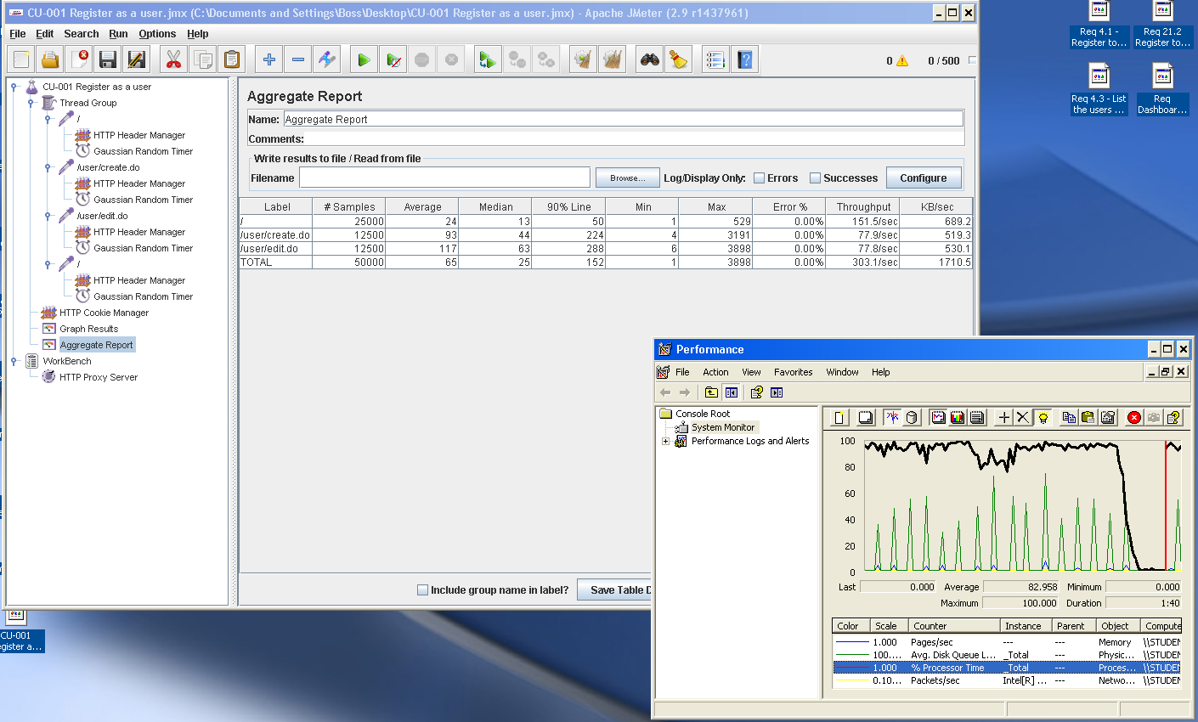

Ilustración 1 - CU-001 (500-1-25)

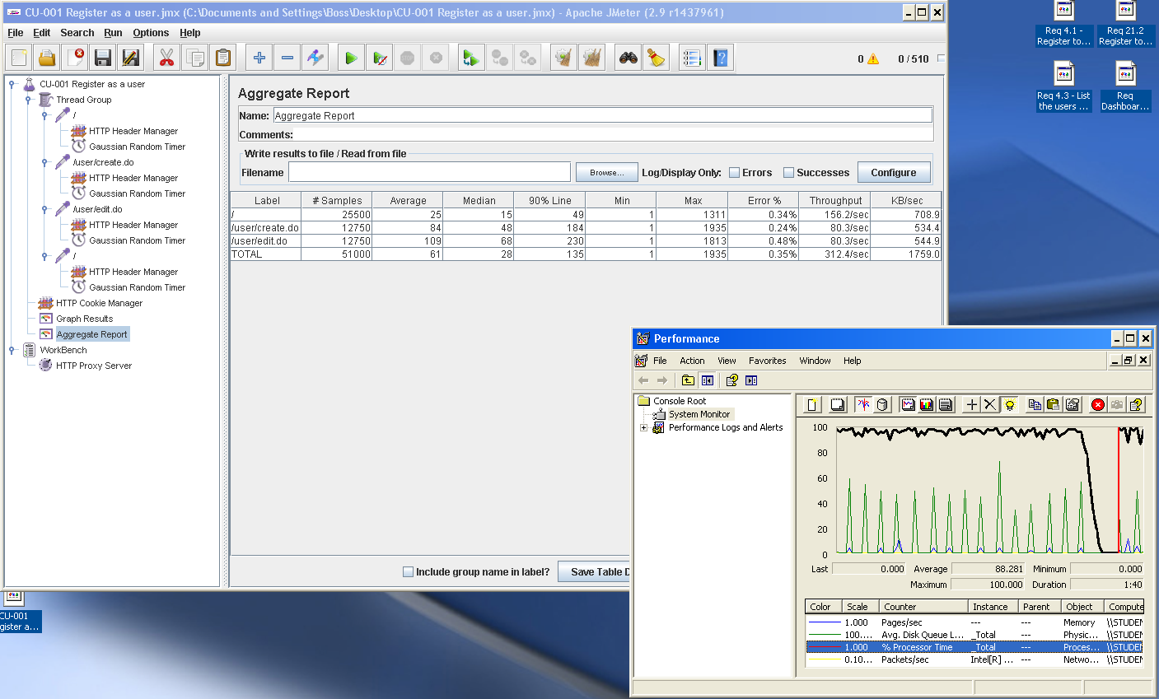

Ilustración 2 - CU-001: with errors (510-1-25)

### Requisito funcional 4.2

|  |
| --- |
| Requisito funcional 4.2 |
| An actor who is not authenticated must be able to list the newspapers that are published and browse their articles. |

#### CU-002: List the newspapers that are published

|  |  |
| --- | --- |
| Descripción del caso de uso | |
| Como | Usuario no autenticado |
| Quiero | Listar los newspapers que están publicados |
| Para | Visualizar sus artículos |
| Equipo utilizado | 5 |
| Conclusiones | El límite de usuarios que soporta este caso de uso de forma concurrente es de 80 usuarios. Con 110 usuarios, la aplicación supera los 2 segundos de tiempo de respuesta (90% line). Con 210 usuarios, la aplicación ya presenta errores de tipo HTTP.  Como se puede observar, el cuello de botella es el procesador. |

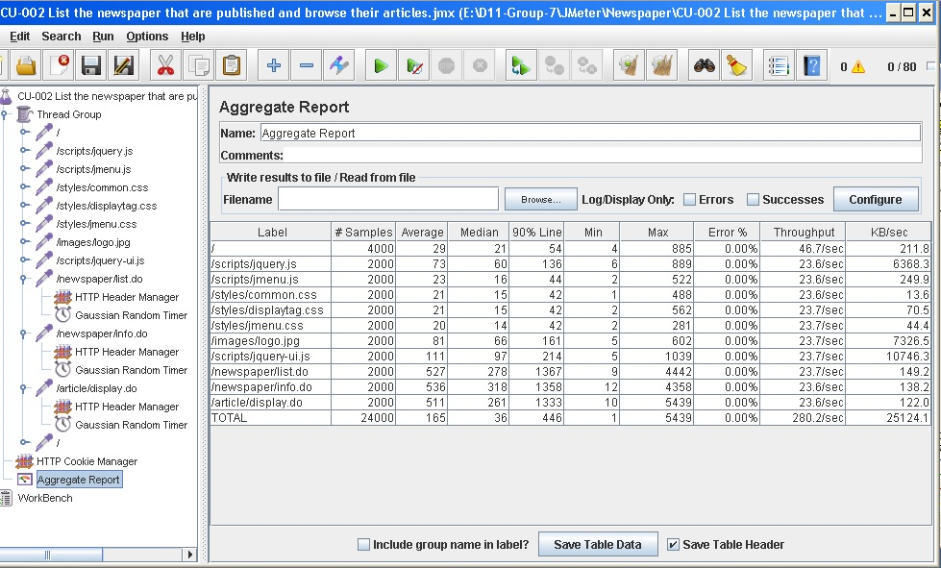

Ilustración 3 - CU-002: Aggregate Report (80-1-25)

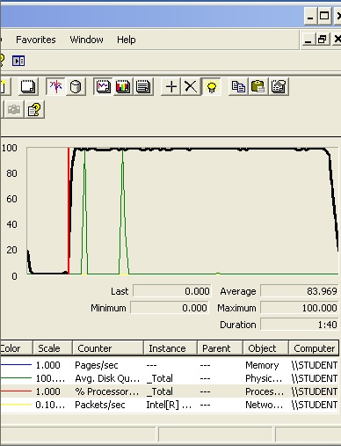

Ilustración 4 - CU-002: CPU Performance (80-1-25)

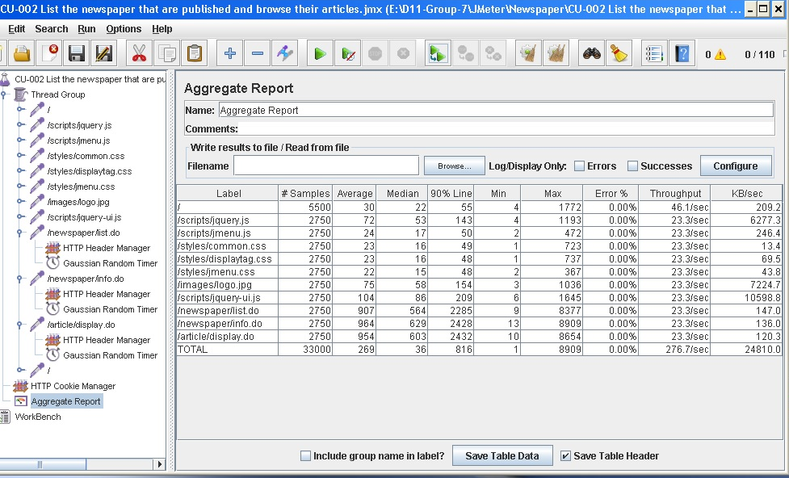

Ilustración 5 - CU-002: Aggregate Report (110-1-25)

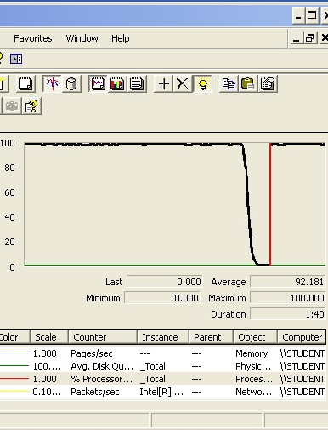

Ilustración 6 - CU-002: CPU Performance (110-1-25)

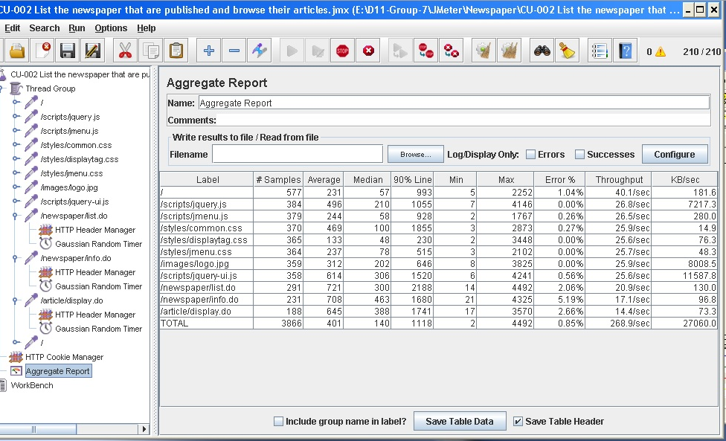

Ilustración 7 - CU-002: Aggregate Report with errors. Test not finished (210-1-25)

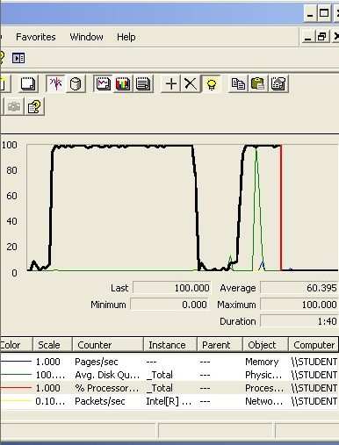

Ilustración 8 - CU-002: CPU Performance with errors. Test not finished (210-1-25)

### Requisito funcional 4.3

|  |
| --- |
| Requisito funcional 4.3 |
| An actor who is not authenticated must be able to list the users of the system and display their profiles, which must include their personal data and the list of articles that they have written as long as they are published in a newspaper. |

#### CU-003: List users and display their profiles

|  |  |
| --- | --- |
| Descripción del caso de uso | |
| Como | Usuario no autenticado |
| Quiero | Listar los usuarios del sistema y mostrar sus perfiles |
| Para | Mostrar toda la información relacionada con los usuarios. |
| Equipo utilizado | 3 |
| Conclusiones | El límite de usuarios que soporta este caso de uso de forma concurrente es de 300 usuarios. Con 325 usuarios, la aplicación ya presenta errores de tipo HTTP.  Como se puede observar, el cuello de botella es el procesador. |

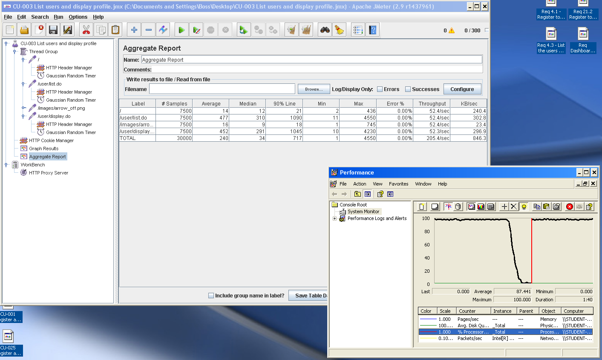

Ilustración 9 - CU-003 (300-1-25)

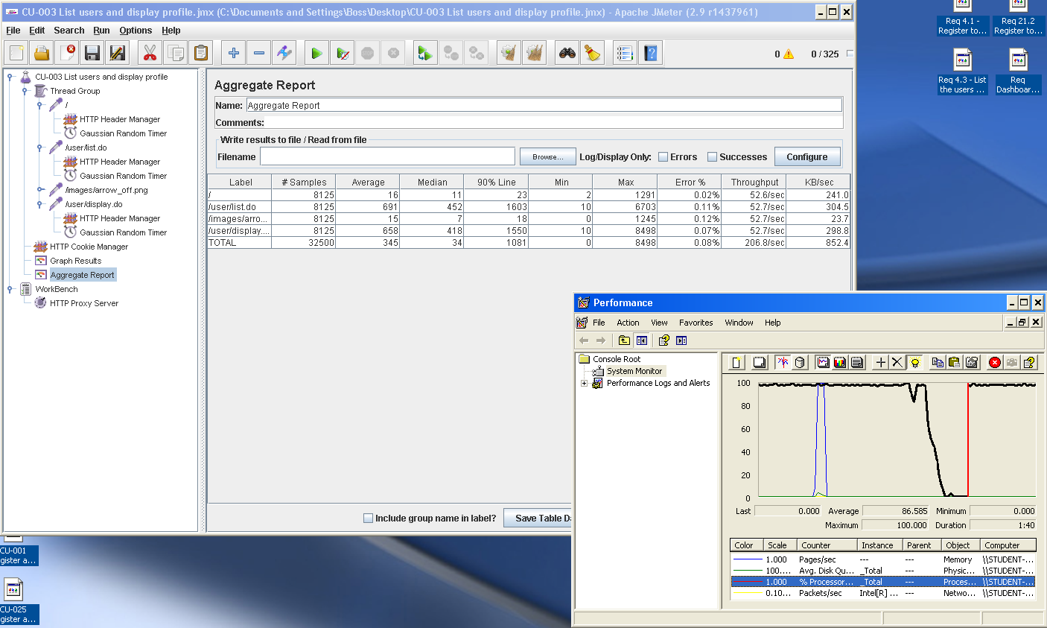

Ilustración 10 - CU-003 with errors (325-1-25)

### Requisito funcional 4.4

|  |
| --- |
| Requisito funcional 4.4 |
| An actor who is not authenticated must be able to search for a published article using a single key word that must appear somewhere in its title, summary, or body. |

#### CU-004: Find article by a keyword

|  |  |
| --- | --- |
| Descripción del caso de uso | |
| Como | Usuario no autenticado |
| Quiero | Buscar artículos a partir de una palabra clave |
| Para | Obtener los artículos que contenga dicha palabra clave en su título, cuerpo o resumen. |
| Equipo utilizado | 5 |
| Conclusiones | El límite de usuarios que soporta este caso de uso de forma concurrente es de 85 usuarios. Con 120 usuarios, la aplicación supera los 2 segundos de tiempo de respuesta (90% line). Con 220 usuarios, la aplicación ya presenta errores de tipo HTTP.  Como se puede observar, el cuello de botella es el procesador. |

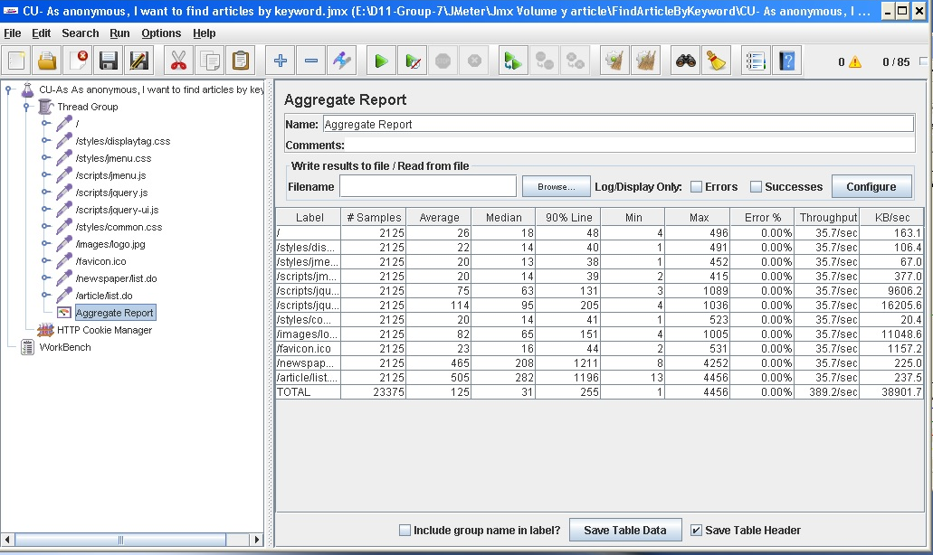

Ilustración 11 - CU-004: Aggregate Report (85-1-25)

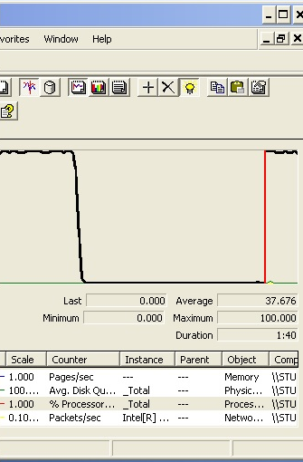

Ilustración 12 - CU-004: CPU Performance (85-1-25)

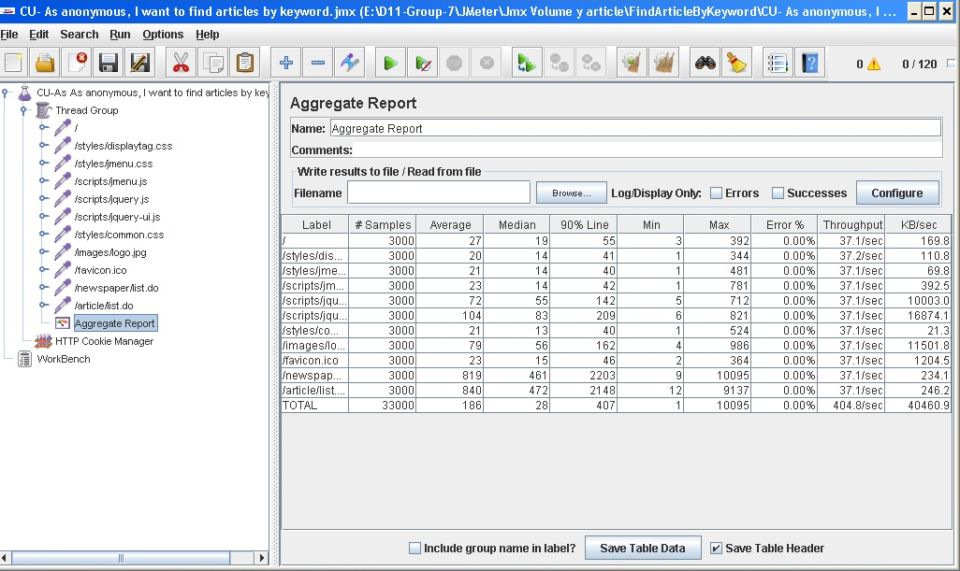

Ilustración 13 - CU-004: Aggregate Report (120-1-25)

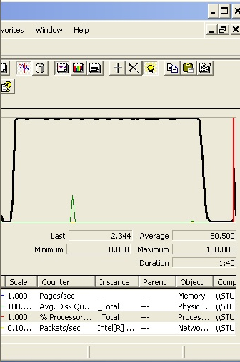

Ilustración 14 - CU-004: CPU Performance (120-1-25)

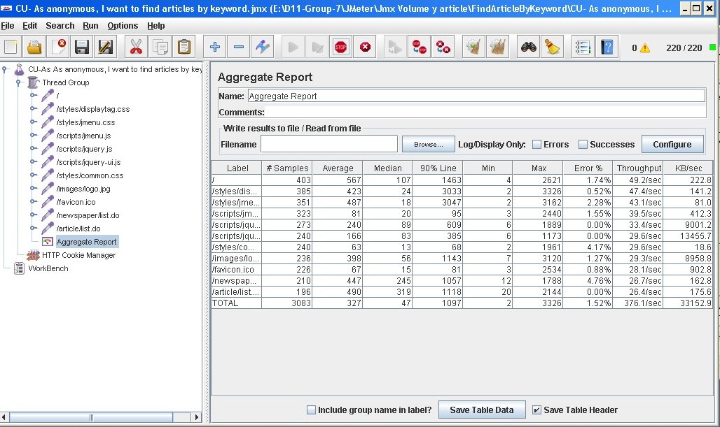

Ilustración 15 - CU-004: Aggregate Report with errors. Test not finished (220-1-25)

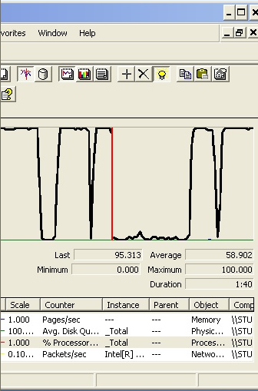

Ilustración 16 - CU-004: CPU Performance with errors. Test not finished (220-1-25)

### Requisito funcional 4.5

|  |
| --- |
| Requisito funcional 4.5 |
| An actor who is not authenticated must be able to search for a published newspaper using a single keyword that must appear somewhere in its title or its description.lished in a newspaper. |

#### CU-005: Find newspaper by a keyword

|  |  |
| --- | --- |
| Descripción del caso de uso | |
| Como | Usuario no autenticado |
| Quiero | Buscar newspapers publicados usando una palabra clave |
| Para | Obtener los newspapers publicados que contengan dicha palabra clave |
| Equipo utilizado | 5 |
| Conclusiones | El límite de usuarios que soporta este caso de uso de forma concurrente es de 60 usuarios. Con 80 usuarios, la aplicación supera los 2 segundos de tiempo de respuesta (90% line). Con 210 usuarios, la aplicación ya presenta errores de tipo HTTP.  Como se puede observar, el cuello de botella es el procesador. |

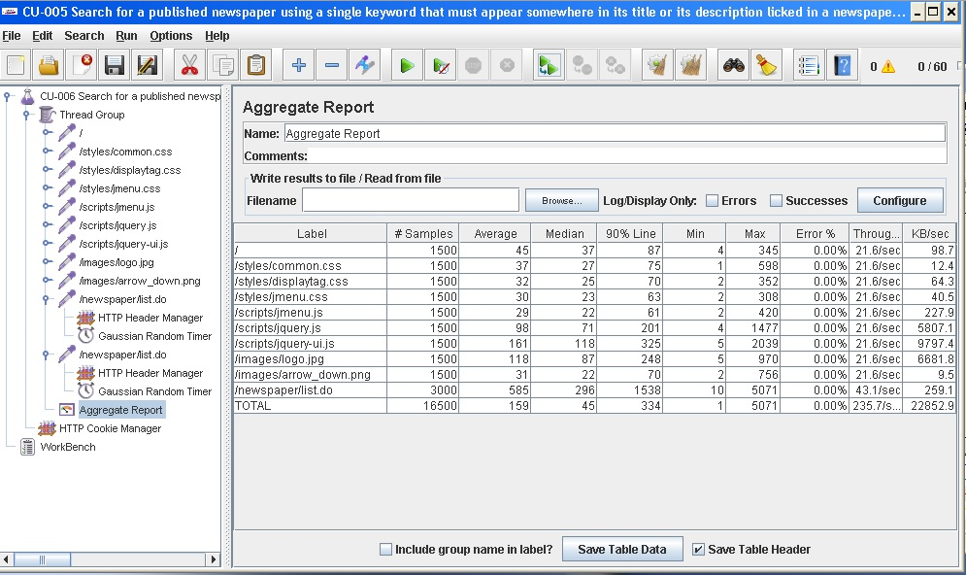

Ilustración 17 - CU-005: Aggregate Report (60-1-25)

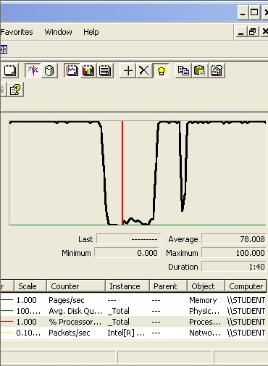

Ilustración 18 - CU-005: CPU Performance (60-1-25)

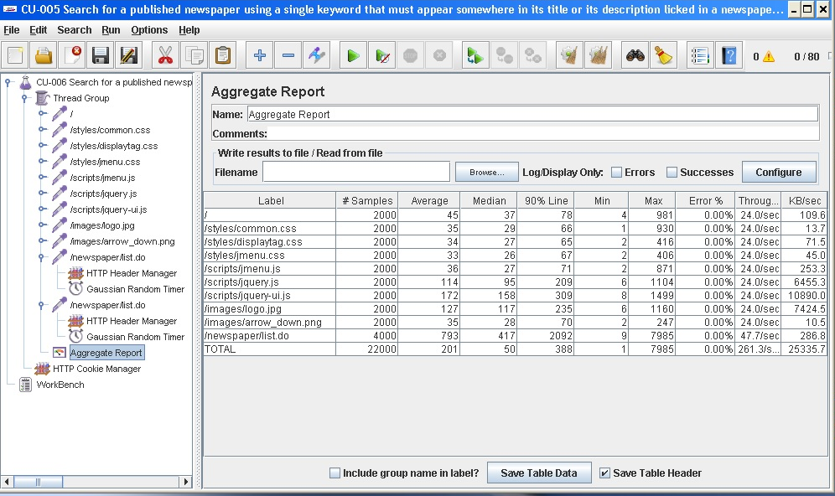

Ilustración 19 - CU-005: Aggregate Report (80-1-25)

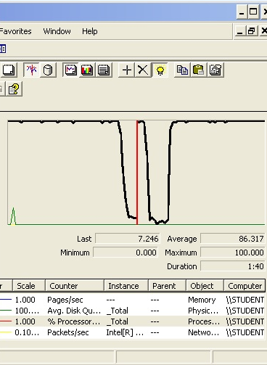

Ilustración 20 - CU-005: CPU Performance (80-1-25)

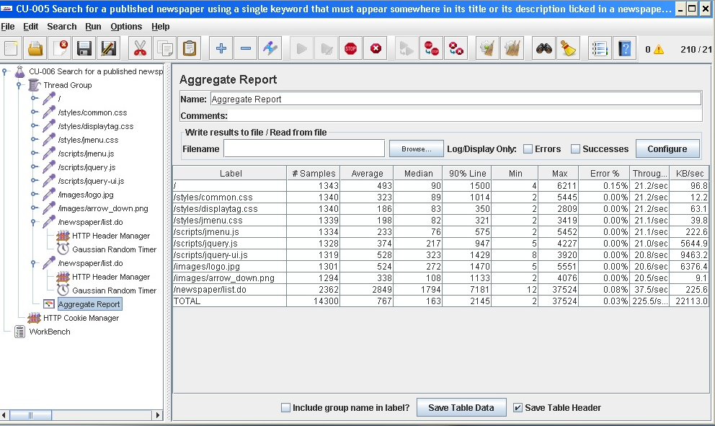

Ilustración 21 - CU-005: Aggregate report with errors. Test not finished (210-1-25)

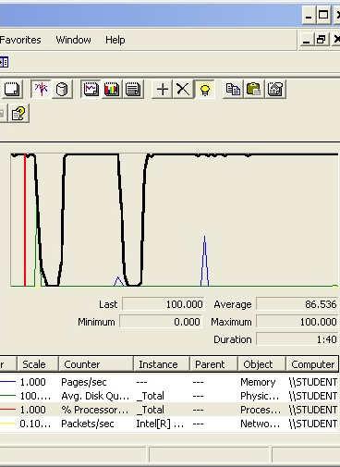

Ilustración 22 - CU-005: CPU Performance with errors. Test not finished (210-1-25)

### Requisito funcional 6.1

|  |
| --- |
| Requisito funcional 6.1 |
| An actor who is authenticated as a user must be able to create a newspaper. A user who has created a newspaper is commonly referred to as a publisher. |

#### CU-006: Create a newspaper

|  |  |
| --- | --- |
| Descripción del caso de uso | |
| Como | Usuario autenticado de tipo User |
| Quiero | Crear un newspaper |
| Para | Obtener los artículos que contenga dicha palabra clave |
| Equipo utilizado | 5 |
| Conclusiones | El límite de usuarios que soporta este caso de uso de forma concurrente es de 30 usuarios. Con 40 usuarios, la aplicación supera los 2 segundos de tiempo de respuesta (90% line). Con 250 usuarios, la aplicación ya presenta errores de tipo HTTP.  Como se puede observar, el cuello de botella es el procesador. |

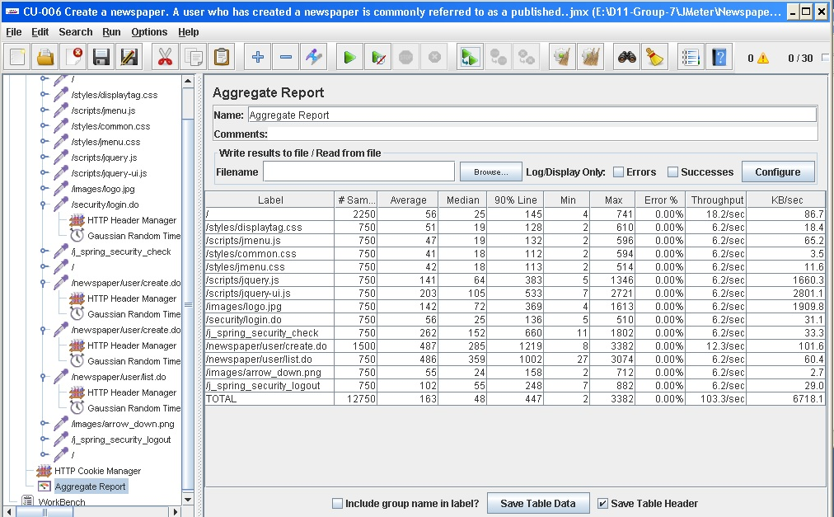

Ilustración 23 - CU-006: Aggregate Report (30-1-25)

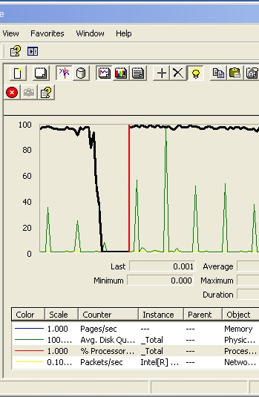

Ilustración 24 - CU-006: CPU Performance (30-1-25)

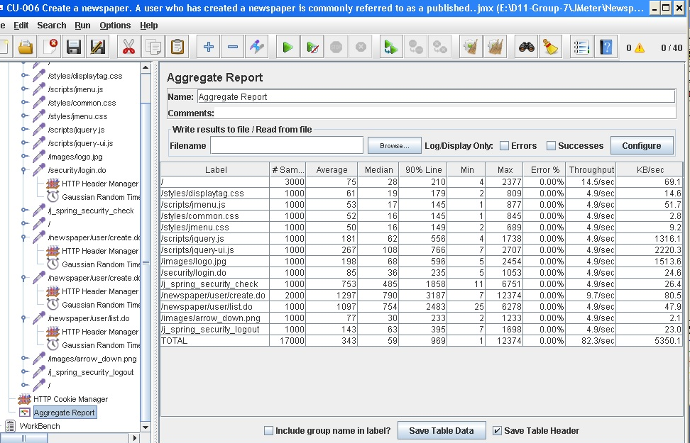

Ilustración 25 - CU-006: Aggregate Report (40-1-25)

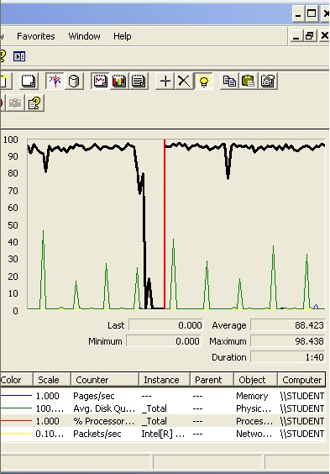

Ilustración 26 - CU-006: CPU Performance (40-1-25)

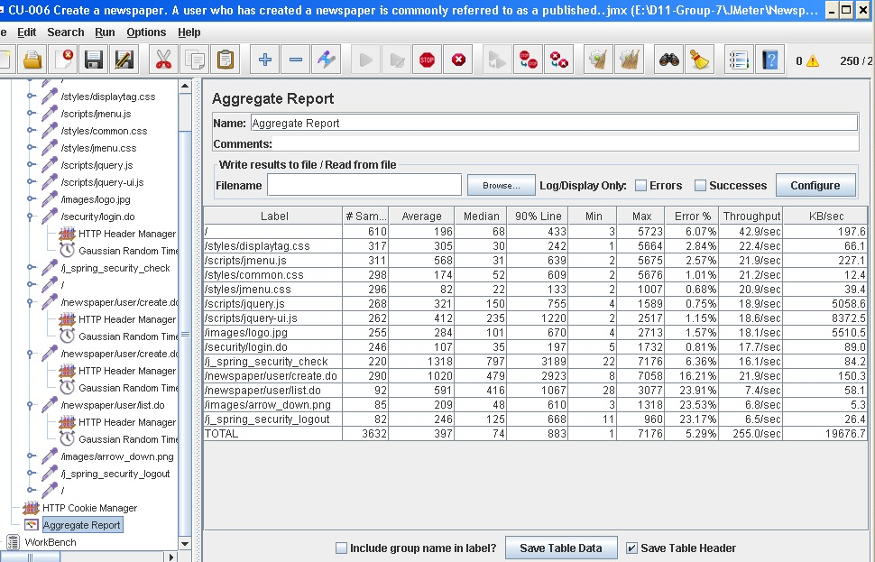

Ilustración 27 - CU-006: Aggregate Report with errors. Test not finished (250-1-25)

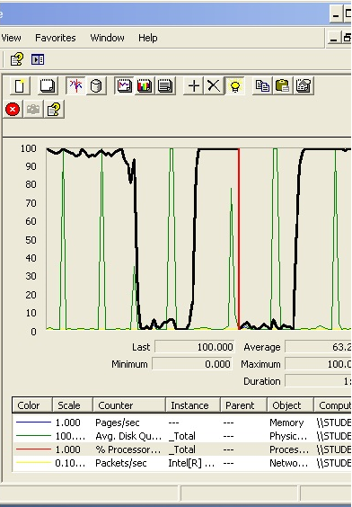

Ilustración 28 - CU-006: CPU Performance with errors. Test not finished (250-1-25)

### Requisito funcional 6.2

|  |
| --- |
| Requisito funcional 6.2 |
| An actor who is authenticated as a user must be able to publish a newspaper that he or she’s created. Note that no newspaper can be published until each of the articles of which it is composed is saved in final mode. |

#### CU-007: Publish a newspaper

|  |  |
| --- | --- |
| Descripción del caso de uso | |
| Como | Usuario autenticado de tipo User |
| Quiero | Publicar un newspaper que he creado |
| Para | Que los artículos contenidos en el newspaper puedan visualizarse. |
| Equipo utilizado | 5 |
| Conclusiones | El límite de usuarios que soporta este caso de uso de forma concurrente es de 60 usuarios. Con 80 usuarios, la aplicación supera los 2 segundos de tiempo de respuesta (90% line). Con 200 usuarios, la aplicación ya presenta errores de tipo HTTP.  Como se puede observar, el cuello de botella es el procesador. |

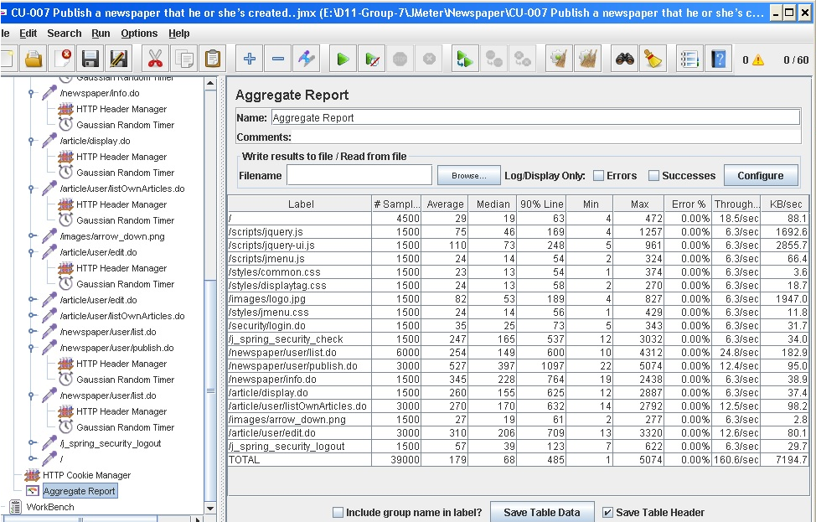

Ilustración 29 - CU-007: Aggregate Report (60-1-25)

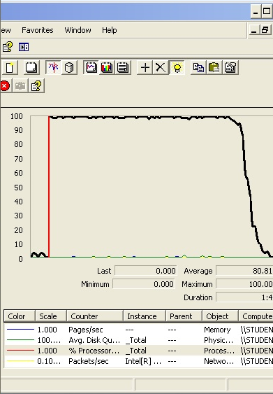

Ilustración 30 - CU-007: CPU Performance (60-1-25)

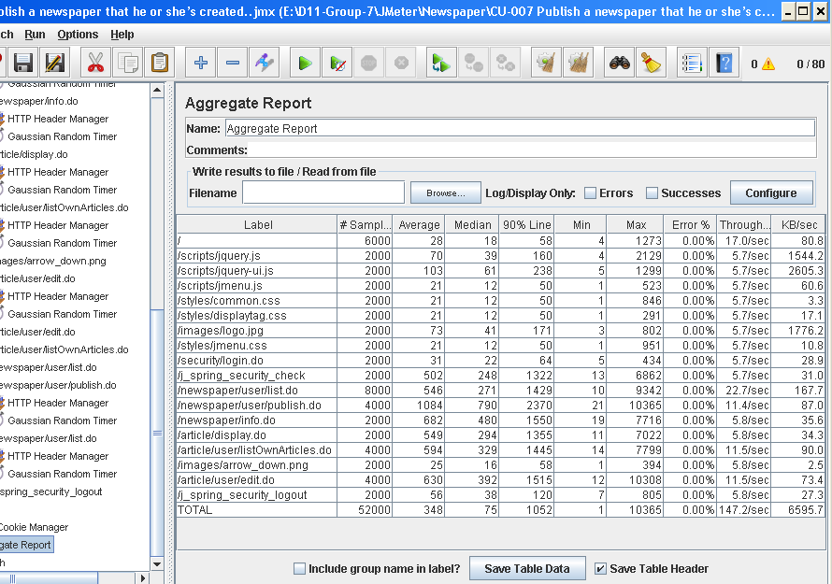

Ilustración 31 - CU-007: Aggregate Report (80-1-25)

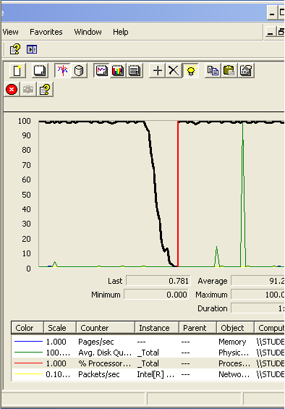

Ilustración 32 - CU-007: CPU Performance (80-1-25)

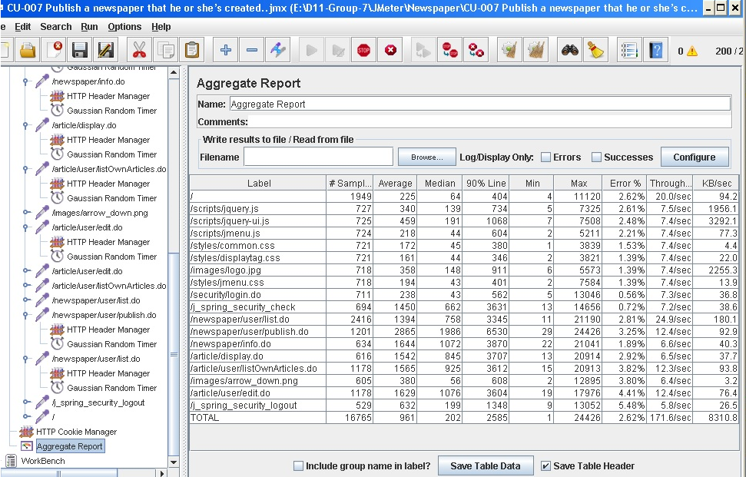

Ilustración 33 - CU-007: Aggregate Report with errors. Test not finished (200-1-25)

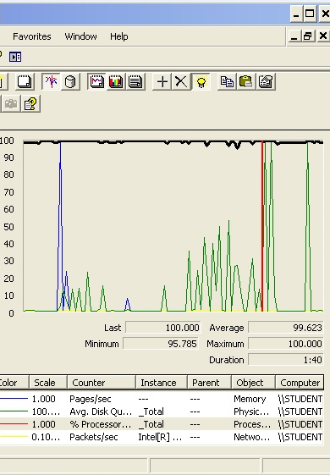

Ilustración 34 - CU-007: CPU Performance with errors. Test not finished (200-1-25)

### Requisito funcional 6.3

|  |
| --- |
| Requisito funcional 6.3 |
| An actor who is authenticated as a user must be able to write an article and attach it to any newspaper that has not been published, yet. Note that articles may be saved in draft mode, which allows to modify them later, or final model, which freezes them forever. |

#### CU-008: Write an article

|  |  |
| --- | --- |
| Descripción del caso de uso | |
| Como | Usuario autenticado de tipo User |
| Quiero | Escribir un artículo para añadírselo a un newspaper no publicado. |
| Para | Añadirlo a un newspaper. |
| Equipo utilizado | 5 |
| Conclusiones | El límite de usuarios que soporta este caso de uso de forma concurrente es de 15 usuarios. Con 20 usuarios, la aplicación supera los 2 segundos de tiempo de respuesta (90% line). Con 250 usuarios, la aplicación ya presenta errores de tipo HTTP.  Como se puede observar, el cuello de botella es el procesador. |

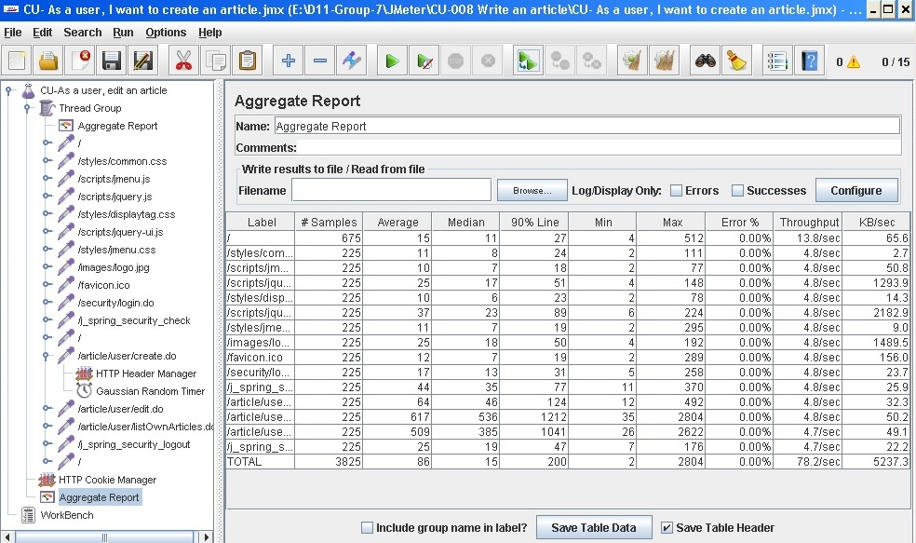

Ilustración 35 - CU-008: Aggregate Report. Test not finished (15-1-25)

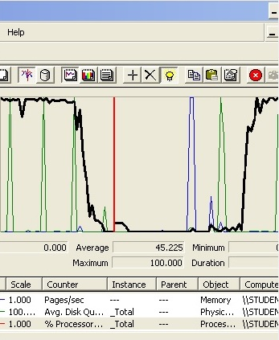

Ilustración 36 - CU-008: CPU Performance. Test not finished (15-1-25)

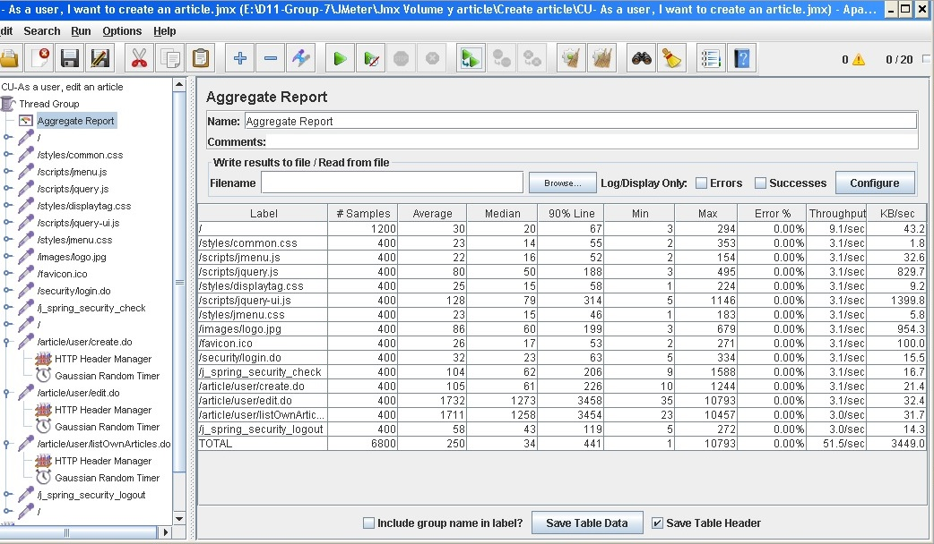

Ilustración 37 - CU-008: Aggregate Report (20-1-25)

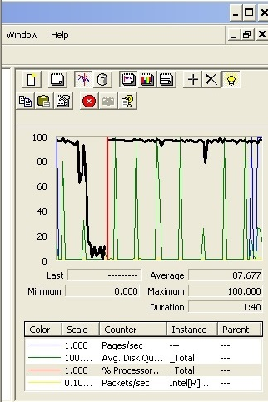

Ilustración 38 - CU-008: CPU Performance (20-1-25)

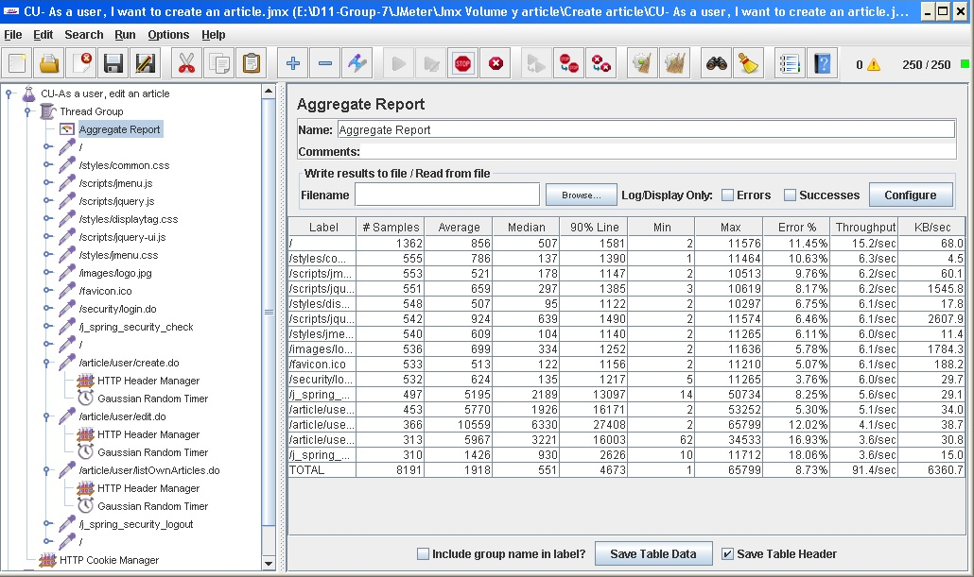

Ilustración 39 - CU-008: Aggregate Report with errors. Test not finished (250-1-25)

#### CU-009: Edit an article

|  |  |
| --- | --- |
| Descripción del caso de uso | |
| Como | Usuario autenticado de tipo User |
| Quiero | Editar un artículo |
| Para | Corregir aquellos posibles errores que han sido añadidos durante su creación, añadir información a un artículo o pasarlo a modo final. |
| Equipo utilizado | 5 |
| Conclusiones | El límite de usuarios que soporta este caso de uso de forma concurrente es de 100 usuarios. Con 120 usuarios, la aplicación supera los 2 segundos de tiempo de respuesta (90% line). Con 240 usuarios, la aplicación ya presenta errores de tipo HTTP.  Como se puede observar, el cuello de botella es el procesador. |

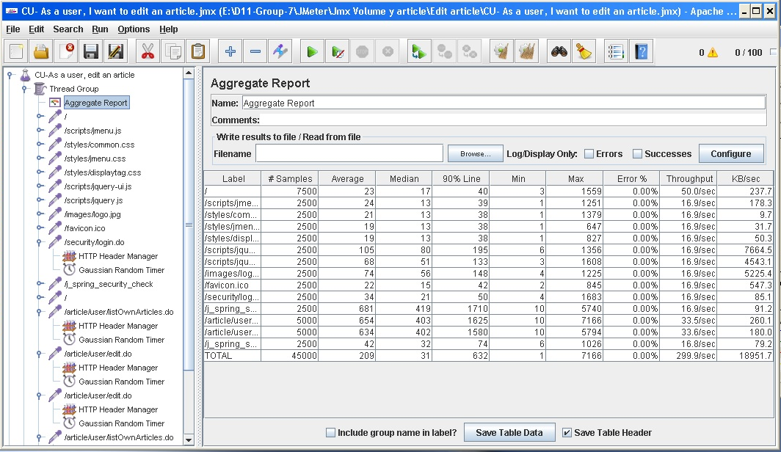

Ilustración 40 - CU-009: Aggregate Report. (100-1-25)

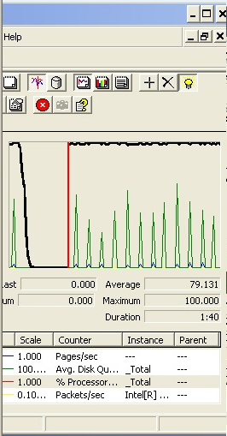

Ilustración 41 - CU-009: CPU Performance. (100-1-25)

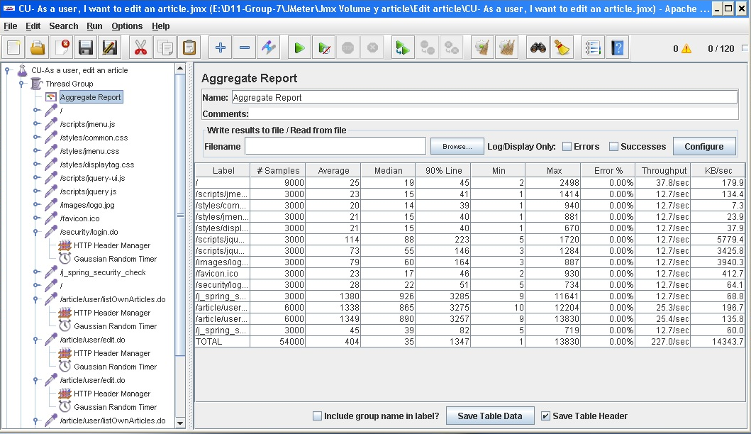

Ilustración 42 - CU-009: Aggregate Report. (120-1-25)

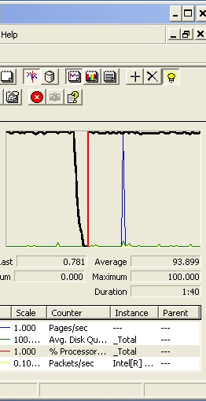

Ilustración 43 - CU-009: CPU Performance. (120-1-25)

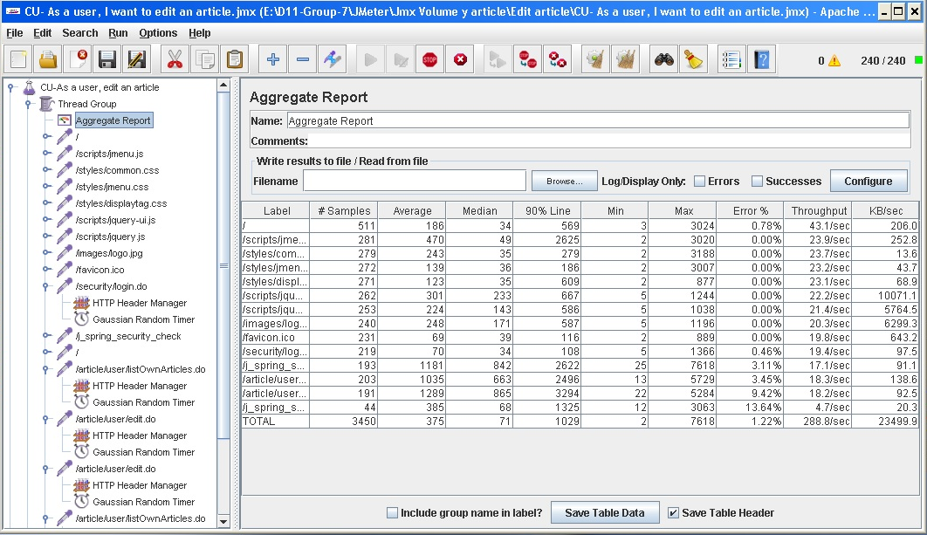

Ilustración 44 - CU-009: Aggregate Report with errors. Test not finished. (240-1-25)

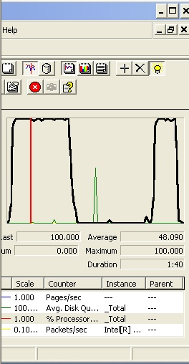

Ilustración 45 - CU-009: CPU Performance. Test not finished. (240-1-25)

### Requisito funcional 7.1

|  |
| --- |
| Requisito funcional 7.1 |
| An actor who is authenticated as an administrator must be able to remove an article that he or she thinks is inappropriate. |

#### CU-010: Remove an article

|  |  |
| --- | --- |
| Descripción del caso de uso | |
| Como | Usuario autenticado de tipo Administrator |
| Quiero | Eliminar un artículo |
| Para | Eliminarlo de un newspaper por considerarlo inapropiado |
| Equipo utilizado | 5 |
| Conclusiones | El límite de usuarios que soporta este caso de uso de forma concurrente es de 50 usuarios. Con 70 usuarios, la aplicación supera los 2 segundos de tiempo de respuesta (90% line). Con 220 usuarios, la aplicación ya presenta errores de tipo HTTP.  Como se puede observar, el cuello de botella es el procesador. |

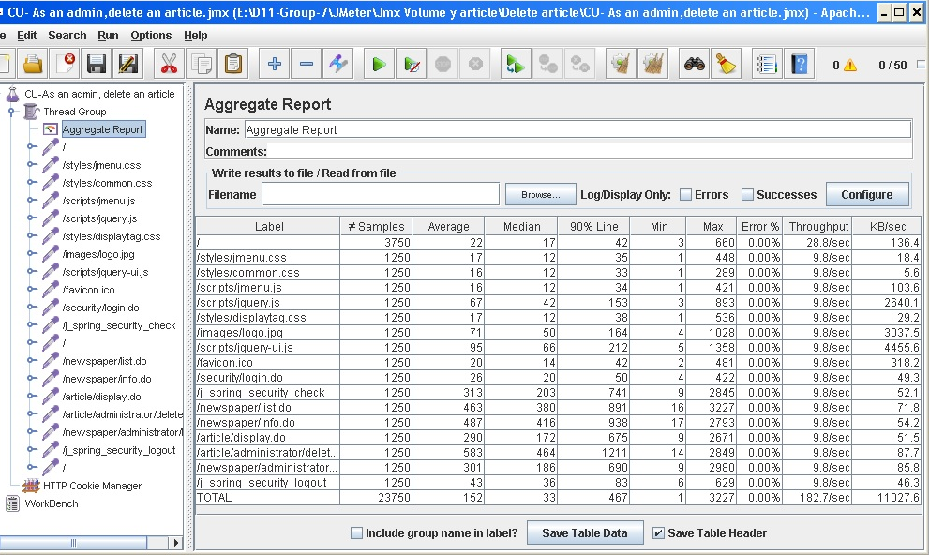

Ilustración 46 - CU-010: Aggregate Report (50-1-25)

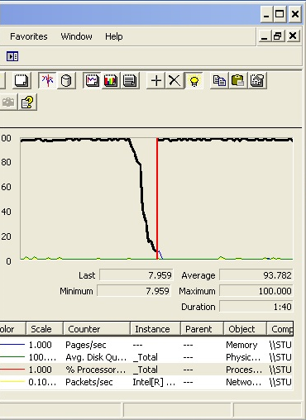

Ilustración 47 - CU-010: CPU Performance (50-1-25)

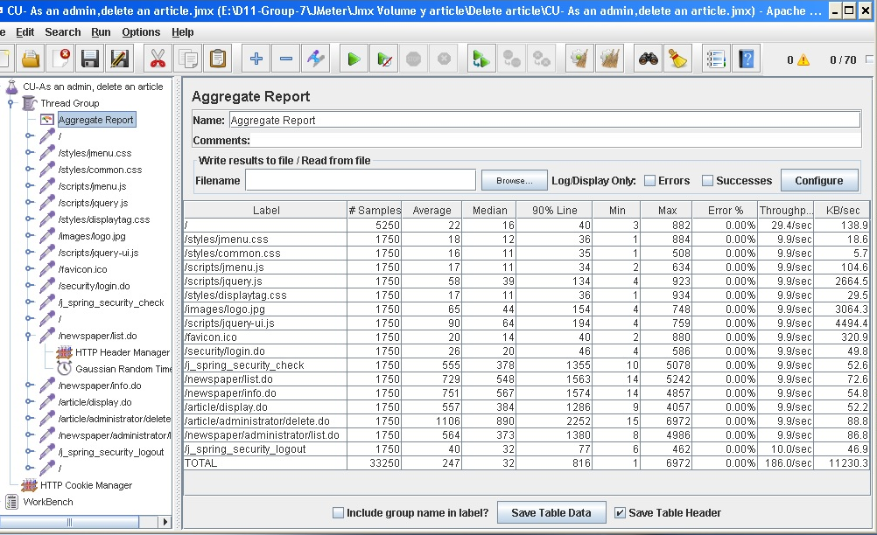

Ilustración 48 - CU-010: Aggregate Report (70-1-25)

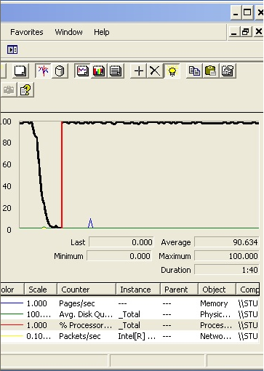

Ilustración 49 - CU-010: CPU Performance (70-1-25)

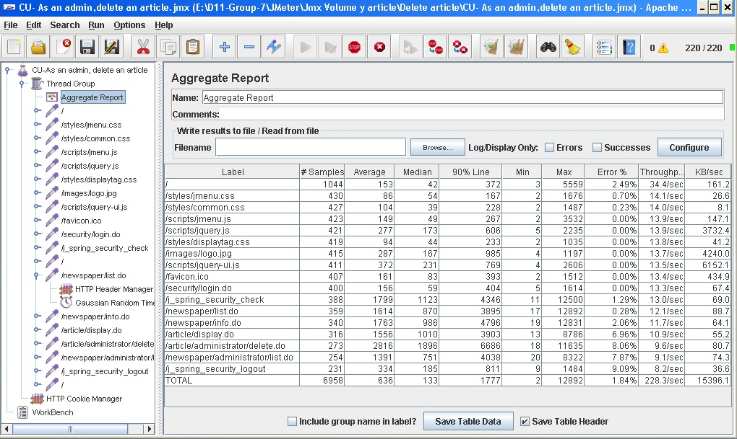

Ilustración 50 - CU-010: Aggregate Report with errors. Test not finished (220-1-25)

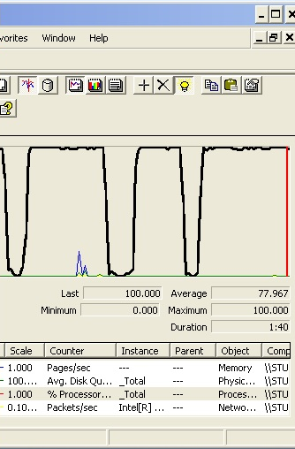

Ilustración 51 - CU-010: CPU Performance with errors. Test not finished (220-1-25)

### Requisito funcional 7.2

|  |
| --- |
| Requisito funcional 7.2 |
| An actor who is authenticated as an adminsitrator must be able to remove a newspaper that he or she thinks is inappropriate. Removing a newspaper implies removing all of the articles of which it is composed. |

#### CU-011: Remove a newspaper

|  |  |
| --- | --- |
| Descripción del caso de uso | |
| Como | Usuario autenticado de tipo Administrator |
| Quiero | Eliminar un newspaper |
| Para | Retirarlo porque es inapropiado |
| Equipo utilizado | 5 |
| Conclusiones | El límite de usuarios que soporta este caso de uso de forma concurrente es de 70 usuarios. Con 100 usuarios, la aplicación supera los 2 segundos de tiempo de respuesta (90% line). Con 250 usuarios, la aplicación ya presenta errores de tipo HTTP.  Como se puede observar, el cuello de botella es el procesador. |

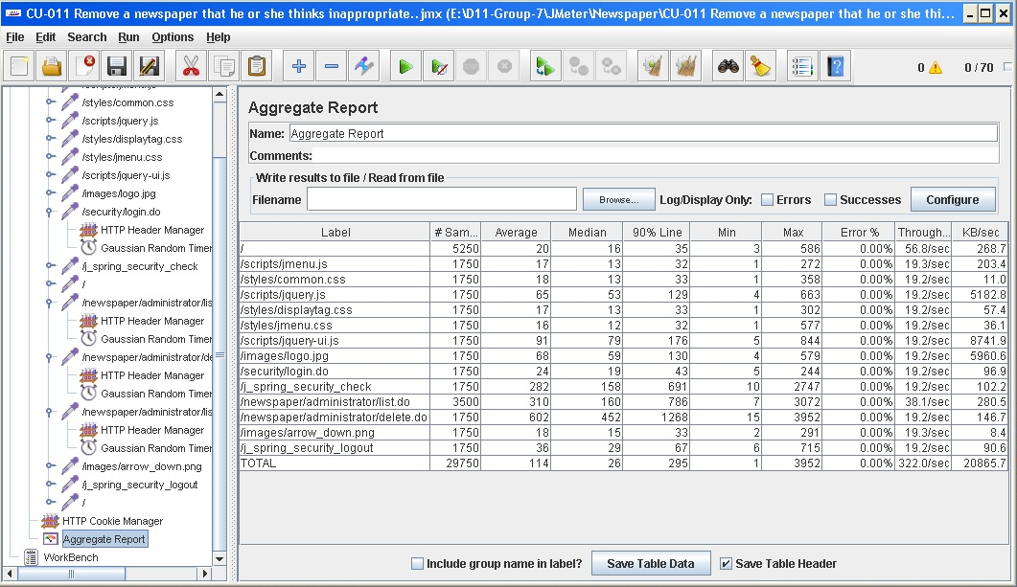

Ilustración 52 - CU-011: Aggregate Report (70-1-25)

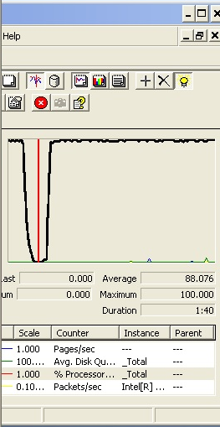

Ilustración 53 - CU-011: CPU Performance (70-1-25)

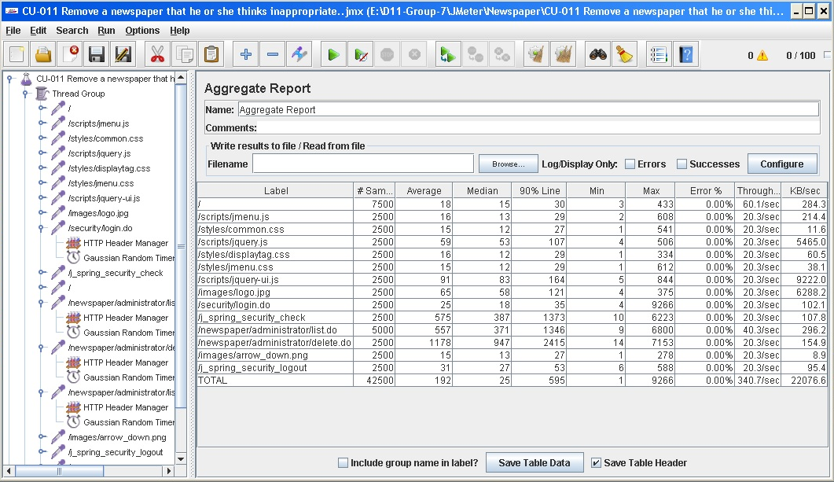

Ilustración 54 - CU-011: Aggregate Report (100-1-25)

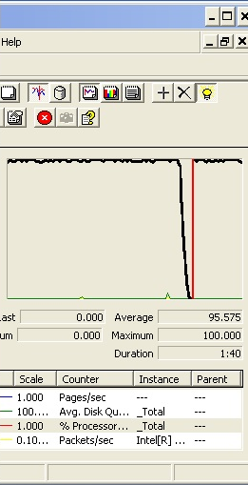

Ilustración 55 - CU-011: CPU Performance (100-1-25)

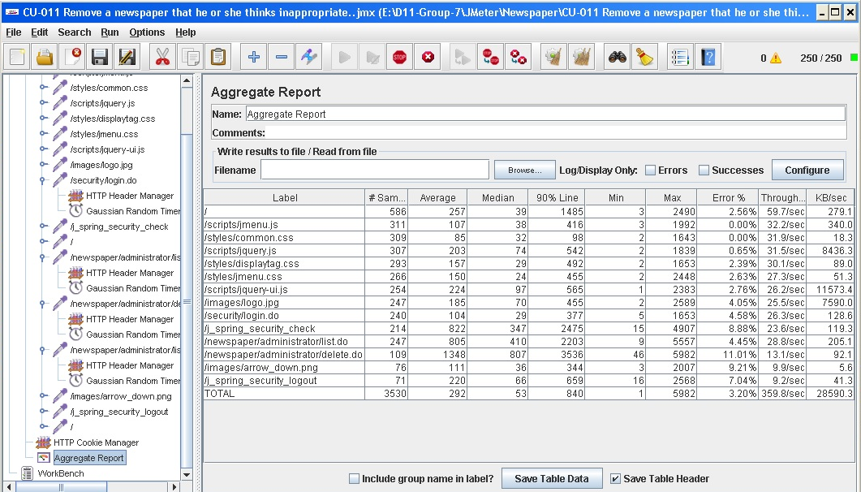

Ilustración 56 - CU-011: Aggregate Report with errors. Test not finished (250-1-25)

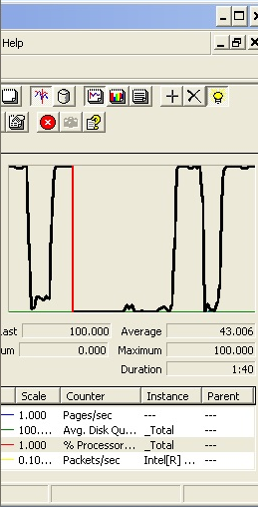

Ilustración 57 - CU-011: CPU Performance with errors. Test not finished (250-1-25)

### Requisito de información 14

|  |
| --- |
| Requisito funcional 14 |
| The writer of an article may write follow-ups on it. Follow-ups can be written only after an article is saved in final mode and the corresponding newspaper is published. For every follow-up, the system must store the following data: title, publication moment, summary, text, and optional pictures. |

#### CU-012: List follow-ups

|  |  |
| --- | --- |
| Descripción del caso de uso | |
| Como | Usuario autenticado y no autenticado |
| Quiero | Listar los follow-ups |
| Para | Visualizar todos aquellos que corresponden a un artículo |
| Equipo utilizado | 4 |
| Conclusiones | El límite de usuarios que soporta este caso de uso de forma concurrente es de 220 usuarios. Con 230 usuarios, la aplicación supera los 2 segundos de tiempo de respuesta (90% line). Con 250 usuarios, la aplicación ya presenta errores de tipo HTTP.  Como se puede observar, el cuello de botella es el procesador. |

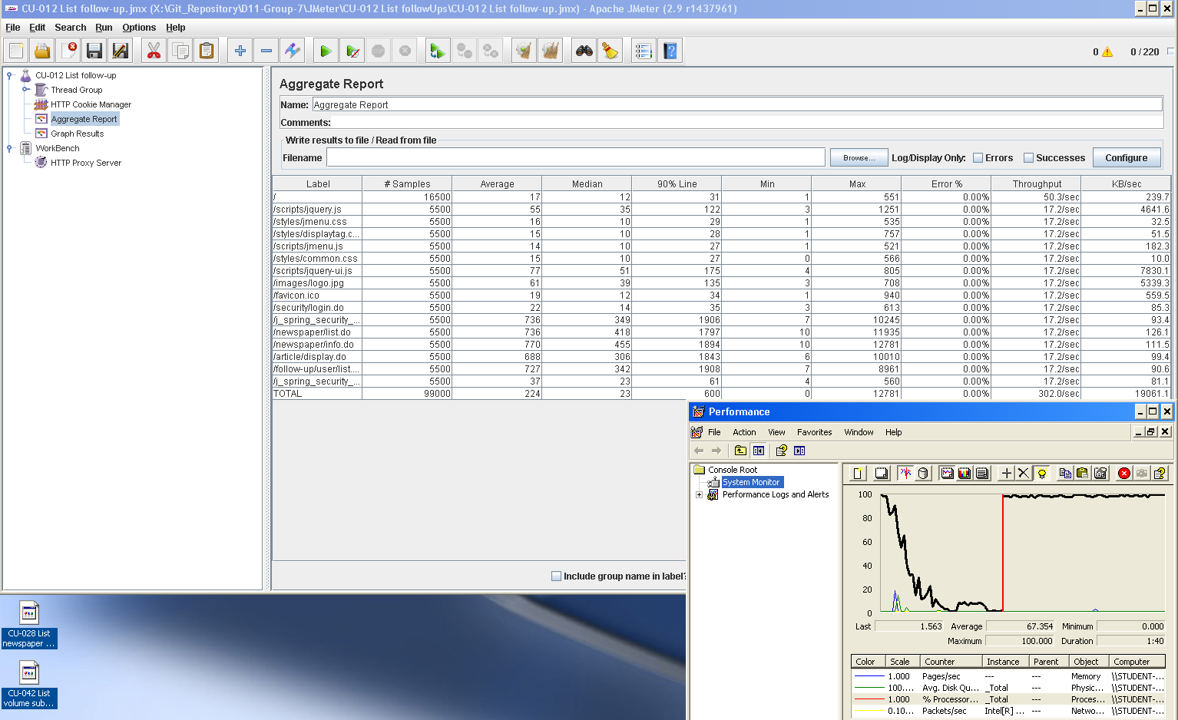

Ilustración 58 - CU-012 (220-1-25)

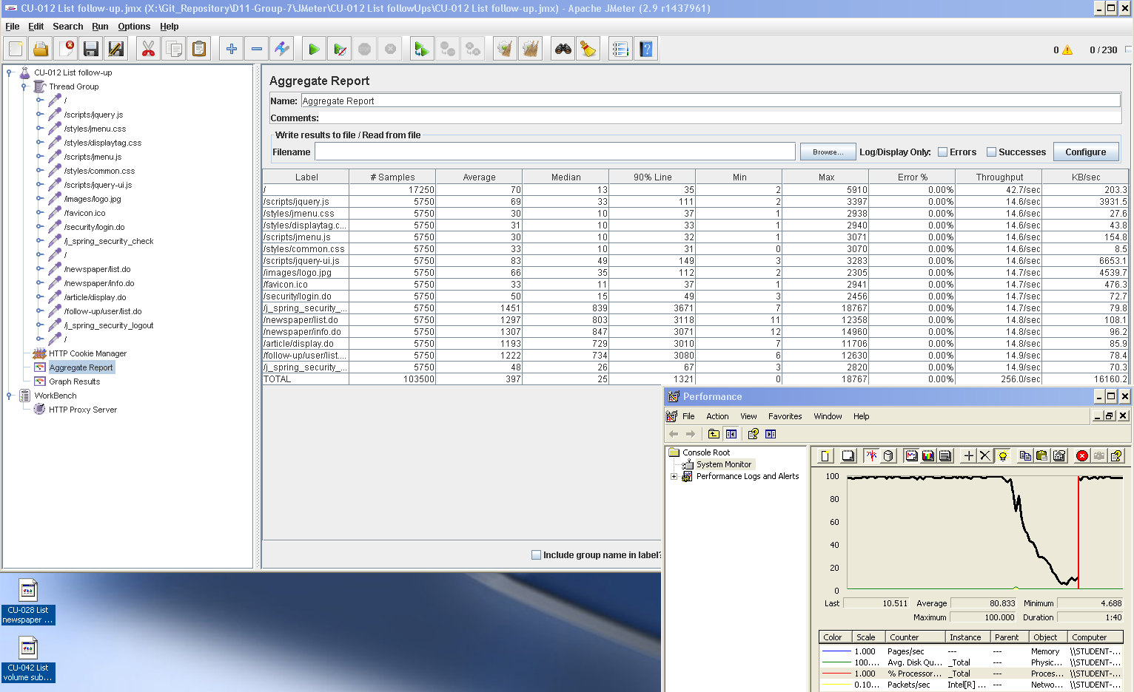

Ilustración 59 - CU-012 (230-1-25)

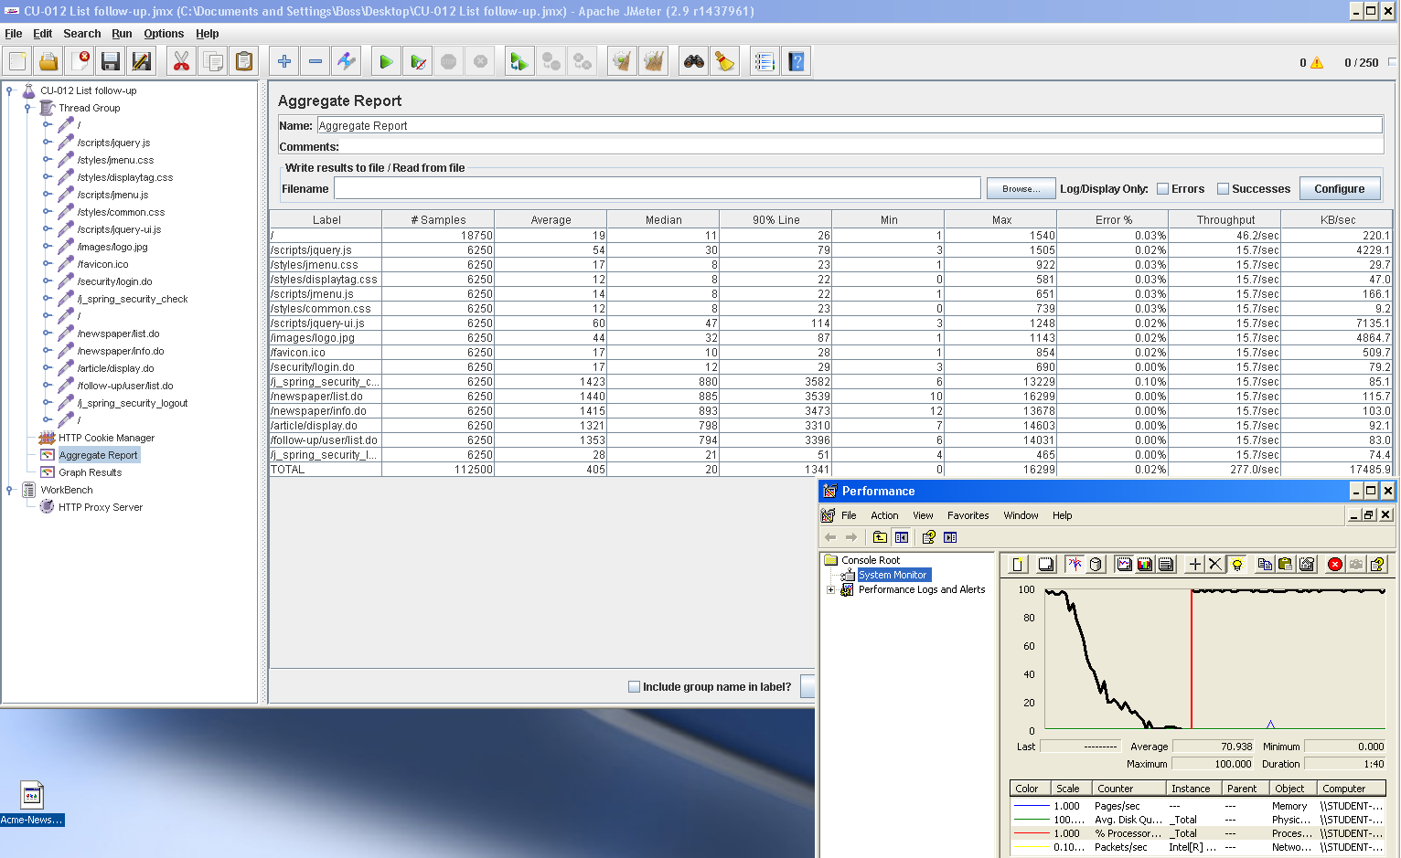

Ilustración 61 - CU-012 with errors (250-1-25)

#### CU-013: Display follow-up

|  |  |
| --- | --- |
| Descripción del caso de uso | |
| Como | Usuario autenticado y no autenticado |
| Quiero | Mostrar un follow-up |
| Para | Visualizar toda la información contenida en él. |
| Equipo utilizado | 4 |
| Conclusiones | El límite de usuarios que soporta este caso de uso de forma concurrente es de 230 usuarios. Con 240 usuarios, la aplicación supera los 2 segundos de tiempo de respuesta (90% line). Con 250 usuarios, la aplicación ya presenta errores de tipo HTTP.  Como se puede observar, el cuello de botella es el procesador. |

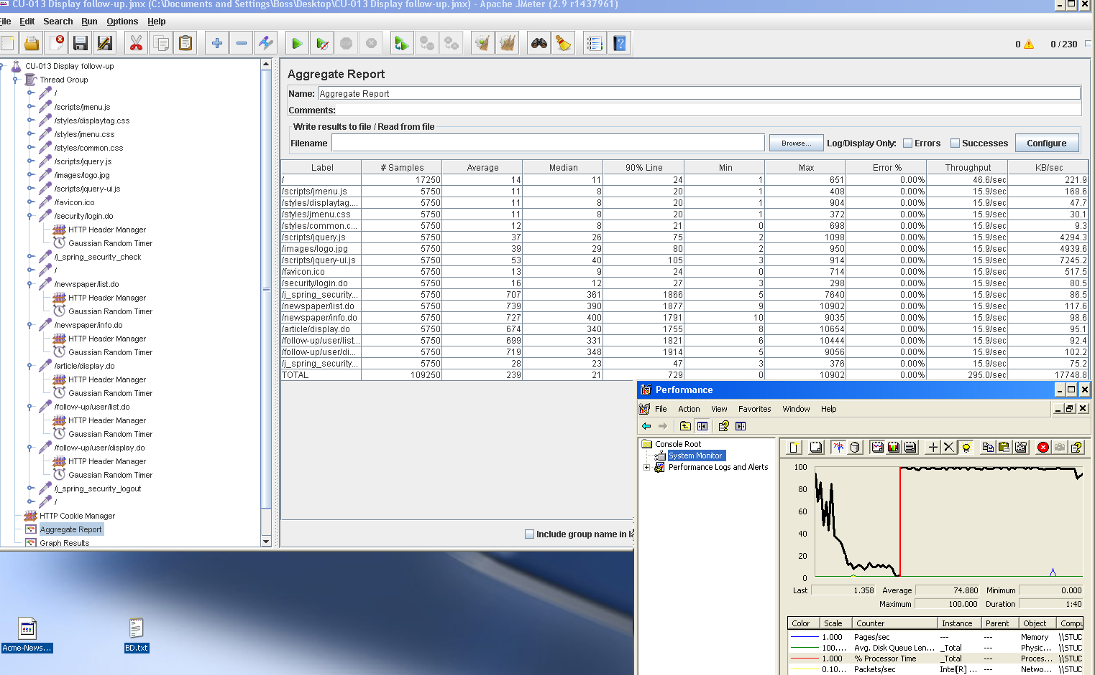

Ilustración 62 - CU-013 (230-1-25)

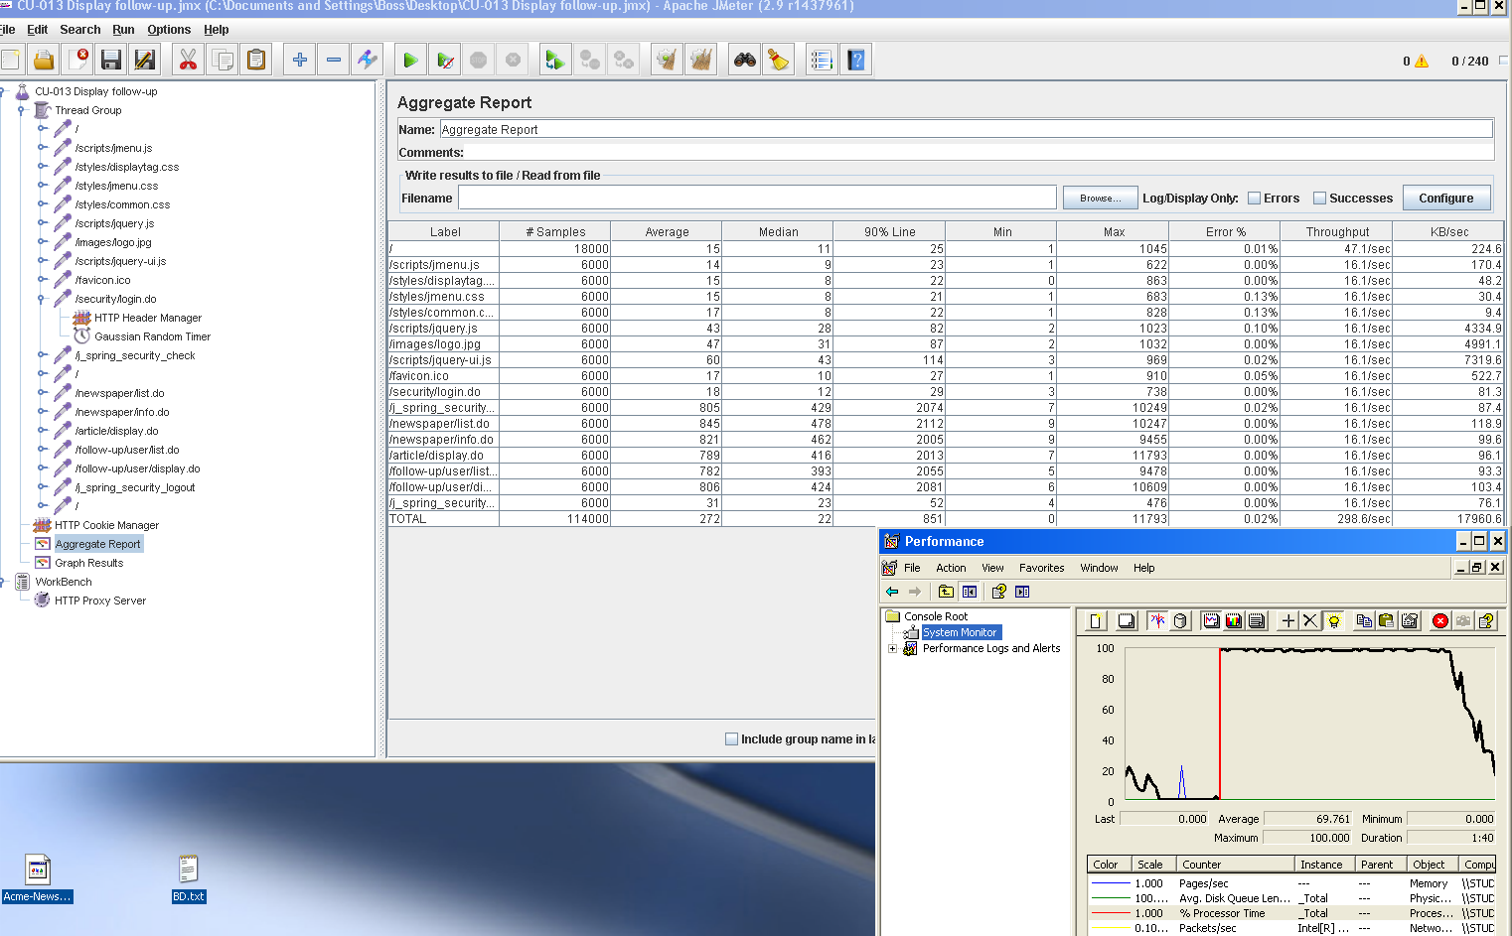

Ilustración 63 - CU-013 (240-1-25)

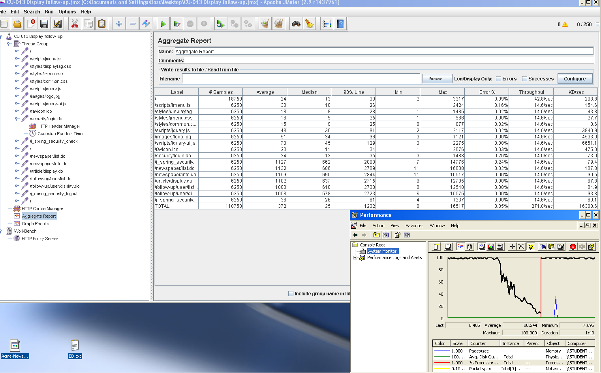

Ilustración 64 - CU-013 with errors (250-1-25)

#### CU-014: Create follow-up

|  |  |
| --- | --- |
| Descripción del caso de uso | |
| Como | Usuario autenticado como User |
| Quiero | Crear un follow-up |
| Para | Añadir un seguimiento a un artículo concreto. |
| Equipo utilizado | 4 |
| Conclusiones | El límite de usuarios que soporta este caso de uso de forma concurrente es de 50 usuarios. Con 75 usuarios, la aplicación supera los 2 segundos de tiempo de respuesta (90% line). Con 270 usuarios, la aplicación ya presenta errores de tipo HTTP.  Como se puede observar, el cuello de botella es el procesador. |

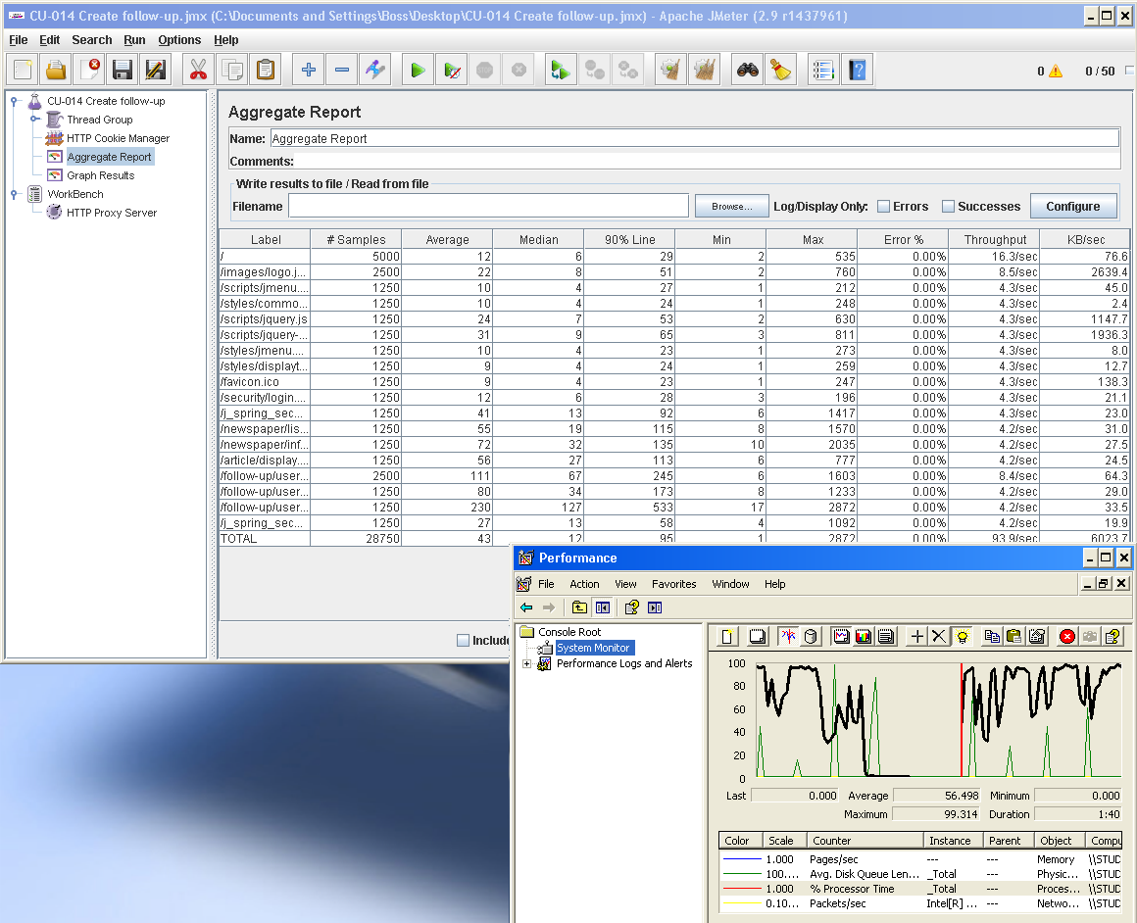

Ilustración 65 - CU-014 (50-1-25)

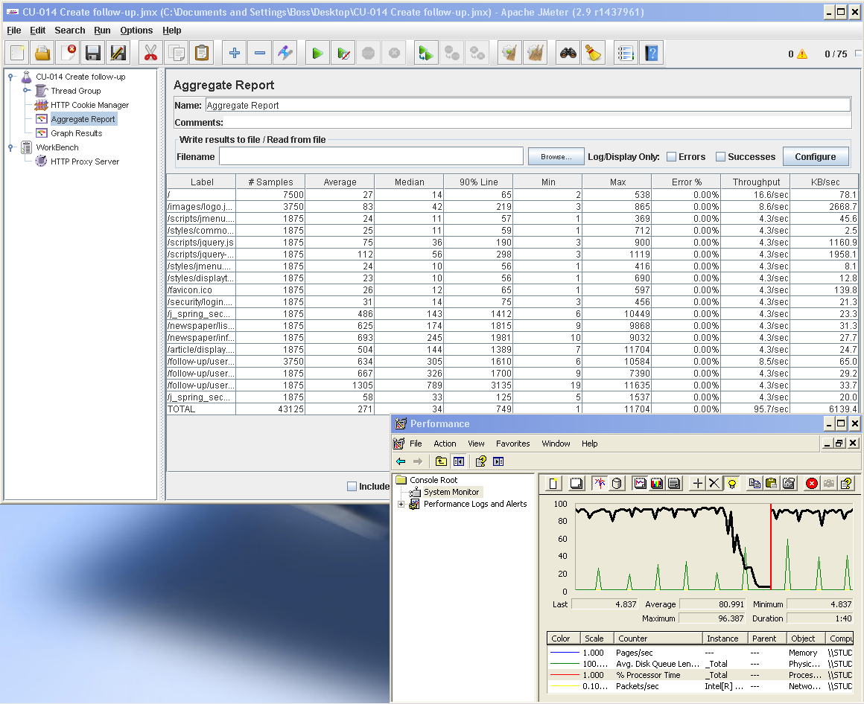

Ilustración 66 - CU-014 (75-1-25)

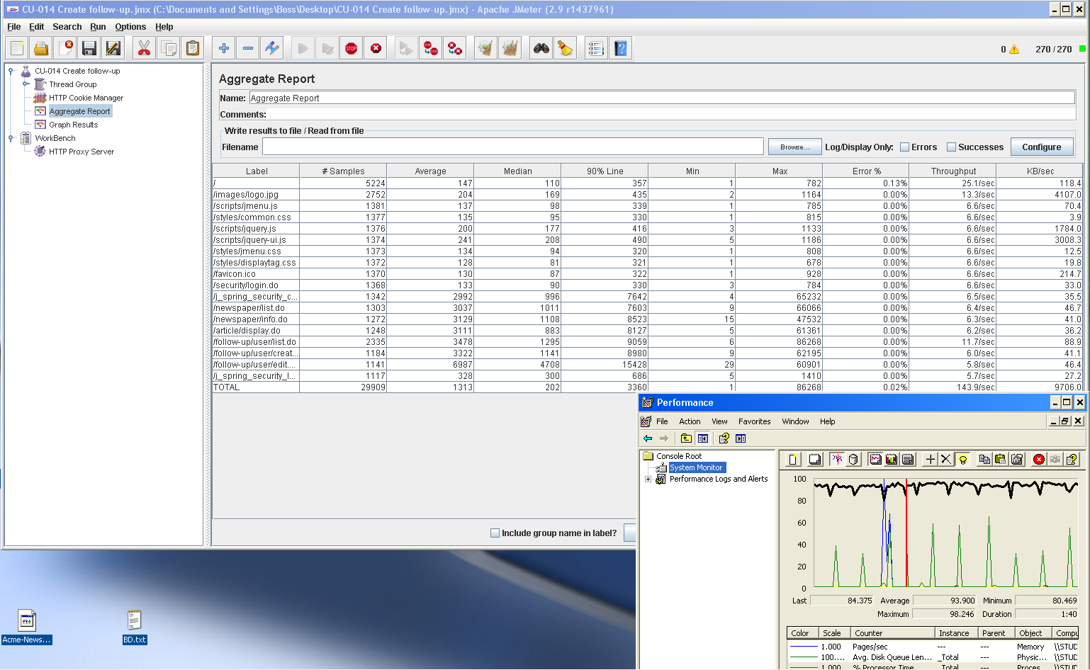

Ilustración 67 - CU-014 with errors. Test not finished (270-1-25)

#### CU-015: Edit follow-up

|  |  |
| --- | --- |
| Descripción del caso de uso | |
| Como | Usuario autenticado como User |
| Quiero | Editar un follow-up |
| Para | Editar un seguimiento a un artículo concreto. |
| Equipo utilizado | 4 |
| Conclusiones | El límite de usuarios que soporta este caso de uso de forma concurrente es de 200 usuarios. Con 220 usuarios, la aplicación supera los 2 segundos de tiempo de respuesta (90% line). Con 230 usuarios, la aplicación ya presenta errores de tipo HTTP.  Como se puede observar, el cuello de botella es el procesador. |

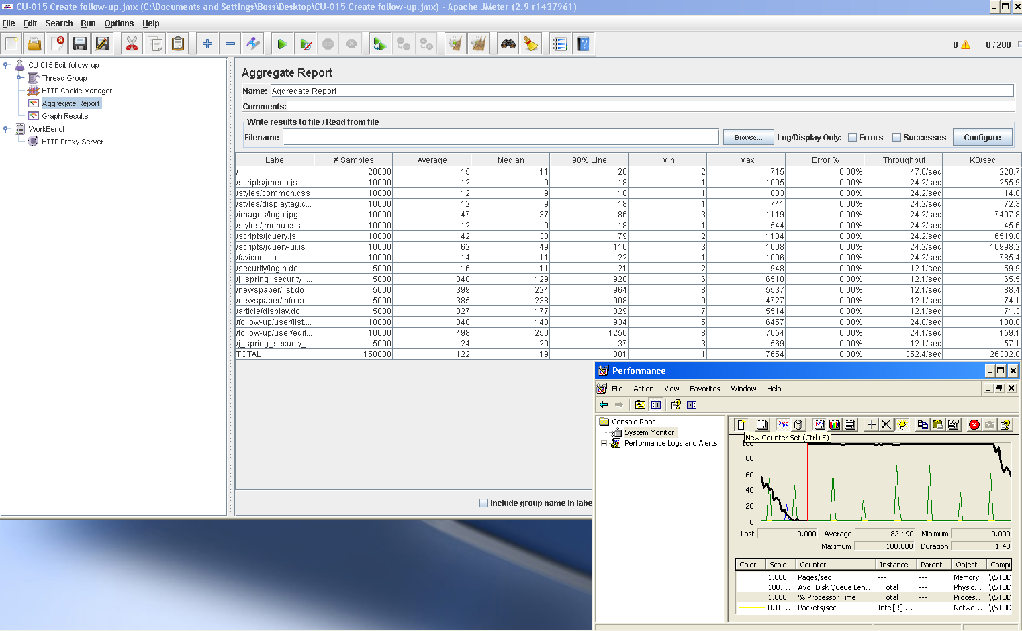

Ilustración 68 - CU-015 (200-1-25)

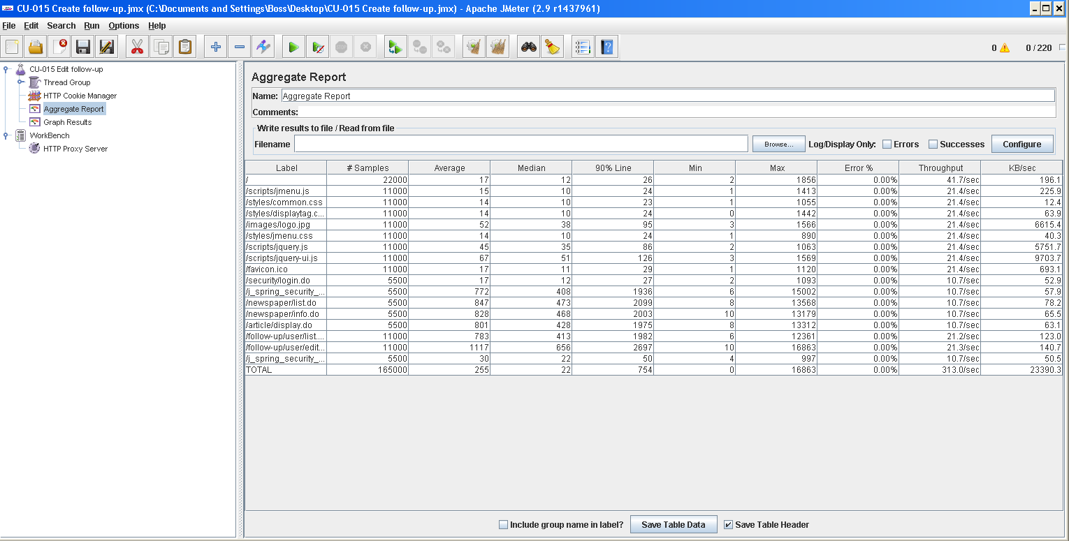

Ilustración 69 - CU-015 (220-1-25)

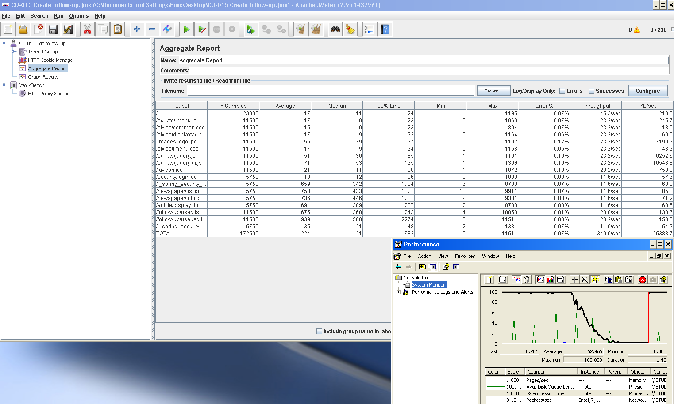

Ilustración 70 - CU-015 (230-1-25)

### Requisito funcional 16.1

|  |
| --- |
| Requisito funcional 16.1 |
| An actor who is authenticated as a user must be able to post a chirp. Chirps may not be changed or deleted once they are posted. |

#### CU-016: Post a chirp

|  |  |
| --- | --- |
| Descripción del caso de uso | |
| Como | Usuario autenticado como User |
| Quiero | Postear un chirp (tweet) |
| Para | Publicar un mensaje |
| Equipo utilizado | 3 |
| Conclusiones | El límite de usuarios que soporta este caso de uso de forma concurrente es de 85 usuarios. Con 100 usuarios, la aplicación supera los 2 segundos de tiempo de respuesta (90% line). Con 250 usuarios, la aplicación ya presenta errores de tipo HTTP.  Como se puede observar, el cuello de botella es el procesador. |

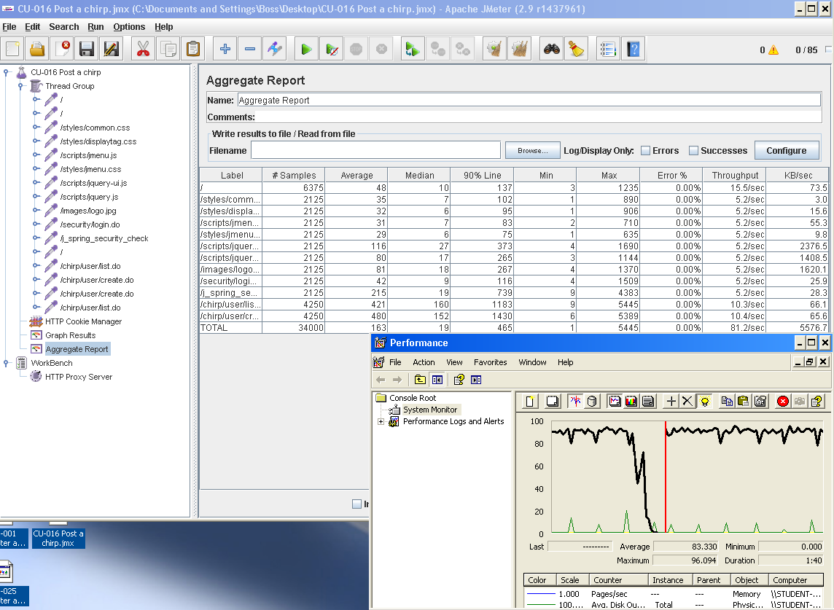

Ilustración 71 - CU-016 (85-1-25)

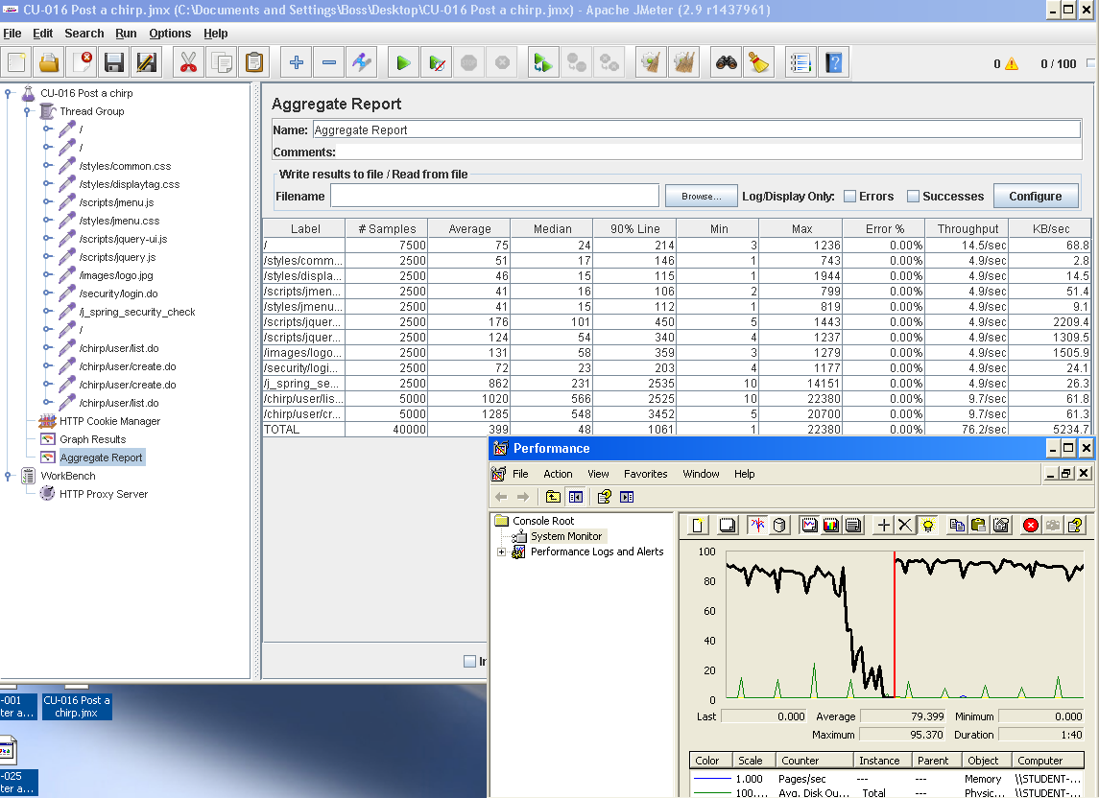

Ilustración 72 - CU-016 (100-1-25)

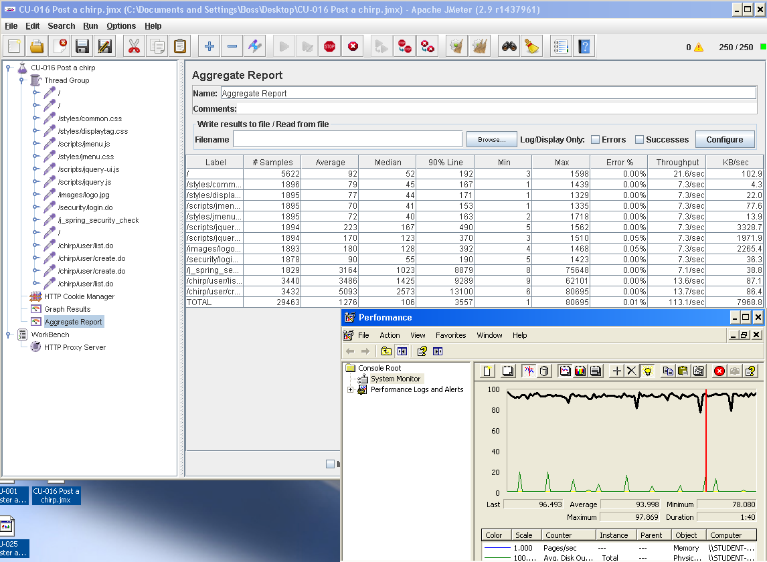

Ilustración 73 - CU-016 with errors (250-1-25)

### Requisito funcional 16.2

|  |
| --- |
| Requisito funcional 16.2 |
| An actor who is authenticated as a user must be able to follow or unfollow another user. |

#### CU-017: Follow another user

|  |  |
| --- | --- |
| Descripción del caso de uso | |
| Como | Usuario autenticado como User |
| Quiero | Seguir a otro user |
| Para | (No procede) |
| Equipo utilizado | 3 |
| Conclusiones | El límite de usuarios que soporta este caso de uso de forma concurrente es de 75 usuarios. Con 100 usuarios, la aplicación ya presenta errores de tipo HTTP.  Como se puede observar, el cuello de botella es el procesador. |

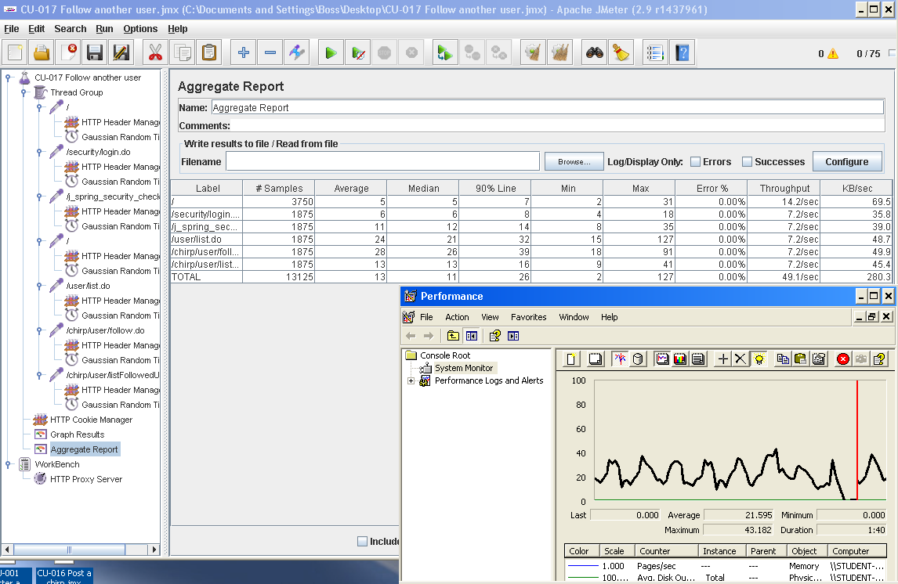

Ilustración 74 - CU-017 (75-1-25)

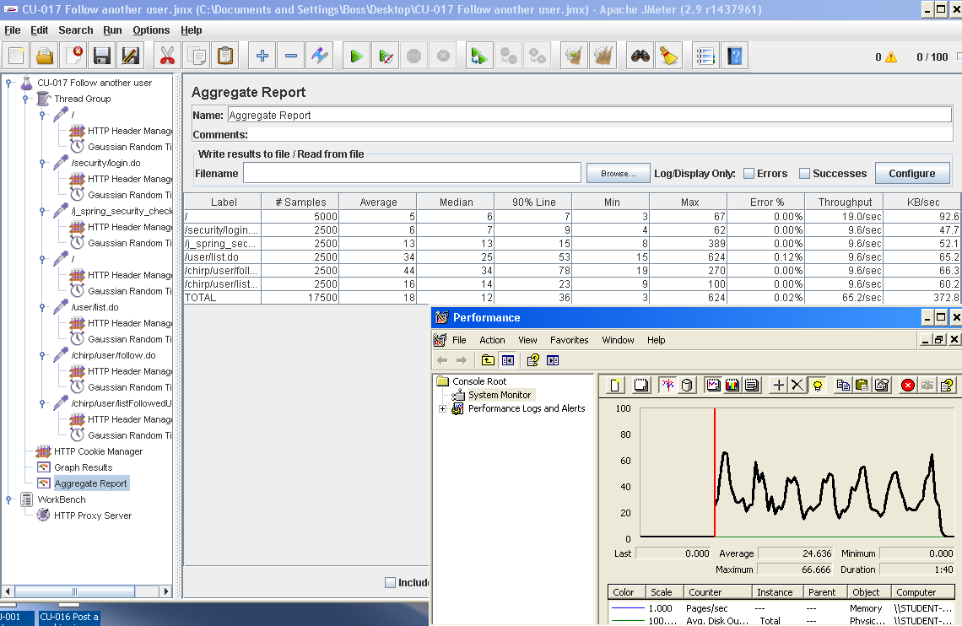

Ilustración 75 - CU-017 with errors (100-1-25)

#### CU-018: Unfollow another user

|  |  |
| --- | --- |
| Descripción del caso de uso | |
| Como | Usuario autenticado como User |
| Quiero | Dejar de seguir a otro usuario. |
| Para | (No procede) |
| Equipo utilizado | 3 |
| Conclusiones | El límite de usuarios que soporta este caso de uso de forma concurrente es de 325 usuarios. Con 350 usuarios, la aplicación supera los 2 segundos de tiempo de respuesta (90% line). Con 400 usuarios, la aplicación ya presenta errores de tipo HTTP.  Como se puede observar, el cuello de botella es el procesador. |

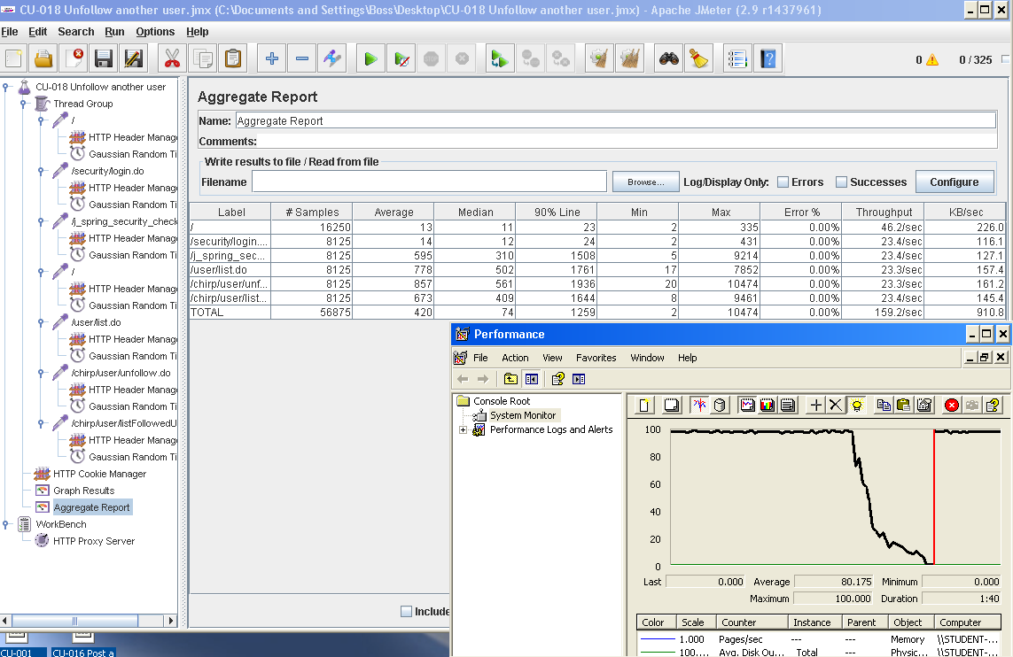

Ilustración 76 - CU-018 (325-1-25)

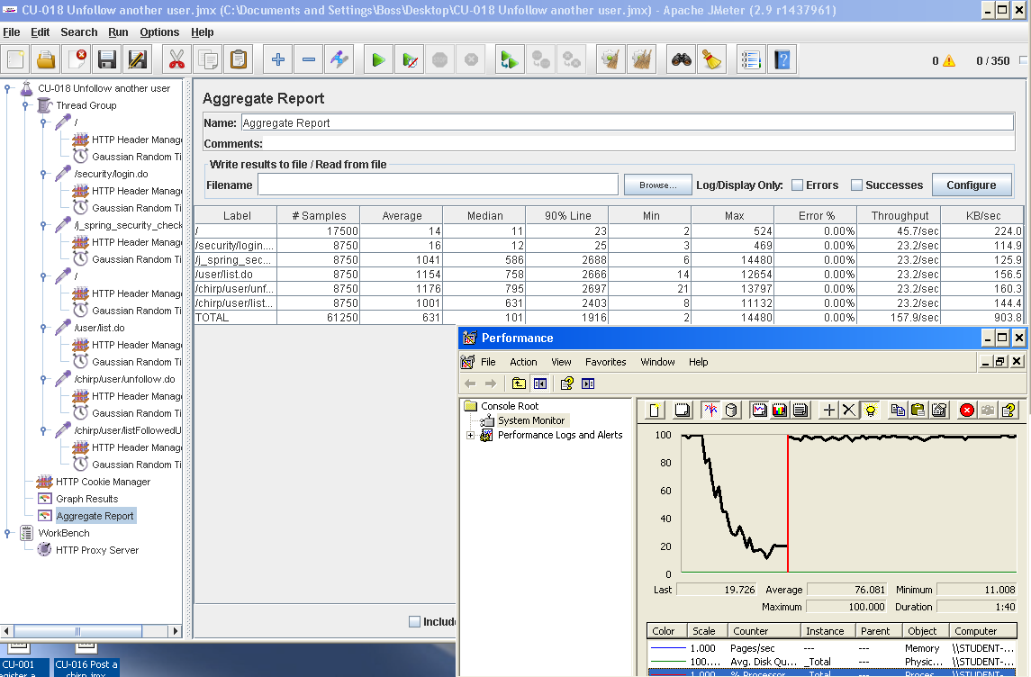

Ilustración 77 - CU-018 (350-1-25)

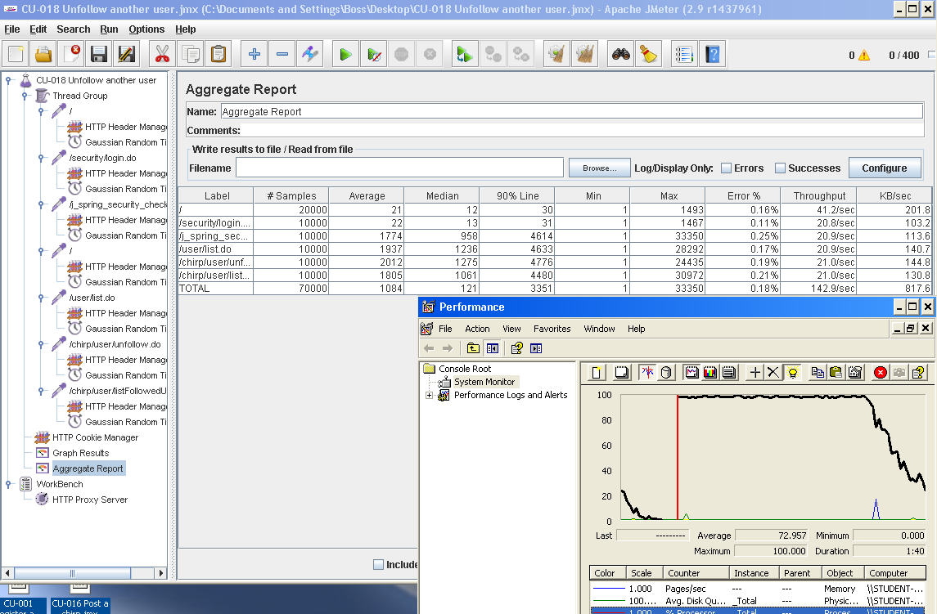

Ilustración 78 - CU-018 with errors (400-1-25)

### Requisito funcional 16.3

|  |
| --- |
| Requisito funcional 16.3 |
| An actor who is authenticated as a user must be able to list the users who he or she follows. |

#### CU-019: List followed users

|  |  |
| --- | --- |
| Descripción del caso de uso | |
| Como | Usuario autenticado como User |
| Quiero | Listar los usuarios que sigo |
| Para | (No procede) |
| Equipo utilizado | 1 |
| Conclusiones | El límite de usuarios que soporta este caso de uso de forma concurrente es de 180 usuarios. Con 200 usuarios, la aplicación supera los 2 segundos de tiempo de respuesta (90% line). Con 220 usuarios, la aplicación ya presenta errores de tipo HTTP.  Como se puede observar, el cuello de botella es el procesador. |

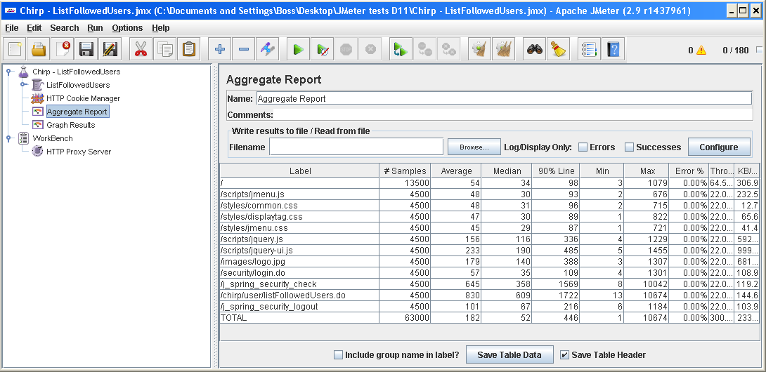

Ilustración 79 - CU-019: Aggregate Report (180-1-25)

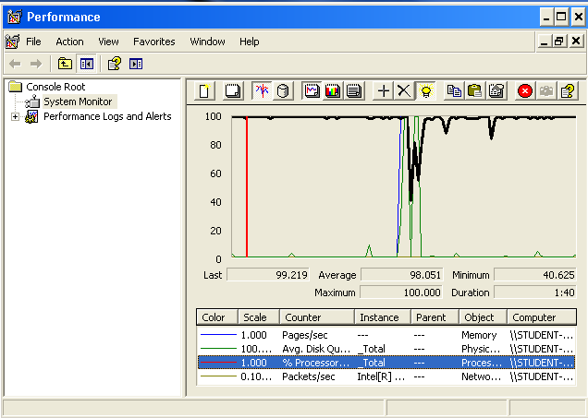

Ilustración 80 - CU-019: CPU Performance (180-1-25)

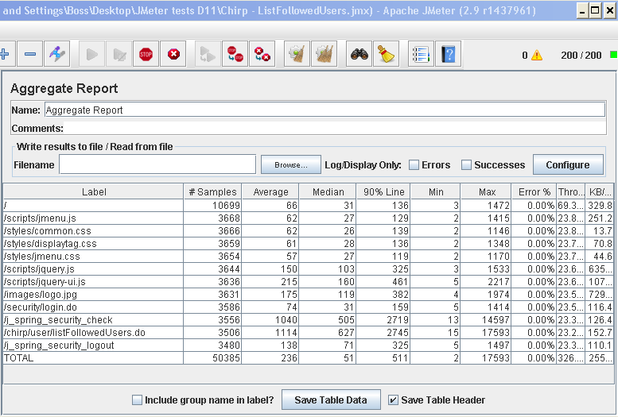

Ilustración 81 - CU-019: Aggregate Report. Test not finished (200-1-25)

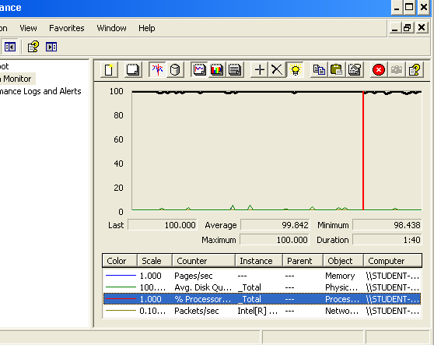

Ilustración 82 - CU-019: CPU Performance. Test not finished (200-1-25)

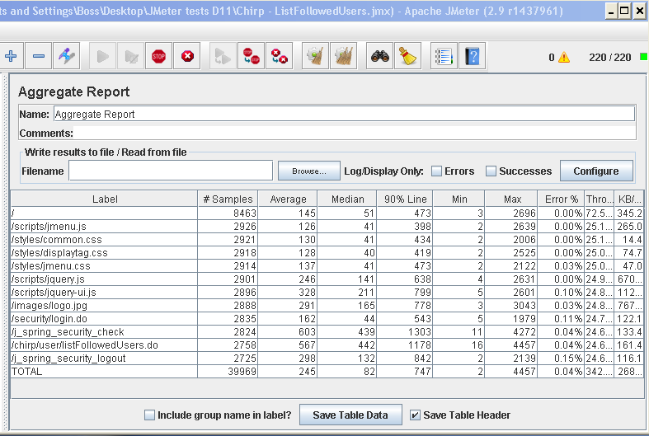

Ilustración 83 - CU-019: Aggregate Report. Test not finished (220-1-25)

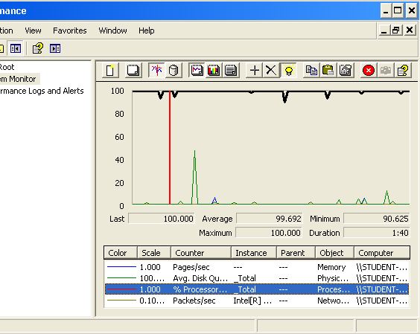

Ilustración 84 - CU-019: CPU Performance. Test not finished (220-1-25)

### Requisito funcional 16.4

|  |
| --- |
| Requisito funcional 16.4 |
| An actor who is authenticated as a user must be able to list the users who follow him or her. |

#### CU-020: List the users who follow him or her

|  |  |
| --- | --- |
| Descripción del caso de uso | |
| Como | Usuario autenticado como User |
| Quiero | Listar los usuarios que sigue él o ella |
| Para | (No procede) |
| Equipo utilizado | 1 |
| Conclusiones | El límite de usuarios que soporta este caso de uso de forma concurrente es de 230 usuarios. Con 250 usuarios, la aplicación ya presenta errores de tipo HTTP.  Como se puede observar, el cuello de botella es el procesador. |

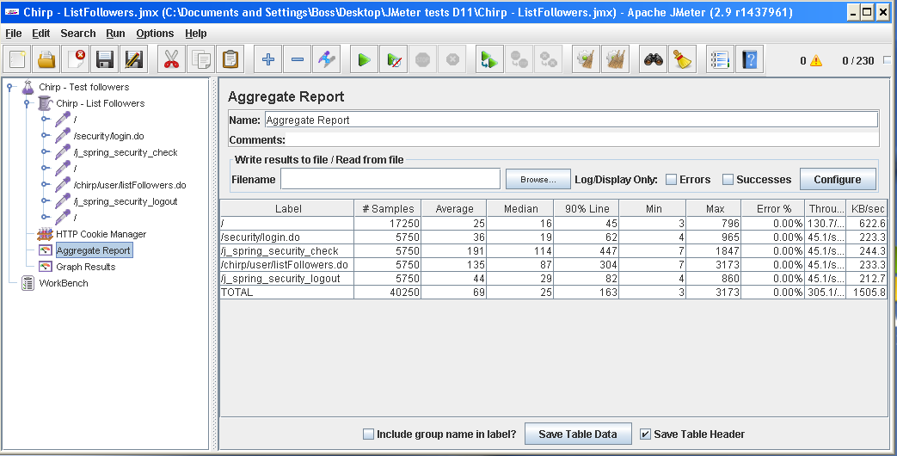

Ilustración 85 - CU-020: Aggregate Report (230-1-25)

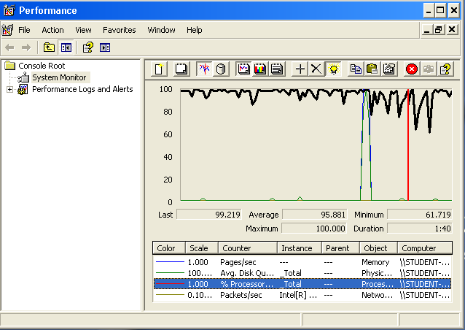

Ilustración 86 - CU-020: CPU Performance (230-1-25)

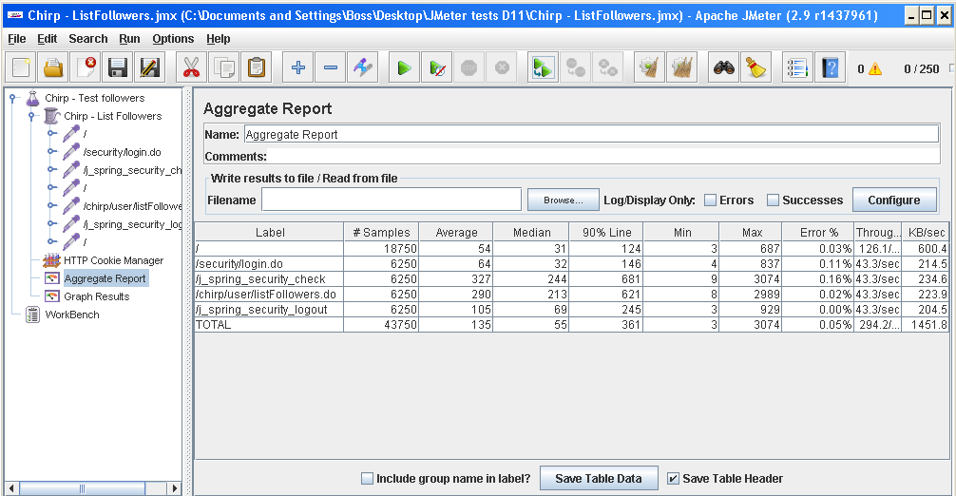

Ilustración 87 - CU-020: Aggregate Report with errors (250-1-25)

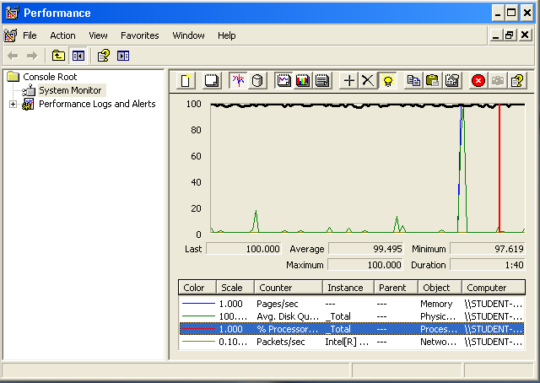

Ilustración 88 - CU-020: CPU Performance with errors (250-1-25)

### Requisito funcional 16.5

|  |
| --- |
| Requisito funcional 16.5 |
| An actor who is authenticated as a user must be able to display a stream with the chirps posted by all of the users that he or she follows |

#### CU-021: List followed users

|  |  |
| --- | --- |
| Descripción del caso de uso | |
| Como | Usuario autenticado como User |
| Quiero | Listar los usuarios que sigo |
| Para | (No procede) |
| Equipo utilizado | 3 |
| Conclusiones | El límite de usuarios que soporta este caso de uso de forma concurrente es de 350 usuarios. Con 400 usuarios, la aplicación ya presenta errores de tipo HTTP.  Como se puede observar, el cuello de botella es el procesador. |

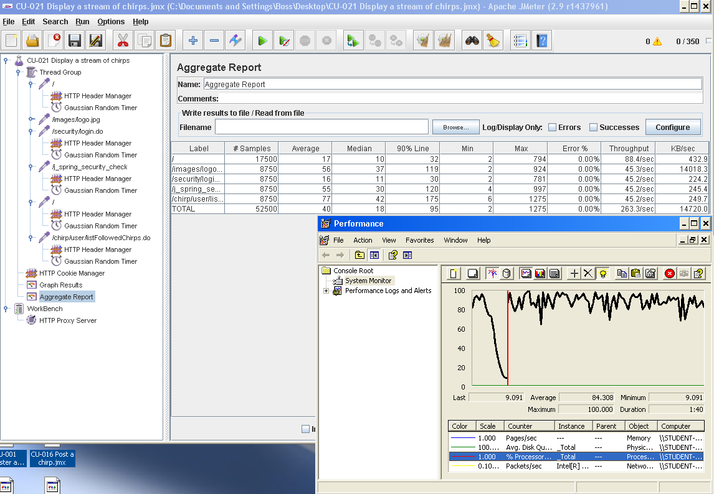

Ilustración 89 - CU-021 (350-1-25)

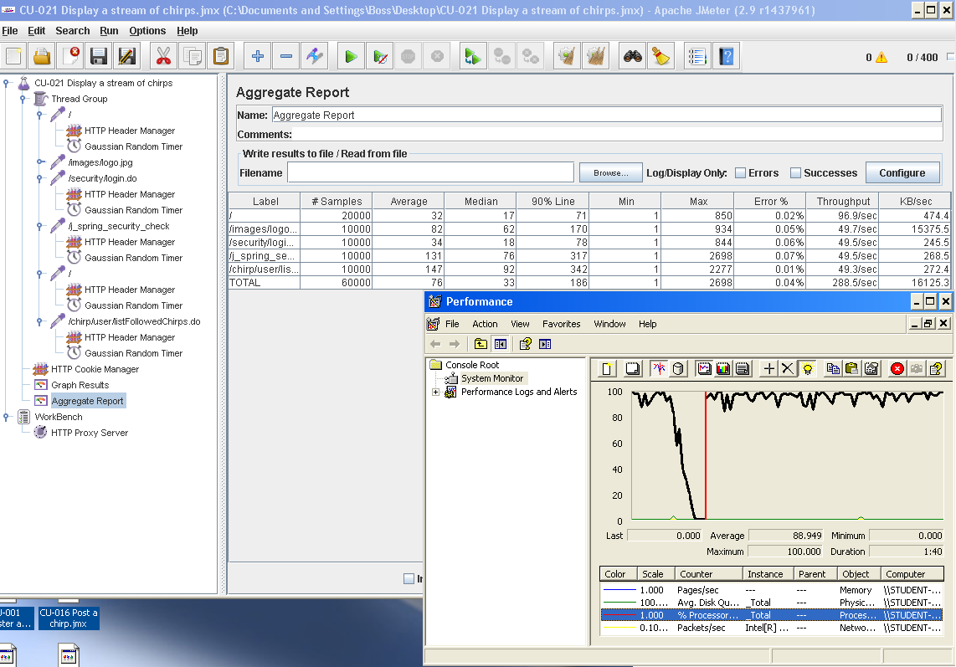

Ilustración 90 - CU-021 with errors (400-1-25)

### Requisito funcional 17.1, 17.2, 17.3, 17.4 y 5.1

|  |  |
| --- | --- |
| Requisito funcionales de Acme-Newspaper 1.0 | |
| Requisito 17.1 | An actor who is authenticated as an administrator must be able to **manage a list of taboo words** |
| Requisito 17.2 | An actor who is authenticated as an administrator must be able to **list the articles that contain taboo words.** |
| Requisito 17.3 | An actor who is authenticated as an administrator must be able to **list the newspapers that contain taboo words**. |
| Requisito 17.4 | An actor who is authenticated as an administrator must be able to **list the chirps that contains taboo words** |
| Requisito funcionales de Acme-Newspaper 2.0 | |
| Requisito 5.1 | An actor who is authenticated as an administrator must be able to **list the advertisements that contain taboo words in its title.** |

#### CU-022: List articles, newspapers, chirps y advertisements that contains taboo words

|  |  |
| --- | --- |
| Descripción del caso de uso | |
| Como | Usuario autenticado como Administrator |
| Quiero | Listar los artículos, los newspapers, los chirps y advertisements que contengan las palabras tabú |
| Para | Evitar que aparezcan aquellos newspaper, artículos, chirps y advertisements que contengan dichas palabras tabú |
| Equipo utilizado | 2 |
| Conclusiones | El límite de usuarios que soporta este caso de uso de forma concurrente es de 75 usuarios. Con 80 usuarios, la aplicación supera los 2 segundos de tiempo de respuesta (90% line). Con 200 usuarios, la aplicación ya presenta errores de tipo HTTP.  Como se puede observar, el cuello de botella es el procesador. |

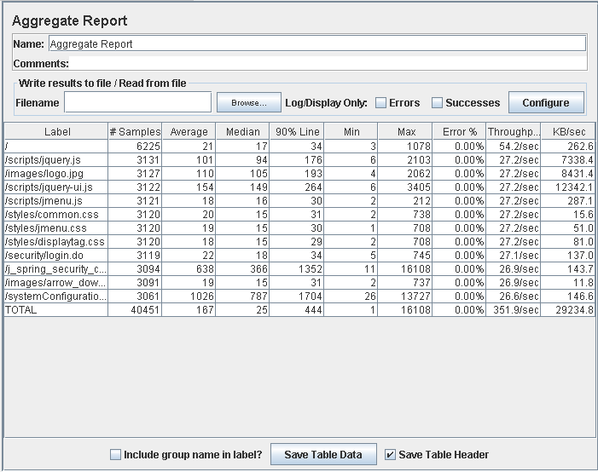

Ilustración 91 - CU-022: Aggregate Report (75-1-25)

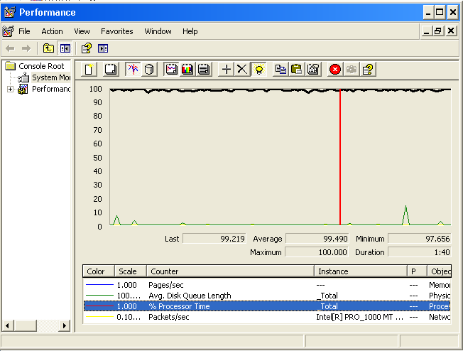

Ilustración 92 - CU-022: CPU Performance (75-1-25)

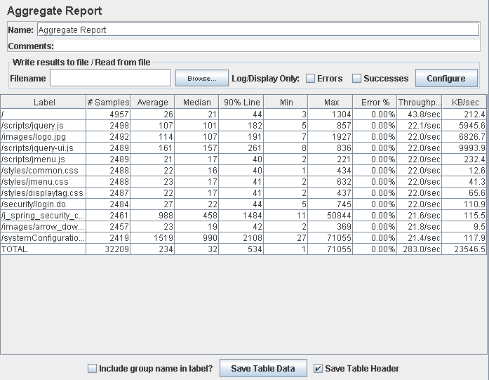

Ilustración 93 - CU-022: Aggregate Report (80-1-25)

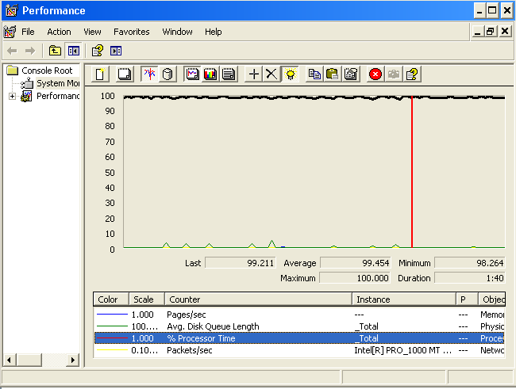

Ilustración 94 - CU-022: CPU Performance (80-1-25)

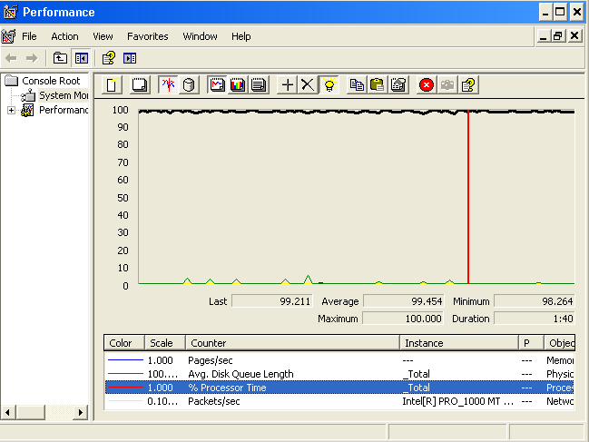

Ilustración 95 - CU-022: CPU Performance (80-1-25)

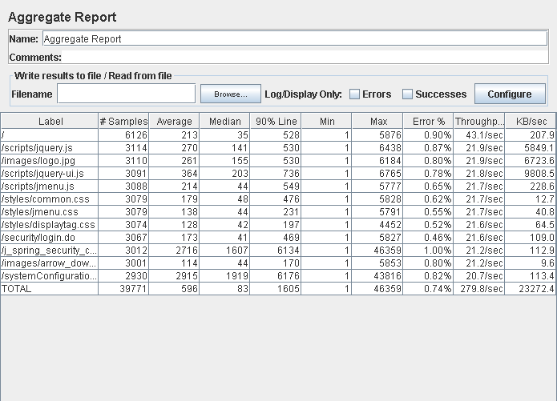

Ilustración 96 - CU-022: Aggregate Report with errors (200-1-25)

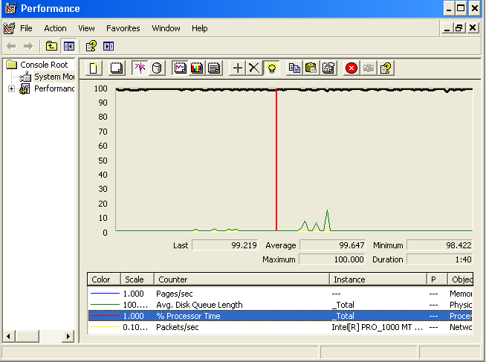

Ilustración 97 - CU-022: CPU Performance with errors (200-1-25)

#### CU-023: Modify taboo words

|  |  |
| --- | --- |
| Descripción del caso de uso | |
| Como | Usuario autenticado como Administrator |
| Quiero | Modificar las palabras taboo |
| Para | Añadir o retirar palabras tabú que no deben aparecer en los newspaper y artículos. |
| Equipo utilizado | 2 |
| Conclusiones | El límite de usuarios que soporta este caso de uso de forma concurrente es de 90 usuarios. Con 100 usuarios, la aplicación supera los 2 segundos de tiempo de respuesta (90% line). Con 190 usuarios, la aplicación ya presenta errores de tipo HTTP.  Como se puede observar, el cuello de botella es el procesador. |

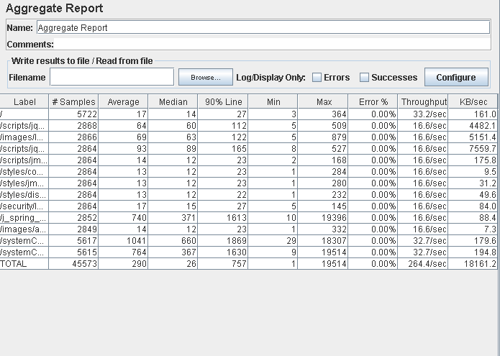

Ilustración 98 - CU-023: Aggregate Report (90-1-25)

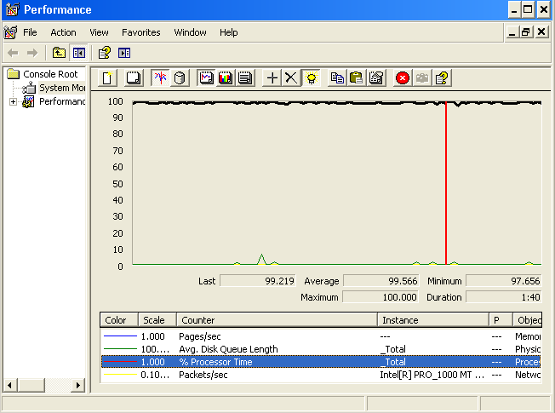

Ilustración 99 - CU-023: CPU Performance (90-1-25)

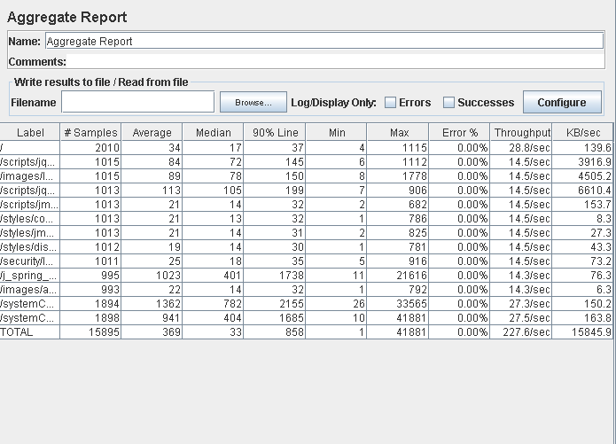

Ilustración 100 - CU-023: Aggregate Report (100-1-25)

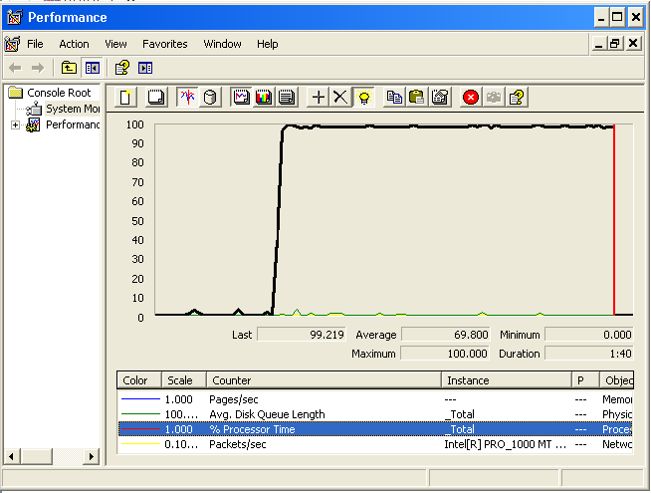

Ilustración 101 - CU-023: CPU Performance (100-1-25)

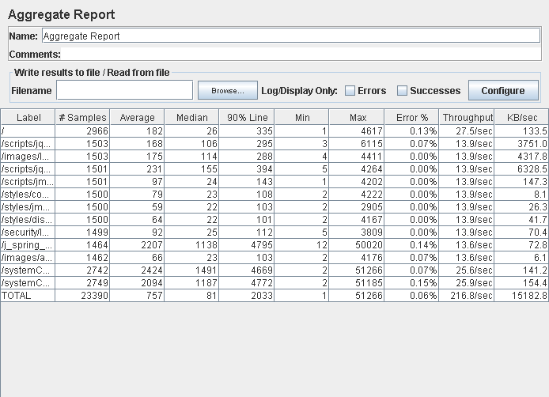

Ilustración 102 - CU-023: Aggregate Report with errors (190-1-25)

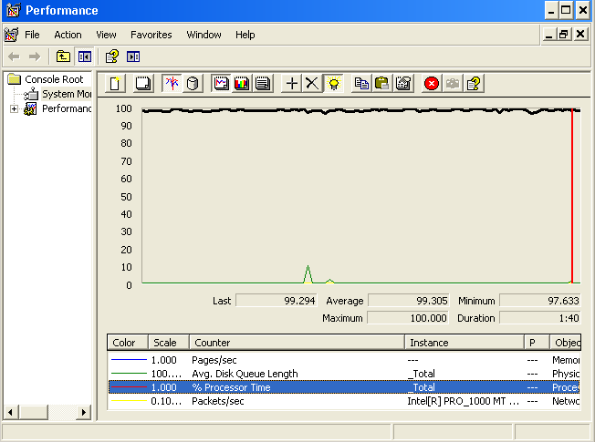

Ilustración 103 - CU-023: CPU Performance with errors (190-1-25)

### Requisito funcional 17.5

|  |
| --- |
| Requisito funcional 17.5 |
| An actor who is authenticated as an administrator must be able to remove a chirp that he or she thinks is inappropriate |

#### CU-024: Remove a chirp

|  |  |
| --- | --- |
| Descripción del caso de uso | |
| Como | Usuario autenticado como Administrator |
| Quiero | Remover un chirp |
| Para | Retirarlo ya que se considera inapropiado |
| Equipo utilizado | 3 |
| Conclusiones | El límite de usuarios que soporta este caso de uso de forma concurrente es de 300 usuarios. Con 350 usuarios, la aplicación ya presenta errores de tipo HTTP.  Como se puede observar, el cuello de botella es el procesador. |

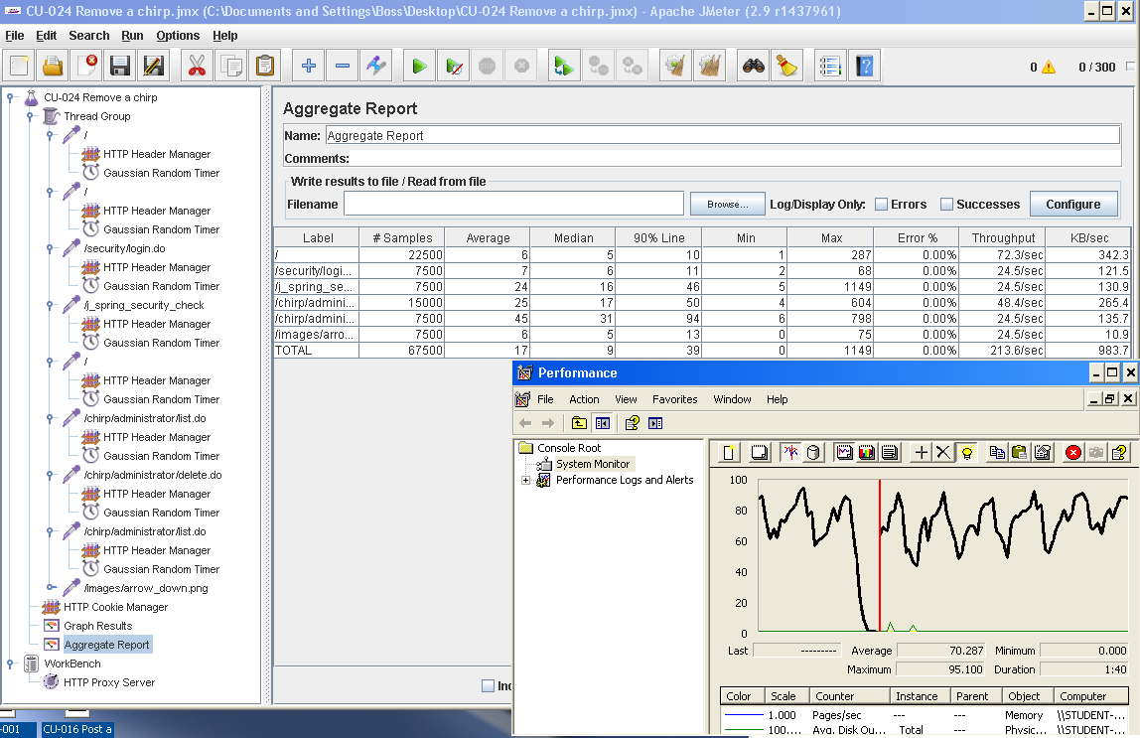

Ilustración 104 - CU-024 (300-1-25)

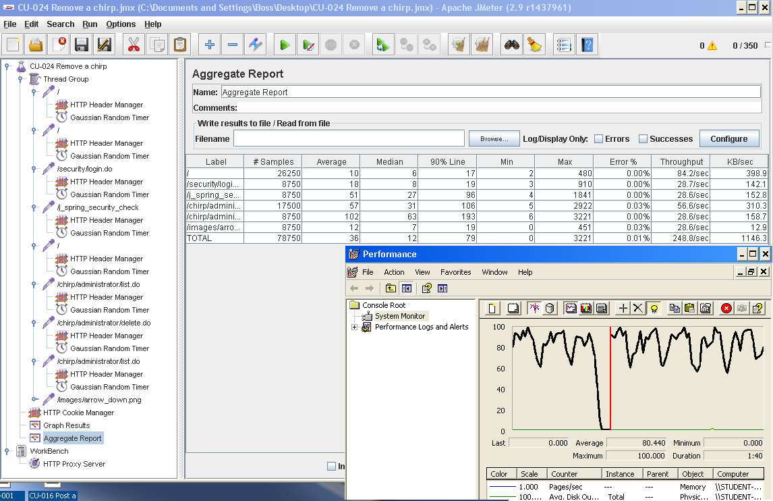

Ilustración 105 - CU-024 with errors (350-1-25)

### Requisito funcional 21.1

|  |
| --- |
| Requisito funcional 21.1 |
| An actor who is not authenticated must be able to register to the system as a customer |

#### CU-025: Register to the system as a customer

|  |  |
| --- | --- |
| Descripción del caso de uso | |
| Como | Usuario no autenticado |
| Quiero | Registrarse en el sistema como Customer |
| Para | Tener acceso al sistema |
| Equipo utilizado | 3 |
| Conclusiones | El límite de usuarios que soporta este caso de uso de forma concurrente es de 425 usuarios. Con 450 usuarios, la aplicación ya presenta errores de tipo HTTP.  Como se puede observar, el cuello de botella es el procesador. |

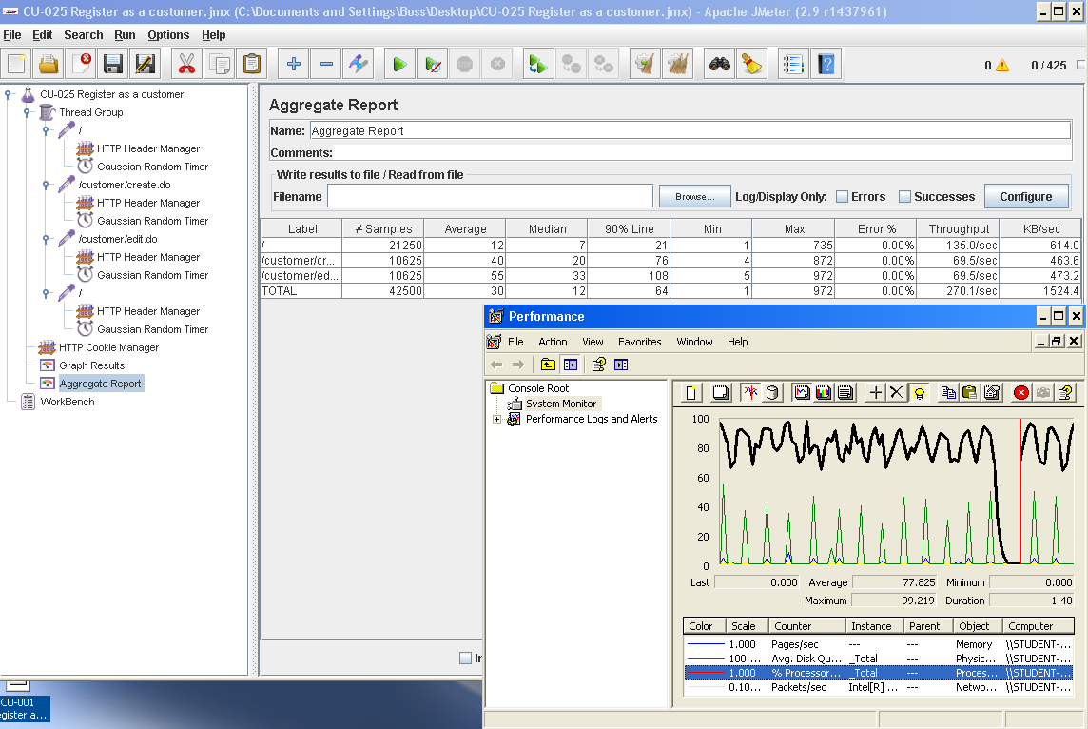

Ilustración 106 - CU-025 (425-1-25)

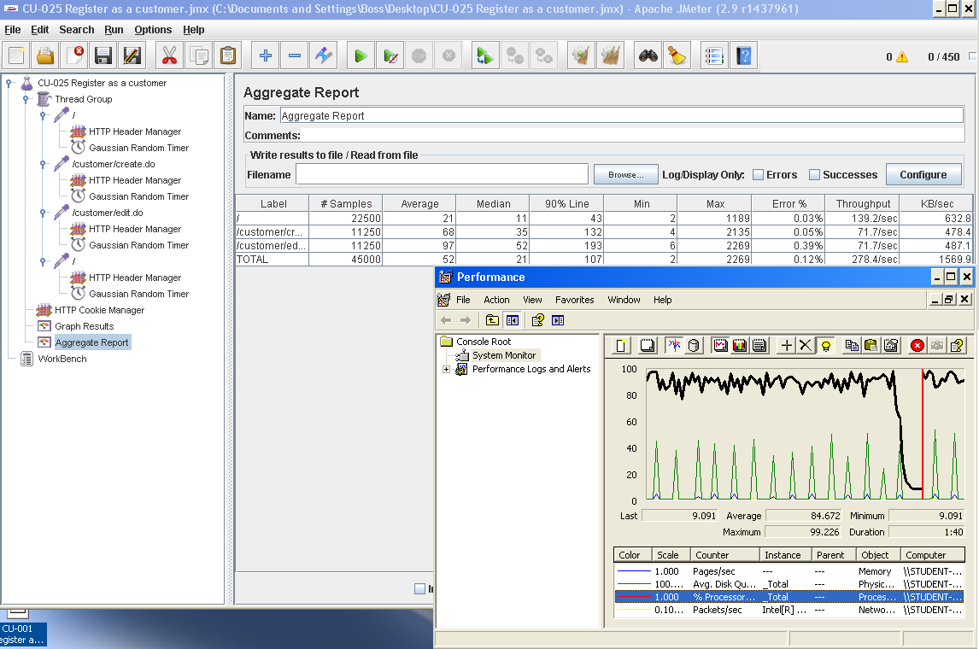

Ilustración 107 - CU-025 with errors (450-1-25)

### Requisito funcional 22.1

|  |
| --- |
| Requisito funcional 22.1 |
| An actor who is authenticated as a customer can subscribe to a private newspaper by providing a valid credit card. |

#### CU-026: Subscribe to a private newspaper

|  |  |
| --- | --- |
| Descripción del caso de uso | |
| Como | Usuario autenticado de tipo Customer |
| Quiero | Subscribirme a un newspaper privado |
| Para | Visualizar los artículos que contiene el newspaper privado |
| Equipo utilizado | 4 |
| Conclusiones | El límite de usuarios que soporta este caso de uso de forma concurrente es de 230 usuarios. Con 240 usuarios, la aplicación supera los 2 segundos de tiempo de respuesta (90% line). Con 250 usuarios, la aplicación ya presenta errores de tipo HTTP.  Como se puede observar, el cuello de botella es el procesador. |

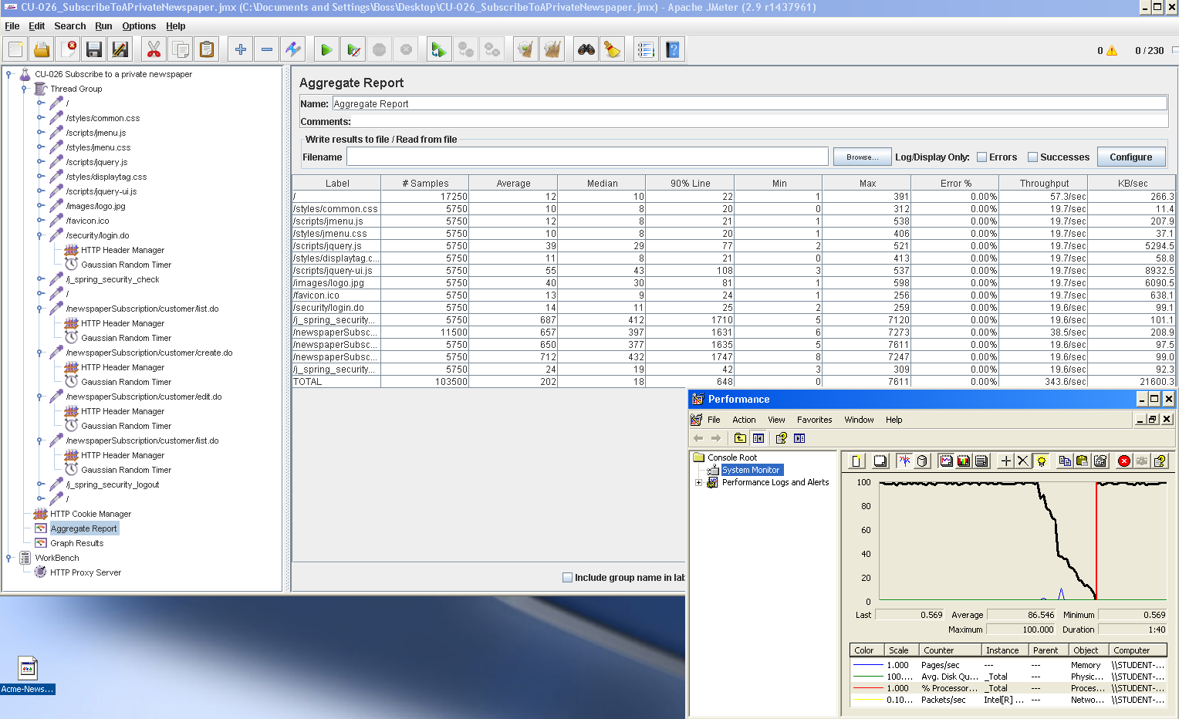

Ilustración 108 - CU-026 (230-1-25)

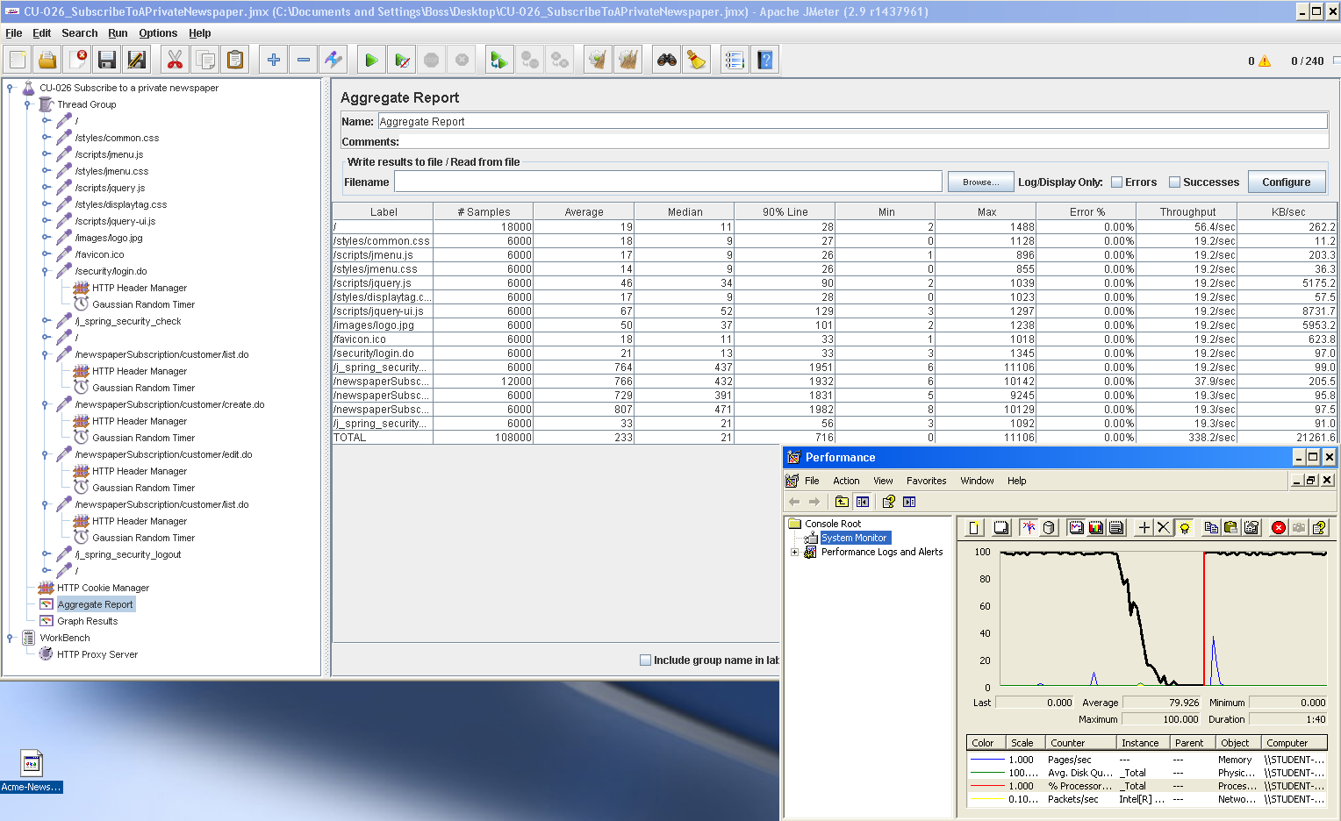

Ilustración 109 - CU-026 (240-1-25)

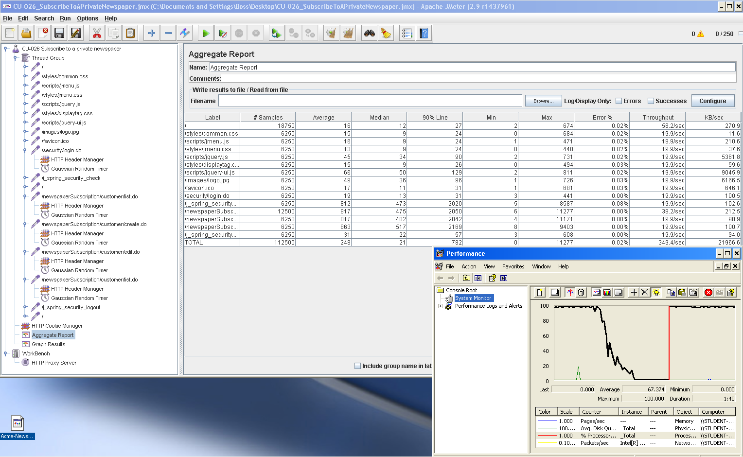

Ilustración 110 - CU-027 with errors (250-1-25)

#### CU-027: List newspapers subscriptions

|  |  |
| --- | --- |
| Descripción del caso de uso | |
| Como | Usuario autenticado de tipo Customer |
| Quiero | Listar las subscripciones a los newspaper |
| Para | Visualizar mis subscripciones a newspapers privados |
| Equipo utilizado | 4 |
| Conclusiones | El límite de usuarios que soporta este caso de uso de forma concurrente es de 150 usuarios. Con 210 usuarios, la aplicación supera los 2 segundos de tiempo de respuesta (90% line). Con 220 usuarios, la aplicación ya presenta errores de tipo HTTP.  Como se puede observar, el cuello de botella es el procesador. |

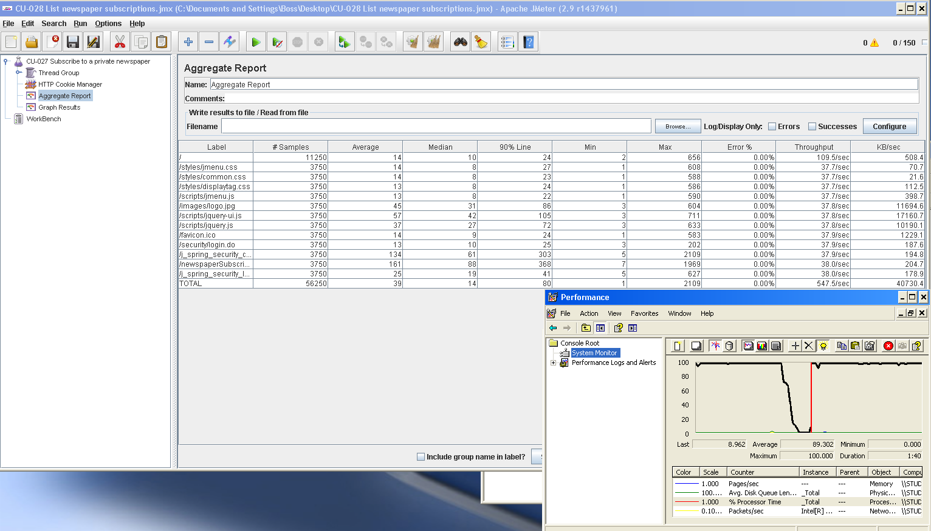

Ilustración 111 - CU-027 (150-1-25)

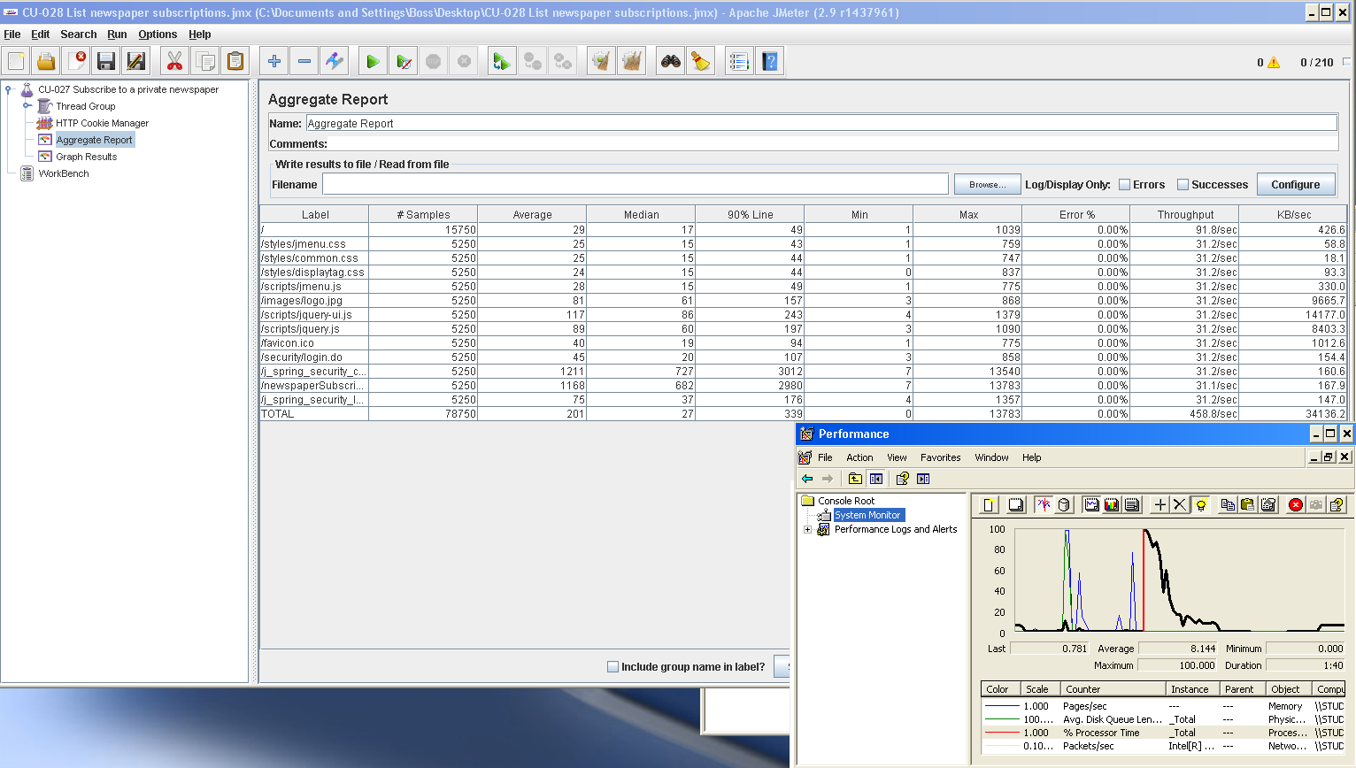

Ilustración 112 - CU-027 (210-1-25)

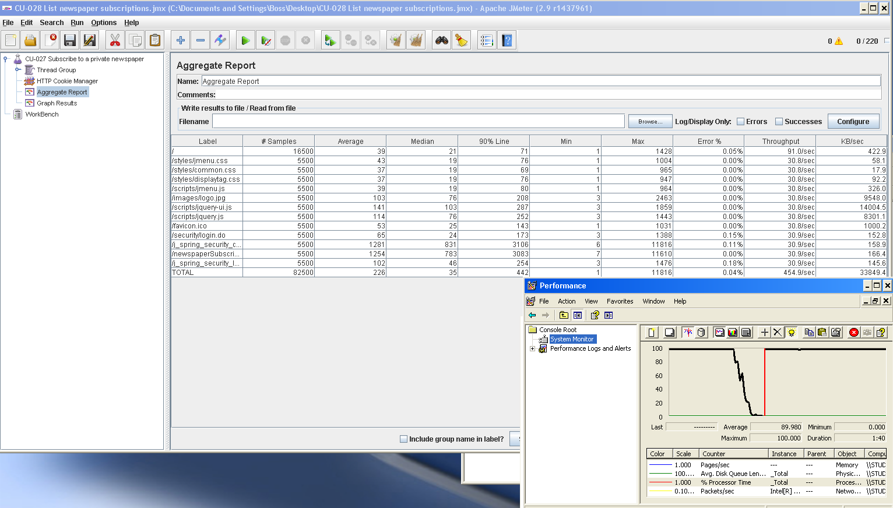

Ilustración 113 - CU-027 with errors (220-1-25)

#### CU-028: Display newspapers subscription

|  |  |
| --- | --- |
| Descripción del caso de uso | |
| Como | Usuario autenticado de tipo Customer |
| Quiero | Mostrar una subscripción a un newspaper |
| Para | Visualizar los datos de mi subscripción a un newspaper privado |
| Equipo utilizado | 4 |
| Conclusiones | El límite de usuarios que soporta este caso de uso de forma concurrente es de 170 usuarios. Con 230 usuarios, la aplicación supera los 2 segundos de tiempo de respuesta (90% line). Con 240 usuarios, la aplicación ya presenta errores de tipo HTTP.  Como se puede observar, el cuello de botella es el procesador. |

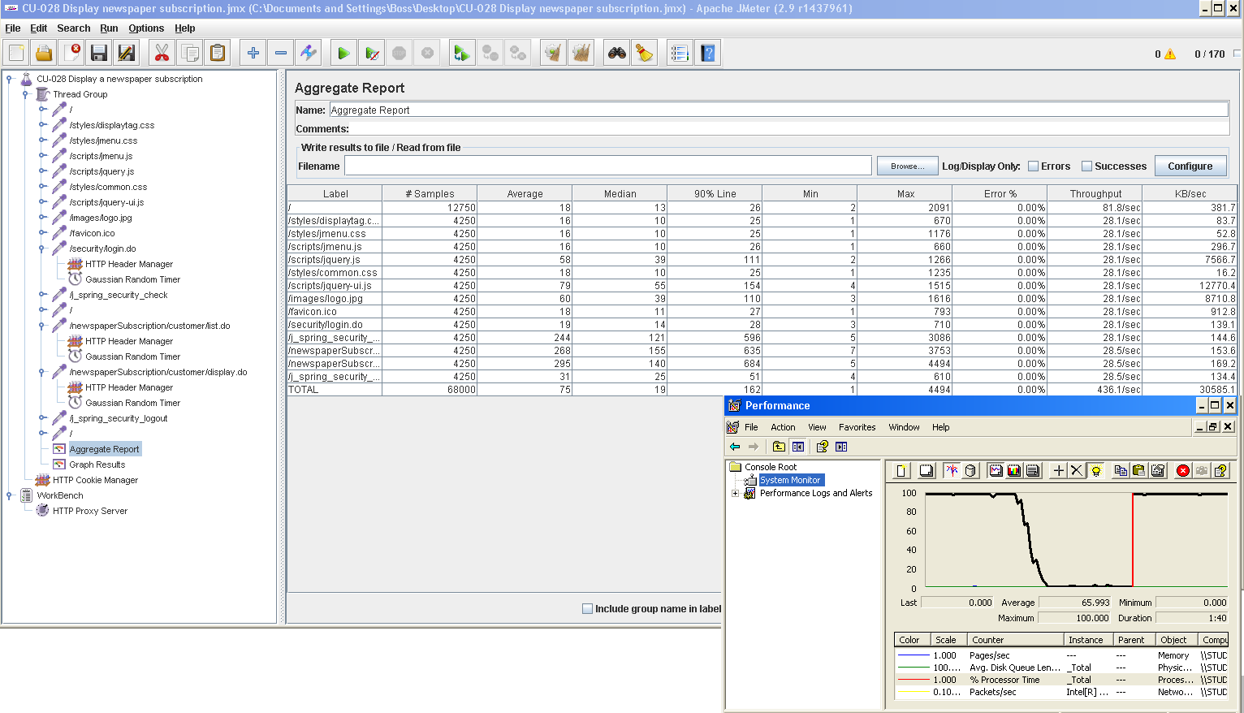

Ilustración 114 - CU-028 (170-1-25)

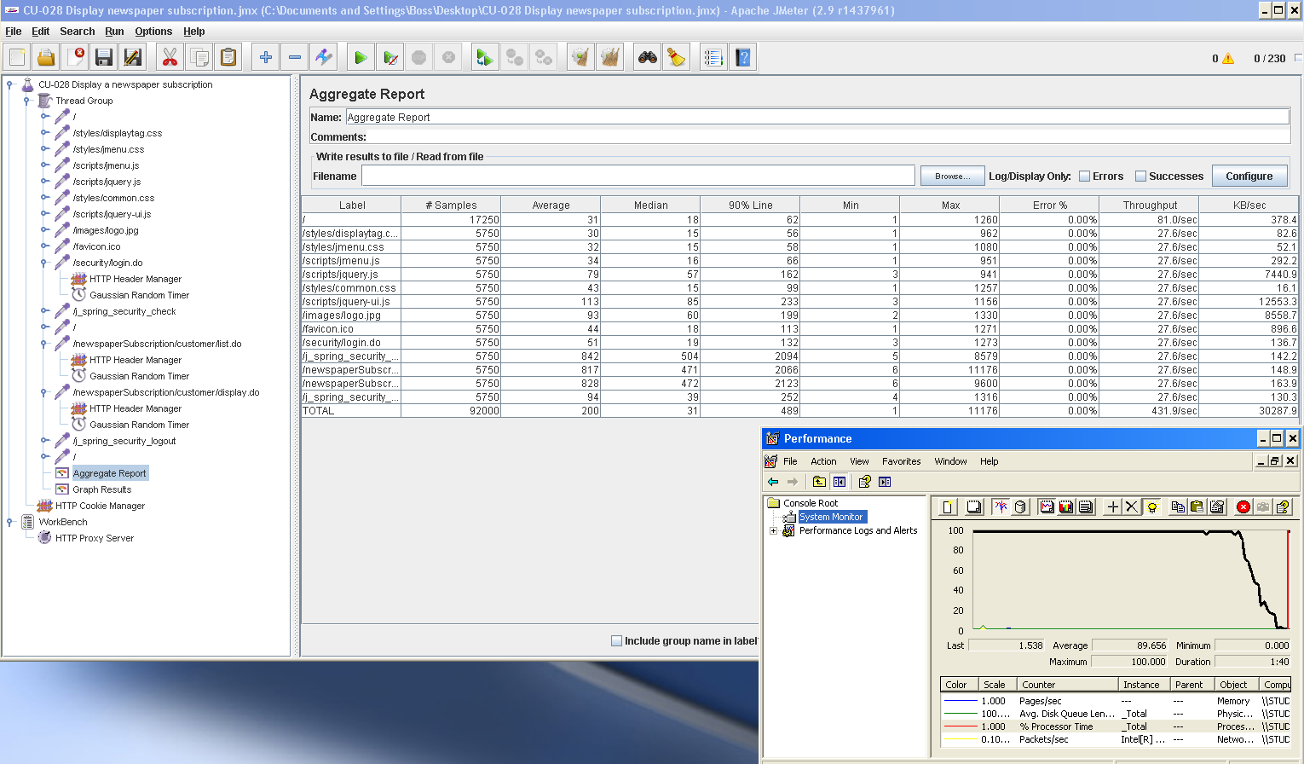

Ilustración 115 - CU-028 (230-1-25)

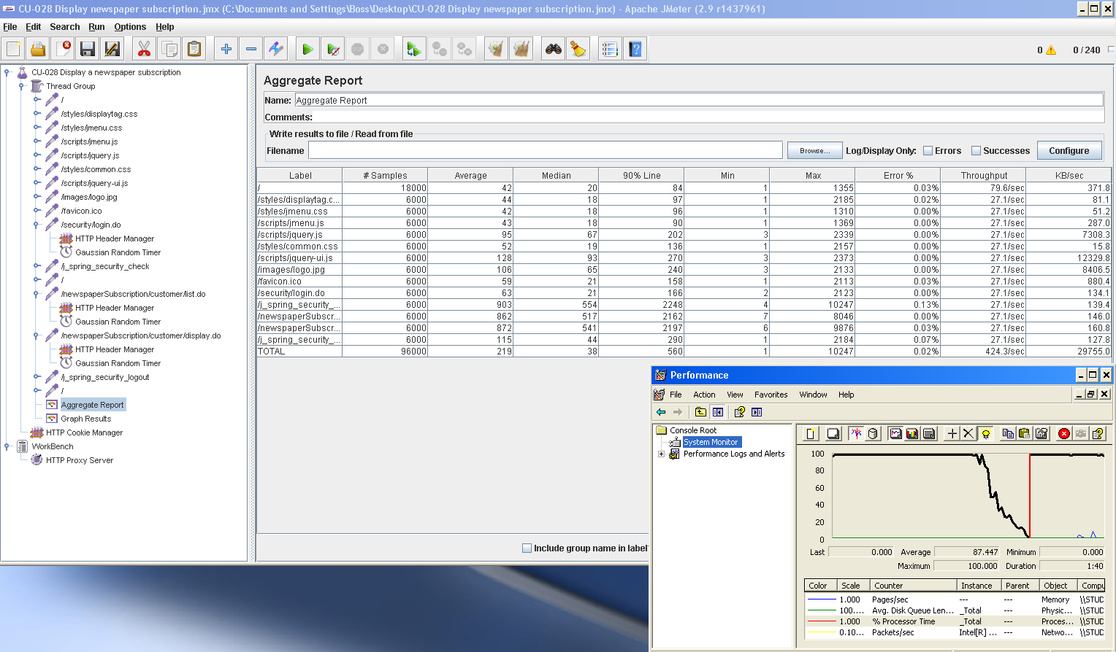

Ilustración 116 - CU-028 with errors (240-1-25)

### Requisito funcional 23.1

|  |
| --- |
| Requisito funcional 23.1 |
| An actor who is authenticated as an administrator must be able to decide on whether a newspaper that he or she’s created is public or private. |

#### CU-029: Decide on whether a newspaper that he or she’s created is publico or private.

|  |  |
| --- | --- |
| Descripción del caso de uso | |
| Como | Usuario autenticado de tipo Administrator |
| Quiero | Decidir si un periódico que se crea es público o privado |
| Para | Decidir quién puede visualizar un newspaper y su contenido. |
| Equipo utilizado | 5 |
| Conclusiones | El límite de usuarios que soporta este caso de uso de forma concurrente es de 30 usuarios. Con 40 usuarios, la aplicación supera los 2 segundos de tiempo de respuesta (90% line). Con 230 usuarios, la aplicación ya presenta errores de tipo HTTP.  Como se puede observar, el cuello de botella es el procesador. |

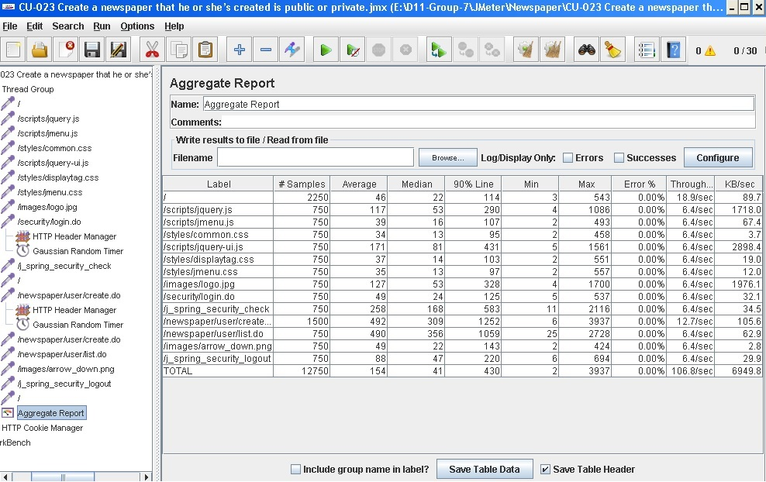

Ilustración 117 - CU-029: Aggregate Report (30-1-25)

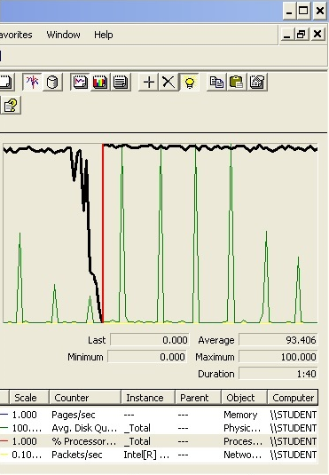

Ilustración 118 - CU-029: CPU Performance (30-1-25)

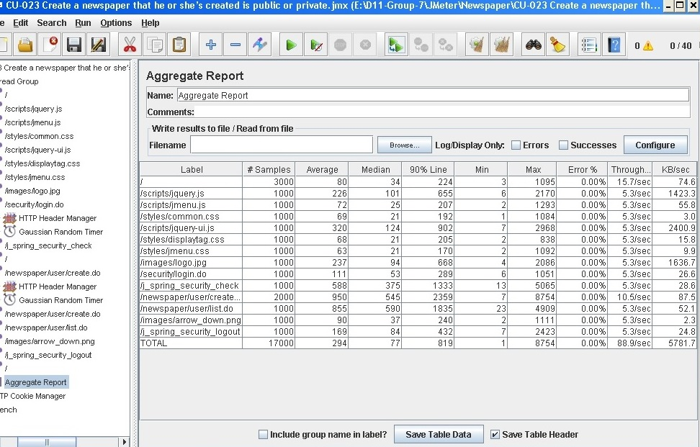

Ilustración 119 - CU-029: Aggregate Report (40-1-25)

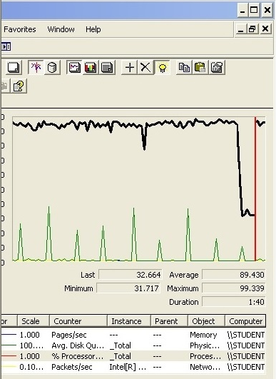

Ilustración 120 - CU-029: CPU Performance (40-1-25)

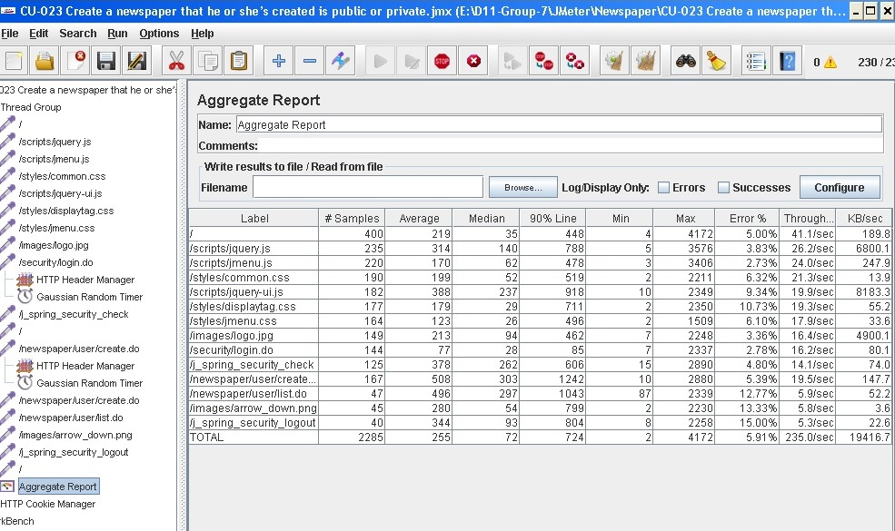

Ilustración 121 - CU-029 with errors. Test not finished (230-1-25)

### Requisitos funcionales 7.3, 17.6, 24.1, 5.3, 11.1

|  |  |
| --- | --- |
| Requisitos funcionales de Acme-Newspaper 1.0 | |
| Requisito 17.6 | An actor who is authenticated as an administrator must be able to: display a dashboard with the following information:  **· The average and the standard deviation of articles written by**  **writer.**  **· The average and the standard deviation of articles per newspaper.**  **· The newspapers that have at least 10% more articles than the**  **average.**  **· The newspapers that have at least 10% fewer articles than the**  **average.**  **· The ratio of users who have ever created a newspaper.**  **· The ratio of users who have ever written an article.** |
| Requisito 17.6 | An actor who is authenticated as an administrator must be able to display a dashboard with the following information:  **·** **The average number of follow-ups per article.**  **· The average number of follow-ups per article up to one week**  **after the corresponding newspaper’s been published.**  **· The average number of follow-ups per article up to two weeks**  **after the corresponding newspaper’s been published.**  **· The average and the standard deviation of the number of chirps**  **per user.**  **· The ratio of users who have posted above 75% the average**  **number of chirps per user** |
| Requisito 24.1 | An actor who is authenticated as an administrator must be able to: Display a dashboard with the following information:  **· The ratio of public versus private newspapers.**  **· The average number of articles per private newspapers.**  **· The average number of articles per public newspapers.**  **· The ratio of subscribers per private newspaper versus the total**  **number of customers.**  **· The average ratio of private versus public newspapers per**  **publisher.** |
| Requisitos funcionales de Acme-Newspaper 2.0 | |
| Requisito 5.3 | An actor who is authenticated as an administrator must be able to display a dashboard with the following information:  · **The ratio of newspapers that have at least one advertisement**  **versus the newspapers that haven’t any.**  **· The ratio of advertisements that have taboo words.** |
| Requisito 11.1 | An actor who is authenticated as an administrator must be able to display a dashboard with the following information:  · **The average number of newspapers per volume**  · **The ratio of subscriptions to volumes versus subscriptions to**  **newspapers**. |

#### CU-030: Display dashboard

|  |  |
| --- | --- |
| Descripción del caso de uso | |
| Como | Usuario autenticado de tipo Administrator |
| Quiero | Mostrar el panel de información |
| Para | Toda la información de interés para la gestión de la aplicación |
| Equipo utilizado | 3 |
| Conclusiones | El límite de usuarios que soporta este caso de uso de forma concurrente es de 250 usuarios. Con 275 usuarios, la aplicación supera los 2 segundos de tiempo de respuesta (90% line). Con 325 usuarios, la aplicación ya presenta errores de tipo HTTP.  Como se puede observar, el cuello de botella es el procesador. |

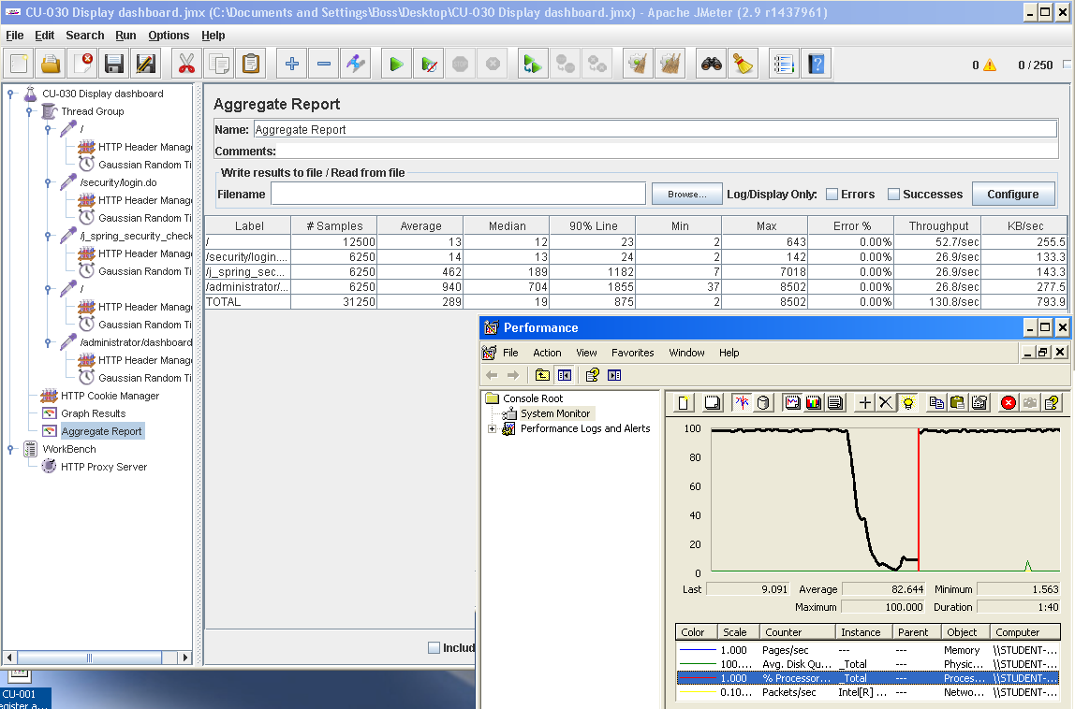

Ilustración 122 - CU-030 (250-1-25)

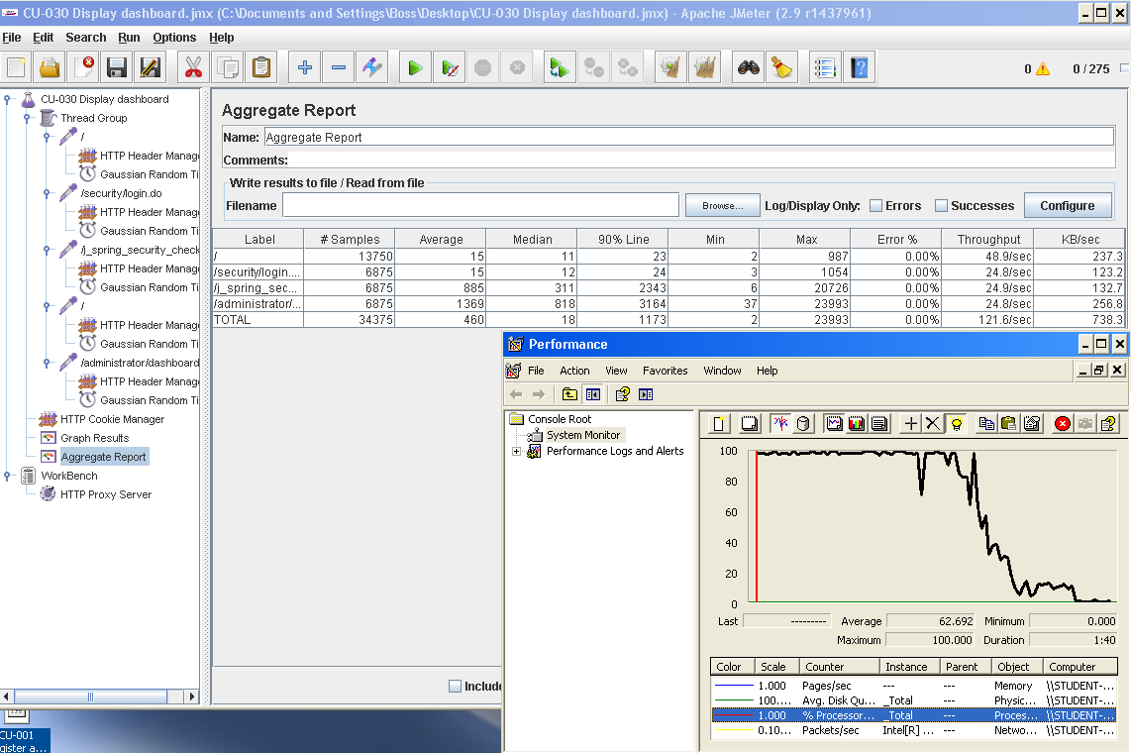

Ilustración 123 - CU-030 (275-1-25)

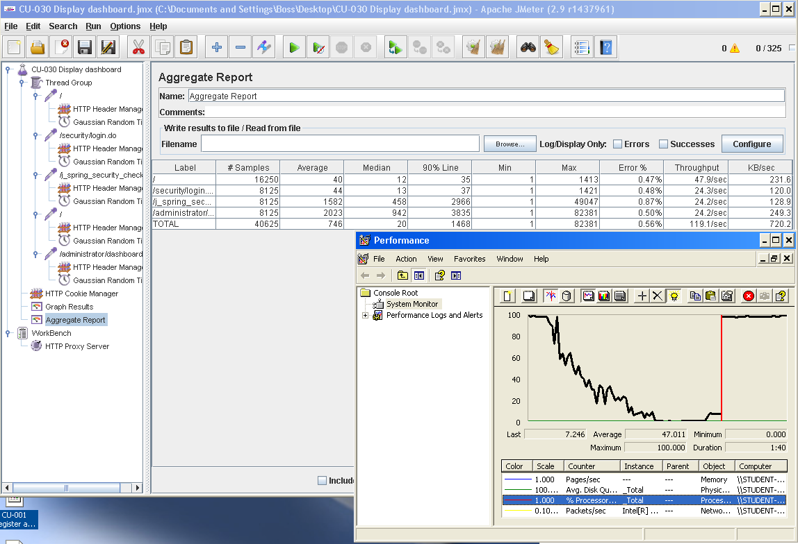

Ilustración 124 - CU-030 with errors (325-1-25)

## Requisitos de Acme-Newspaper 2.0

### Requisito funcional 3.1

|  |
| --- |
| Requisito funcional 3.1 |
| An actor who is not authenticated must be able to register to the system as an agent. |

#### CU-031: Register as an agent

|  |  |
| --- | --- |
| Descripción del caso de uso | |
| Como | Usuario no autenticado |
| Quiero | Registrarme como agent |
| Para | Tener acceso al sistema |
| Equipo utilizado | 3 |
| Conclusiones | El límite de usuarios que soporta este caso de uso de forma concurrente es de 200 usuarios. Con 225 usuarios, la aplicación ya presenta errores de tipo HTTP.  Como se puede observar, el cuello de botella es el procesador. |

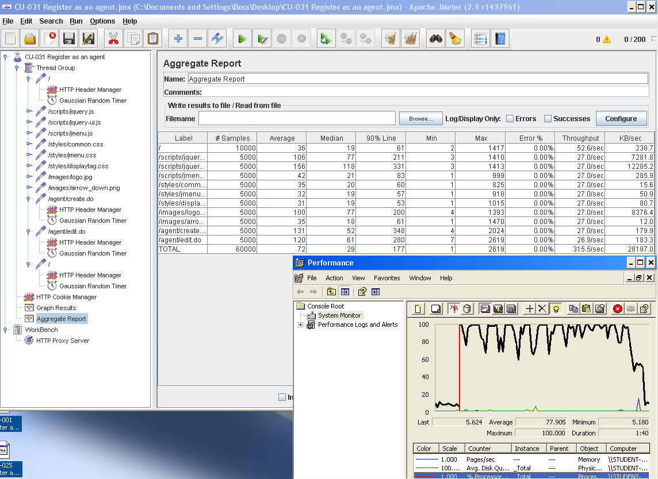

Ilustración 125 - CU-031 (200-1-25)

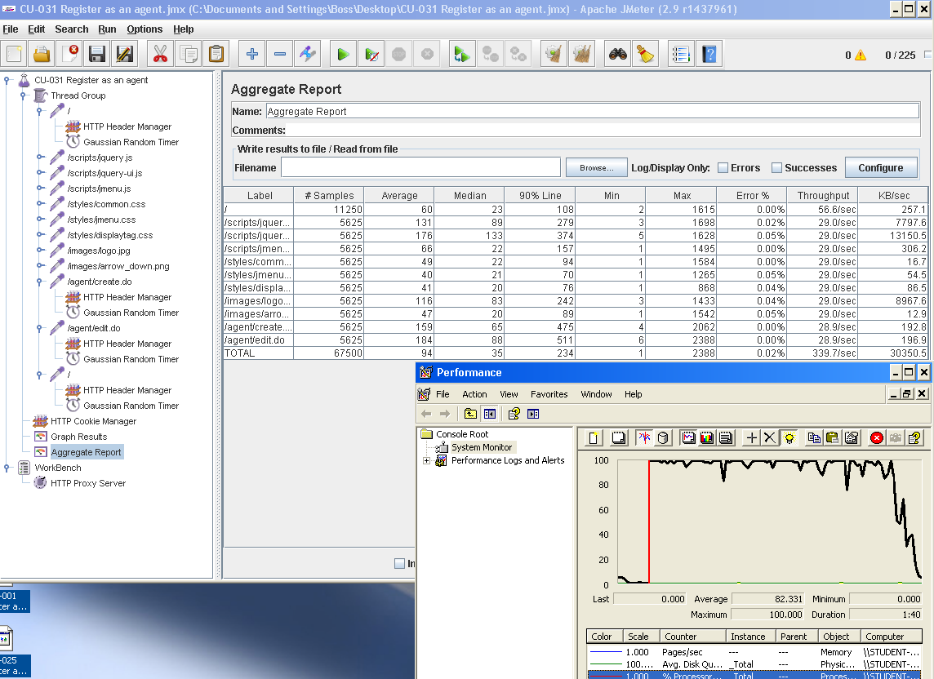

Ilustración 126 - CU-031 with errors (225-1-25)

### Requisito funcional 4.2

|  |
| --- |
| Requisito funcional 4.2 |
| An actor who is authenticated as an agent must be able to register an advertisement and place it in a newspaper. |

#### CU-032: Register an advertisement and place it in a newspaper

|  |  |
| --- | --- |
| Descripción del caso de uso | |
| Como | Usuario autenticado de tipo Agent |
| Quiero | Registrar un advertisement |
| Para | Añadirlo dentro de un newspaper |
| Equipo utilizado | 2 |
| Conclusiones | El límite de usuarios que soporta este caso de uso de forma concurrente es de 70 usuarios. Con 80 usuarios, la aplicación supera los 2 segundos de tiempo de respuesta (90% line). Con 90 usuarios, la aplicación ya presenta errores de tipo HTTP.  Como se puede observar, el cuello de botella es el procesador. |

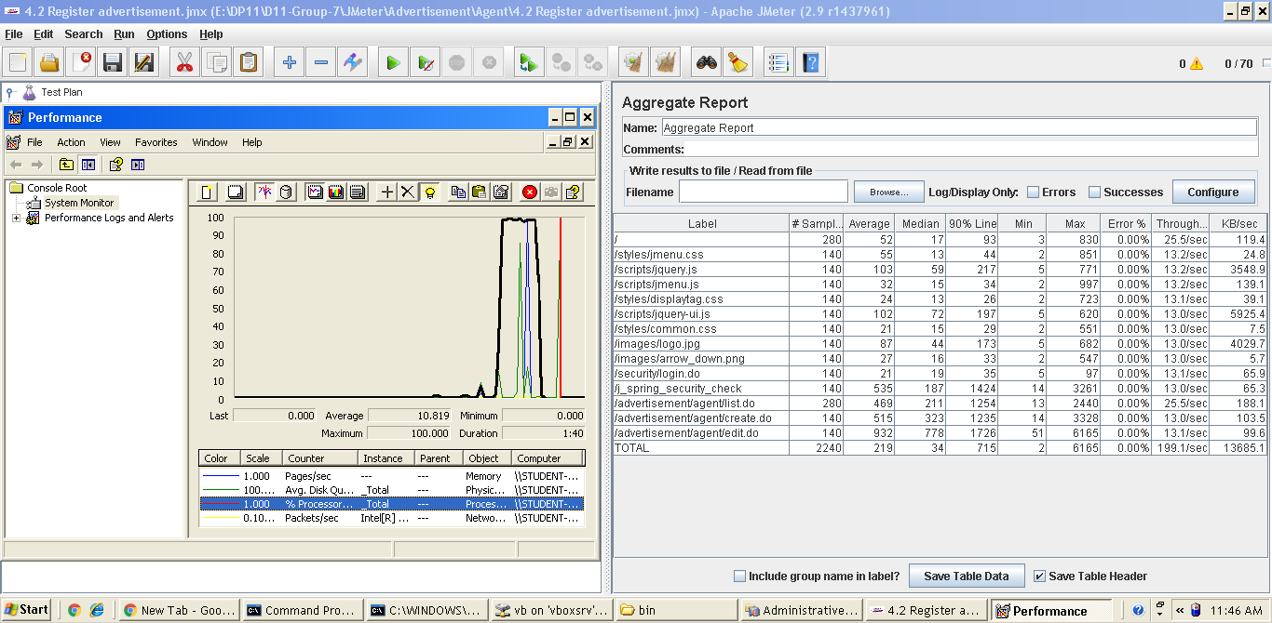

Ilustración 127 - CU-032 (70-1-25)

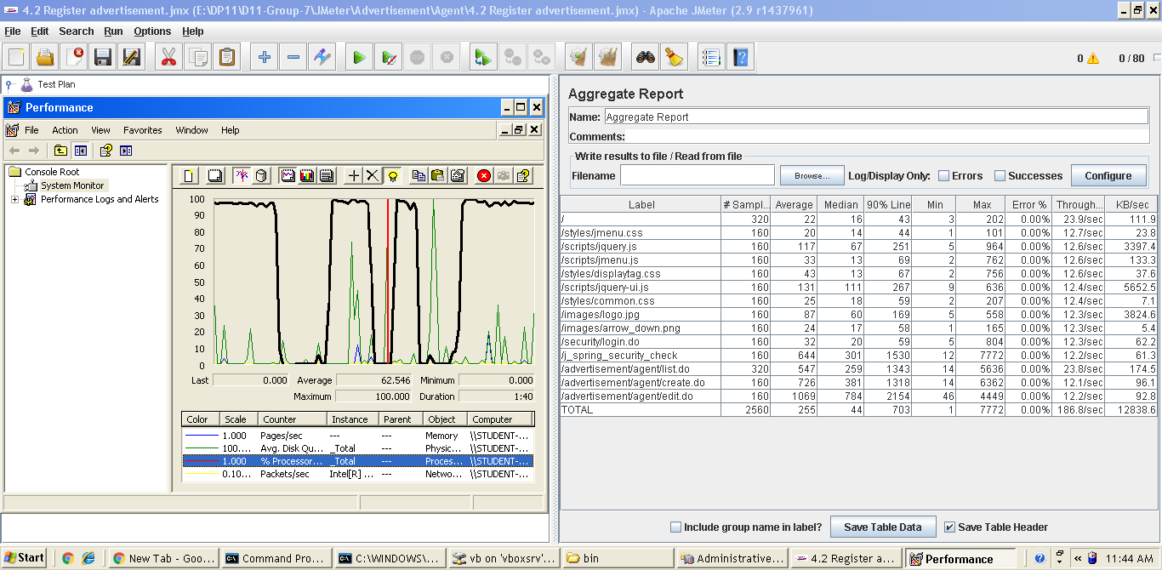

Ilustración 128 - CU-032 (80-1-25)

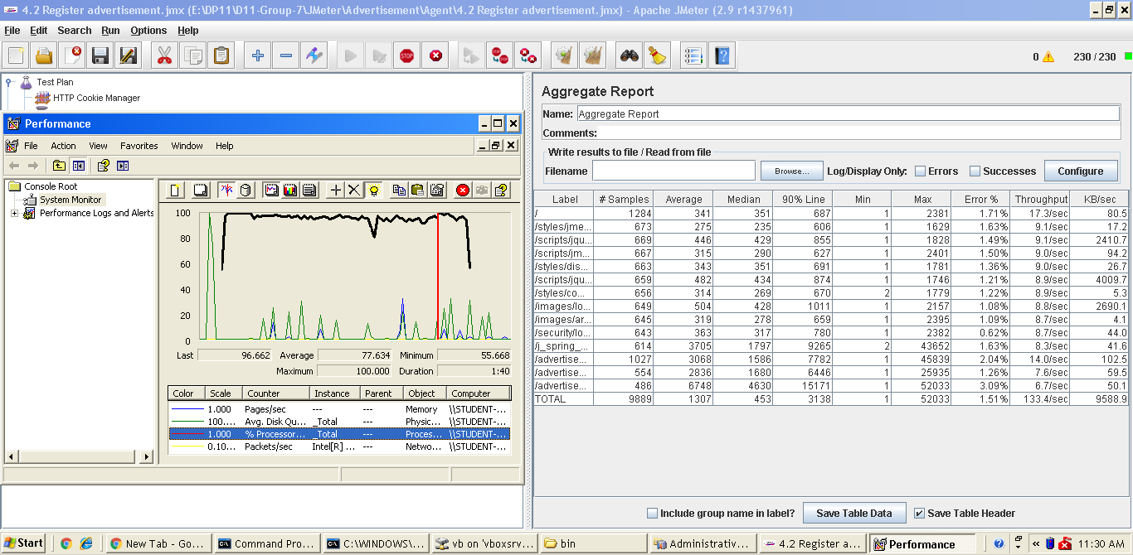

Ilustración 129 - CU-032 with errors (230-1-25)

#### CU-033: List advertisements

|  |  |
| --- | --- |
| Descripción del caso de uso | |
| Como | Usuario autenticado de tipo Agent |
| Quiero | Listar los advertisements |
| Para | Visualizar todos los advertisement creados |
| Equipo utilizado | 2 |
| Conclusiones | El límite de usuarios que soporta este caso de uso de forma concurrente es de 120 usuarios. Con 130 usuarios, la aplicación supera los 2 segundos de tiempo de respuesta (90% line). Con 190 usuarios, la aplicación ya presenta errores de tipo HTTP.  Como se puede observar, el cuello de botella es el procesador. |

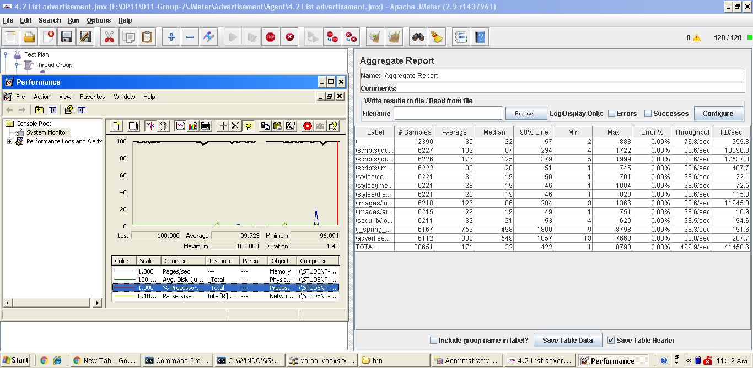

Ilustración 130 - CU-033 (120-1-70)

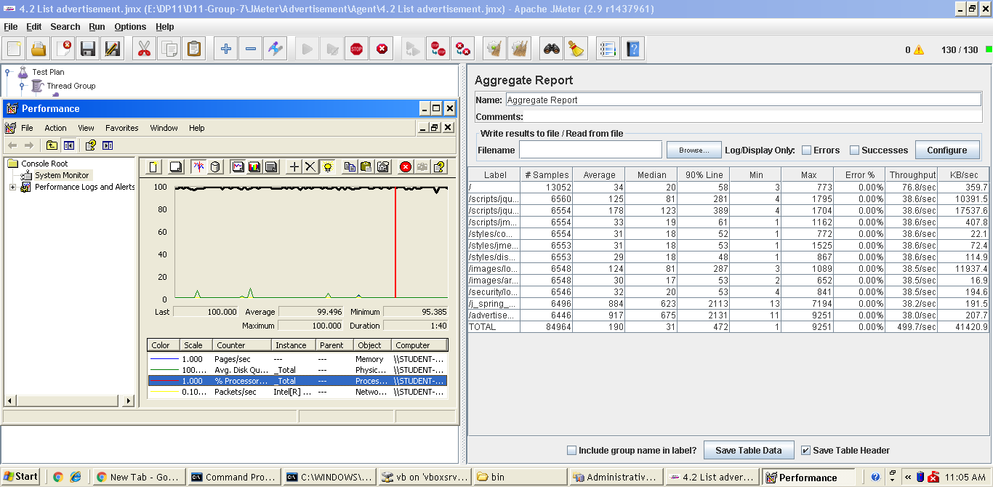

Ilustración 131 - CU-033 (130-1-70)

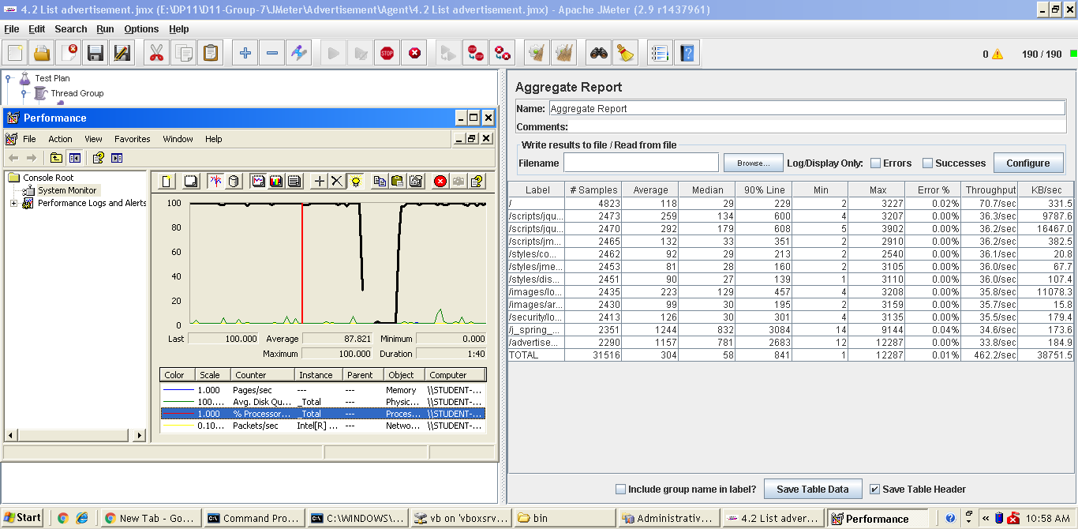

Ilustración 132 - CU-033 with errors. Test not finished (190-1-70)

#### CU-034: Edit advertisement

|  |  |
| --- | --- |
| Descripción del caso de uso | |
| Como | Usuario autenticado de tipo Agent |
| Quiero | Editar un advertisement |
| Para | Cambiar los datos introducidos sobre dicho Advertisement |
| Equipo utilizado | 2 |
| Conclusiones | El límite de usuarios que soporta este caso de uso de forma concurrente es de 100 usuarios. Con 120 usuarios, la aplicación supera los 2 segundos de tiempo de respuesta (90% line). Con 190 usuarios, la aplicación ya presenta errores de tipo HTTP.  Como se puede observar, el cuello de botella es el procesador. |

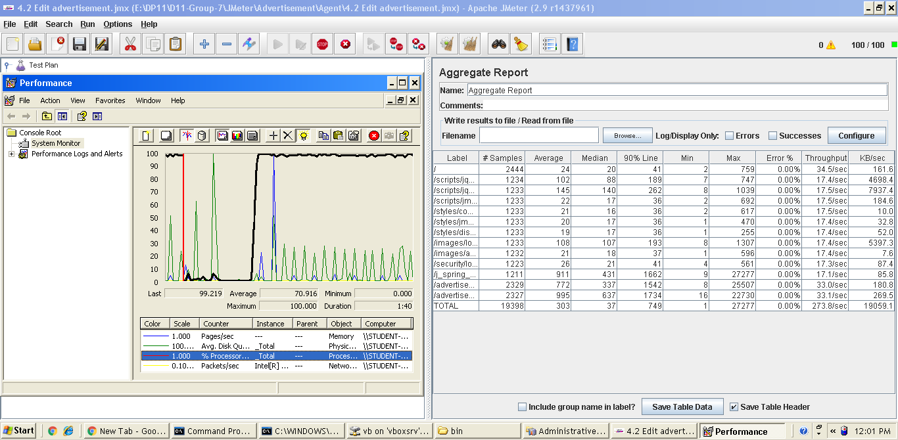

Ilustración 133 - CU-034 (100-1-70)

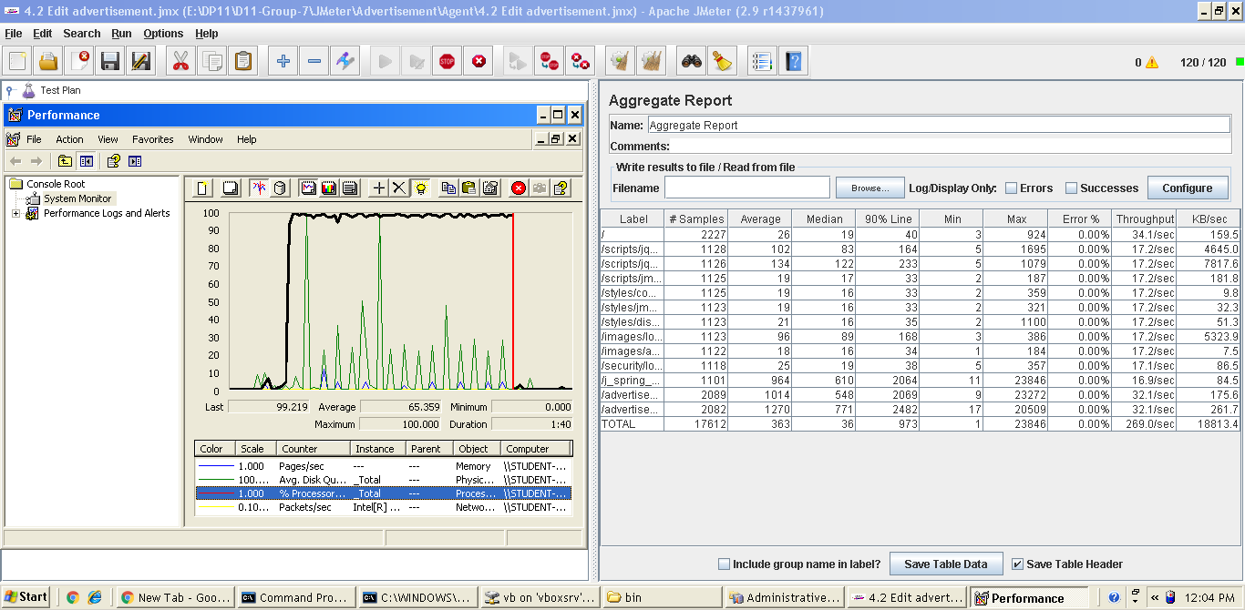

Ilustración 134 - CU-034 (120-1-70)

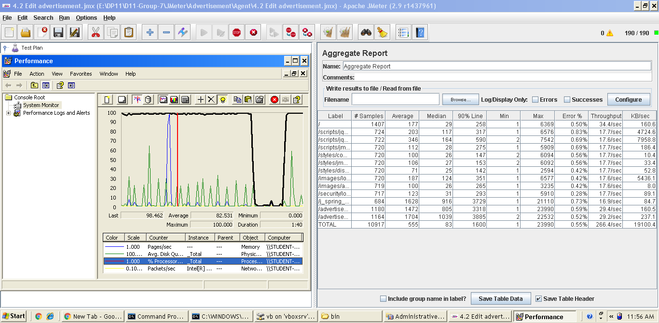

Ilustración 135 - CU-034 with errors. Test not finished (190-1-70)

### Requisito funcional 4.3

|  |
| --- |
| Requisito funcional 4.3 |
| An actor who is authenticated as an agent must be able to list the newspapers in which they have placed an advertisement |

#### CU-035: List newspapers with advertisements

|  |  |
| --- | --- |
| Descripción del caso de uso | |
| Como | Usuario autenticado de tipo Agent |
| Quiero | Listar los periódicos donde se insertaron anuncios |
| Para | Visualizar un resumen de todos los newspapers en donde el usuario insertó un advertisement |
| Equipo utilizado | 5 |
| Conclusiones | El límite de usuarios que soporta este caso de uso de forma concurrente es de 70 usuarios. Con 80 usuarios, la aplicación supera los 2 segundos de tiempo de respuesta (90% line). Con 220 usuarios, la aplicación ya presenta errores de tipo HTTP.  Como se puede observar, el cuello de botella es el procesador. |

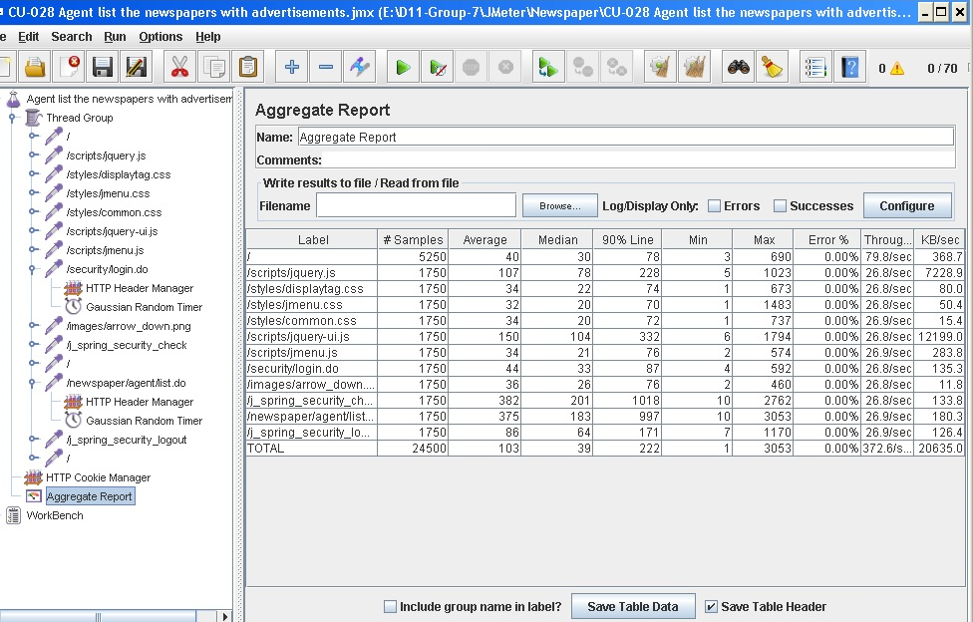

Ilustración 136 - CU-035: Aggregate Report (70-1-25)

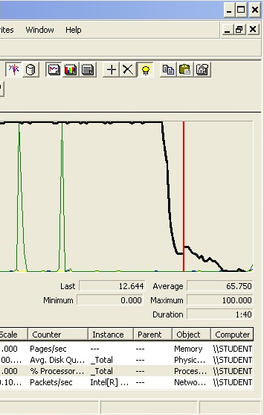

Ilustración 137 - CU-035: CPU Performance (70-1-25)

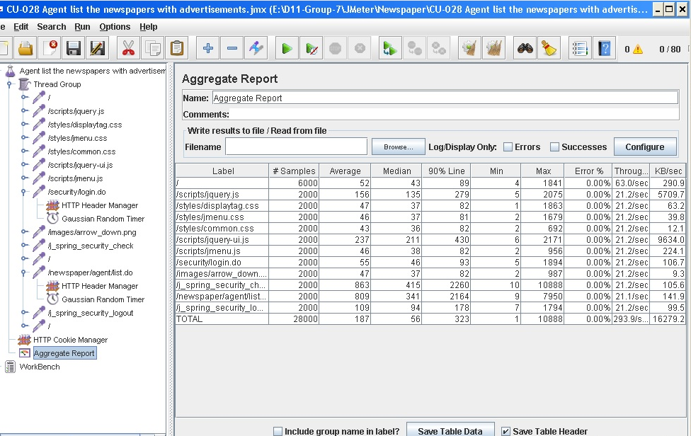

Ilustración 138 - CU-035: Aggregate Report (80-1-25)

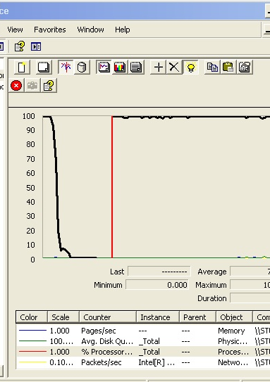

Ilustración 139 - CU-035: CPU Performance (80-1-25)

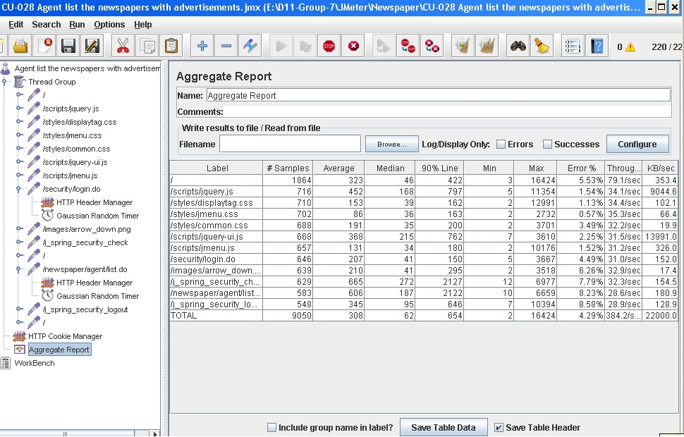

Ilustración 140 - CU-035: Aggregate Report with errors. Test not finished (220-1-25)

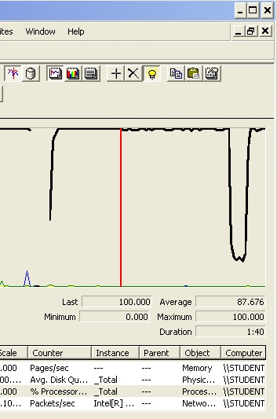

Ilustración 141 - CU-035: CPU Performance with errors. Test not finished (220-1-25)

### Requisito funcional 4.4

|  |
| --- |
| Requisito funcional 4.4 |
| An actor who is authenticated as an agent must be able to list the newspapers in which they have not placed any advertisements. |

#### CU-036: List newspapers without advertisements

|  |  |
| --- | --- |
| Descripción del caso de uso | |
| Como | Usuario autenticado de tipo Agent |
| Quiero | Listar los periódicos donde no se insertaron anuncios |
| Para | Visualizar un resumen de todos los newspapers en donde el usuario no insertó un advertisement |
| Equipo utilizado | 5 |
| Conclusiones | El límite de usuarios que soporta este caso de uso de forma concurrente es de 60 usuarios. Con 80 usuarios, la aplicación supera los 2 segundos de tiempo de respuesta (90% line). Con 220 usuarios, la aplicación ya presenta errores de tipo HTTP.  Como se puede observar, el cuello de botella es el procesador. |

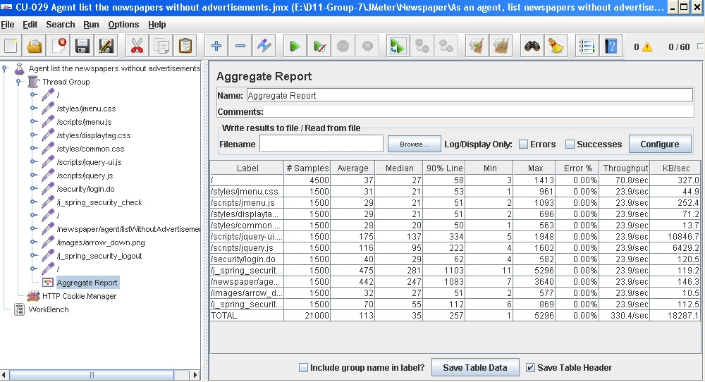

Ilustración 142 - CU-036: Aggregate Report (60-1-25)

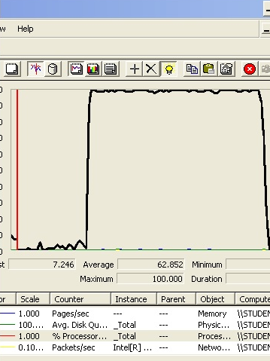

Ilustración 143 - CU-036: CPU Performance (60-1-25)

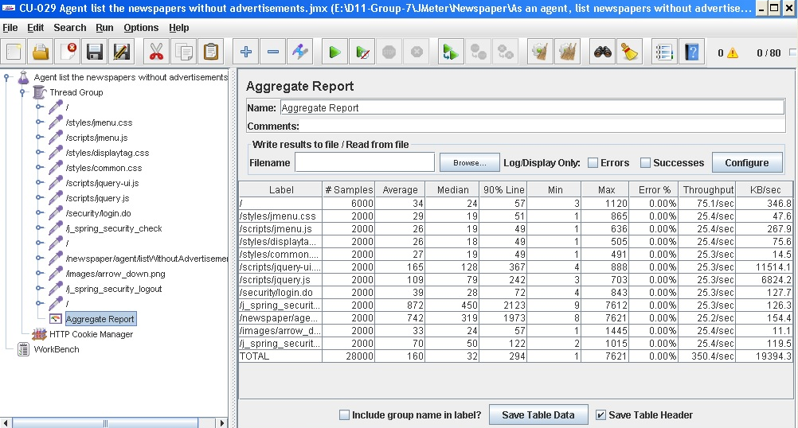

Ilustración 144 - CU-036: Aggregate Report (80-1-25)

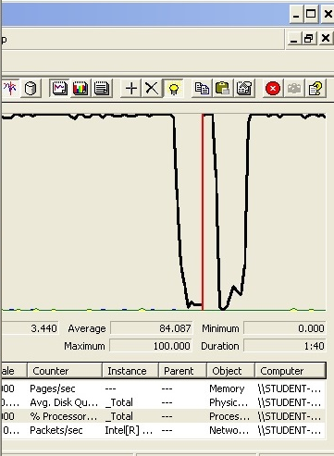

Ilustración 145 - CU-036: CPU Performance (80-1-25)

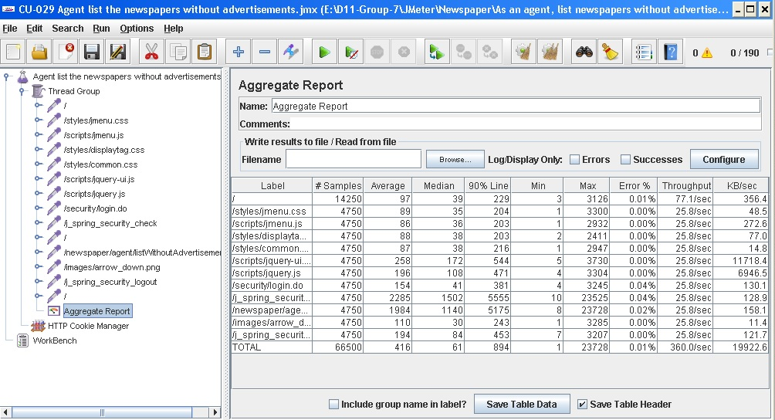

Ilustración 146 - CU-036: Aggregate Report with errors (220-1-25)

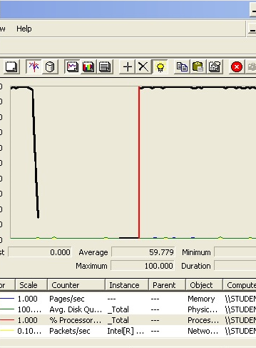

Ilustración 147 - CU-036: CPU Performance with errors (190-1-25)

### Requisito funcional 5.1

**Ya probado en el caso de uso CU-022**.

### Requisito funcional 5.2

|  |
| --- |
| Requisito funcional 5.2 |
| An actor who is authenticated as an administrator must be able to remove an advertisement that he or she thinks is inappropriate. |

#### CU-038: Remove an advertisement

|  |  |
| --- | --- |
| Descripción del caso de uso | |
| Como | Usuario autenticado de tipo Administrator |
| Quiero | Retirar un advertisement |
| Para | Retirarlo de un newspaper que lo contiene |
| Equipo utilizado | 2 |
| Conclusiones | El límite de usuarios que soporta este caso de uso de forma concurrente es de 100 usuarios. Con 115 usuarios, la aplicación supera los 2 segundos de tiempo de respuesta (90% line). Con 195 usuarios, la aplicación ya presenta errores de tipo HTTP.  Como se puede observar, el cuello de botella es el procesador. |

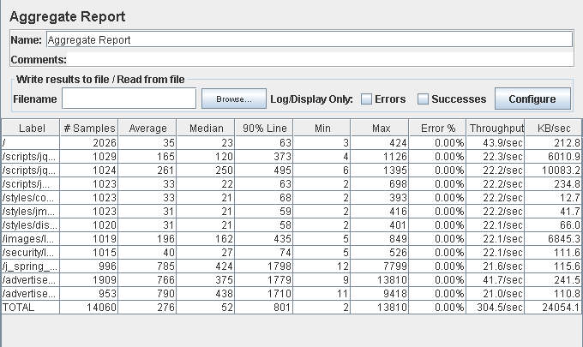

Ilustración 148 - CU-038: Aggregate Report (100-1-70)

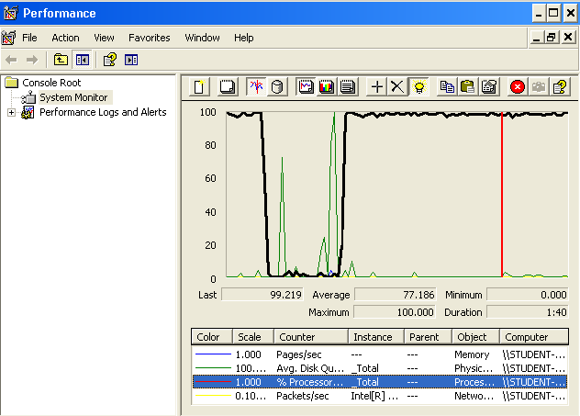

Ilustración 149 - CU-038: CPU Performance (100-1-70)

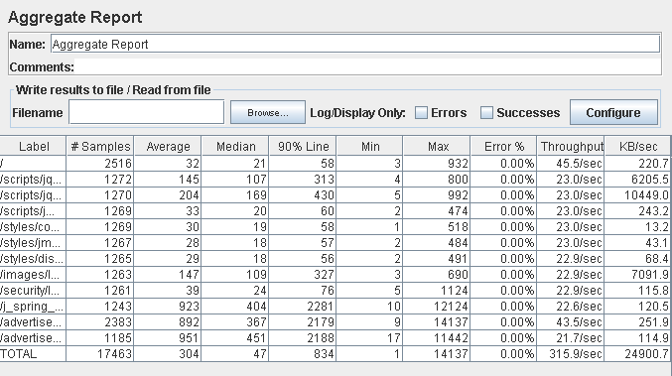

Ilustración 150 - CU-038: Aggregate Report (115-1-70)

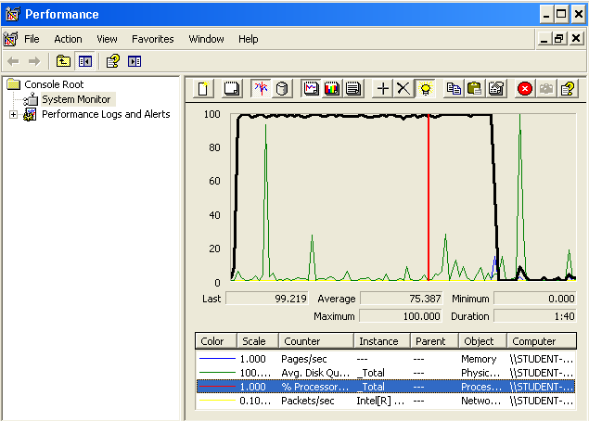

Ilustración 151 - CU-038: CPU Performance (115-1-70)

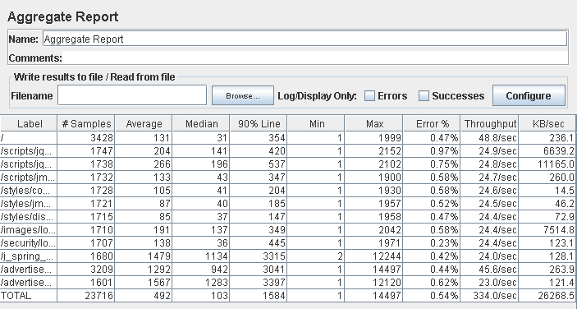

Ilustración 152 - CU-038: Aggregate Report with errors (195-1-70)

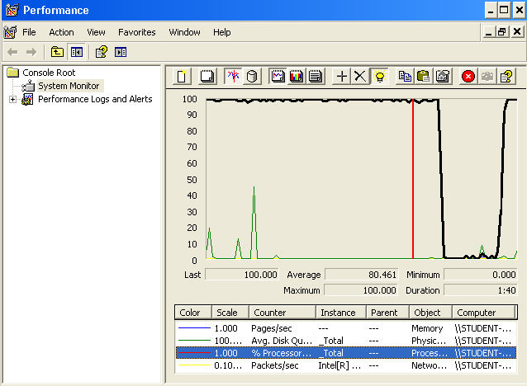

Ilustración 153 - CU-038: CPU Performance with errors (195-1-70)

#### CU-039: List all advertisements

|  |  |
| --- | --- |
| Descripción del caso de uso | |
| Como | Usuario autenticado de tipo Administrator |
| Quiero | Listar todos los advertisements |
| Para | Visualizar todos los advertisements que se han creado. |
| Equipo utilizado | 2 |
| Conclusiones | El límite de usuarios que soporta este caso de uso de forma concurrente es de 100 usuarios. Con 120 usuarios, la aplicación supera los 2 segundos de tiempo de respuesta (90% line). Con 190 usuarios, la aplicación ya presenta errores de tipo HTTP.  Como se puede observar, el cuello de botella es el procesador. |

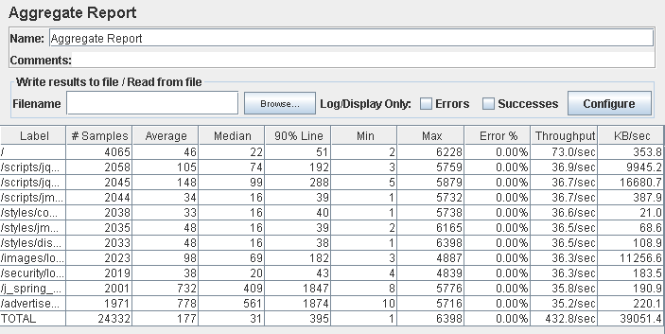

Ilustración 154 - CU-039: Aggregate Report (100-1-70)

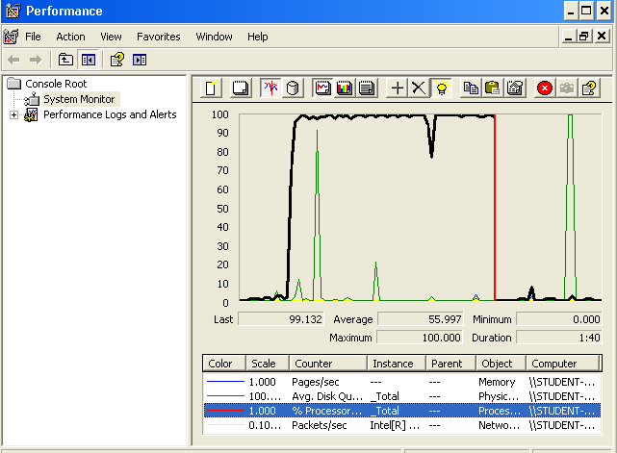

Ilustración 155 - CU-039: CPU Performance (100-1-70)

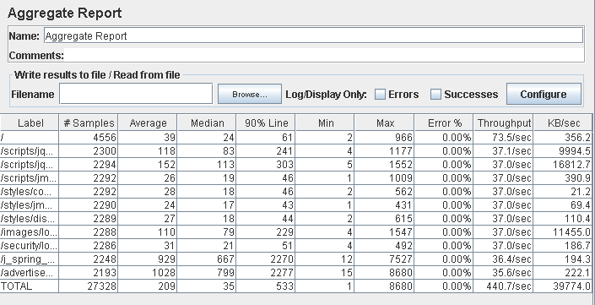

Ilustración 156 - CU-039: Aggregate Report (120-1-70)

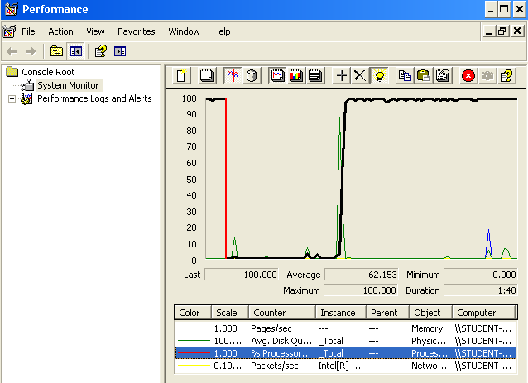

Ilustración 157 - CU-039: CPU Performance (120-1-70)

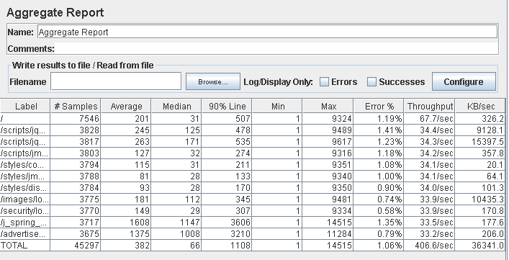

Ilustración 158 - CU-039: Aggregate Report with errors (190-1-70)

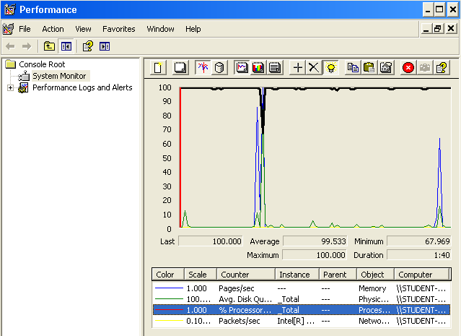

Ilustración 159 - CU-039: CPU Performance with errors (190-1-70)

### Requisito funcional 8.1

|  |
| --- |
| Requisito funcional 8.1 |
| An actor who is not authenticate must be able to list the volumes in the system and browse their newspapers as long as they are authorised. |

#### CU-040: List volumes

|  |  |
| --- | --- |
| Descripción del caso de uso | |
| Como | Usuario no autenticado |
| Quiero | Listar todos los volúmenes |
| Para | Visualizar todos los volúmenes que se han creado |
| Equipo utilizado | 5 |
| Conclusiones | El límite de usuarios que soporta este caso de uso de forma concurrente es de 60 usuarios. Con 80 usuarios, la aplicación supera los 2 segundos de tiempo de respuesta (90% line). Con 210 usuarios, la aplicación ya presenta errores de tipo HTTP.  Como se puede observar, el cuello de botella es el procesador. |

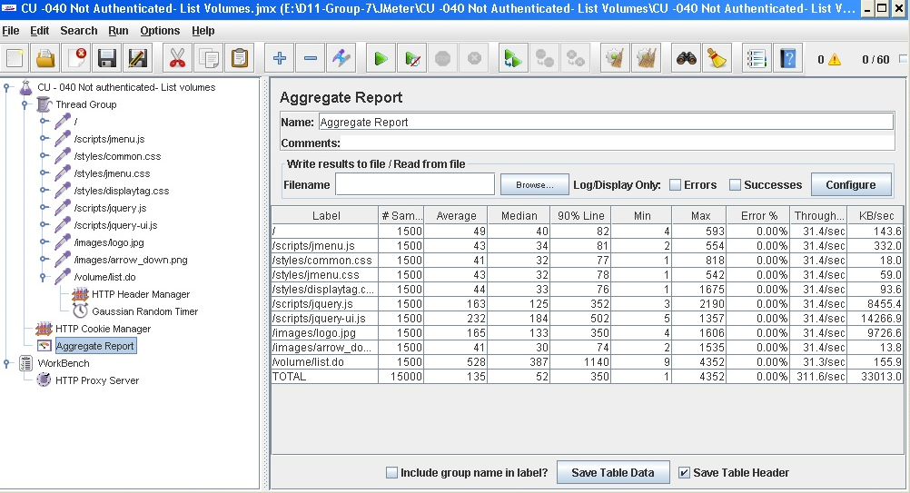

Ilustración 160 - CU-040: Aggregate Report (60-1-25)

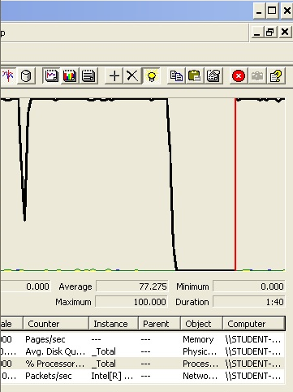

Ilustración 161 - CU-040: CPU Performance (60-1-25)

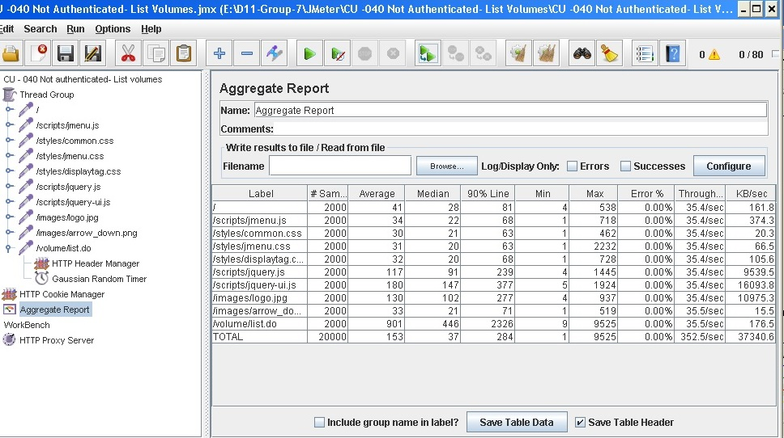

Ilustración 162 - CU-040: Aggregate Report (80-1-25)

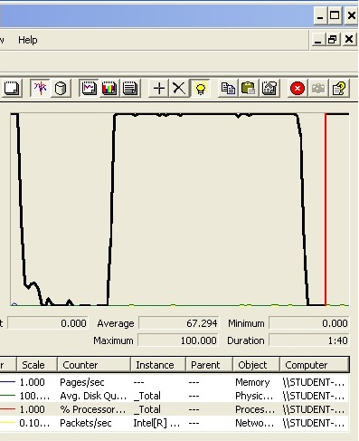

Ilustración 163 - CU-040: CPU Performance (80-1-25)

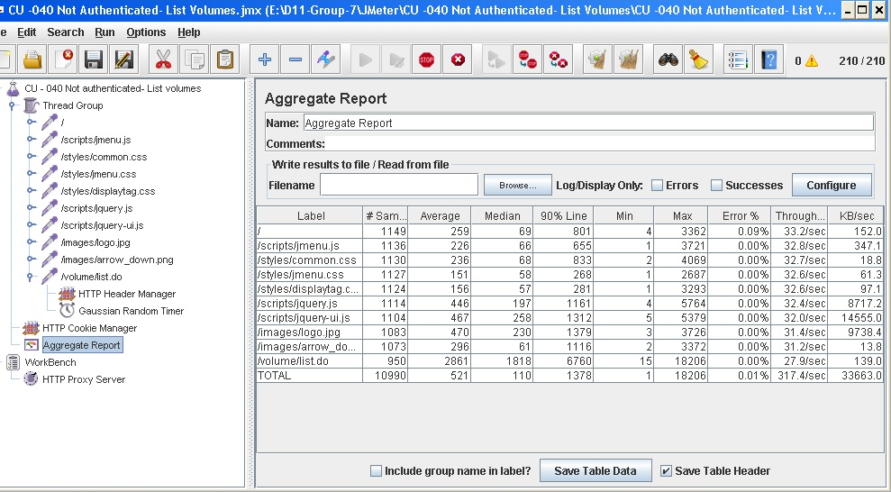

Ilustración 164 - CU-040: Aggregate Report with errors (210-1-25)

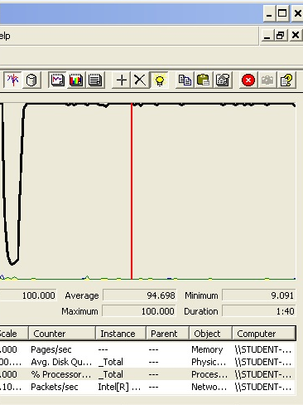

Ilustración 165 - CU-040: CPU Performance with errors (210-1-25)

### Requisito funcional 9.1

|  |
| --- |
| Requisito funcional 9.1 |
| An actor who is authenticated as a customer must be able to subscribe to a volume by providing a credit card. Note that subscribing to a volume implies subscribing automatically to all of the newspapers of which it is composed, including newspapers that might be published after the subscription takes place. |

#### CU-041: Subscribe a volume subscription

|  |  |
| --- | --- |
| Descripción del caso de uso | |
| Como | Usuario autenticado de tipo Customer |
| Quiero | Suscribirme a un volumen |
| Para | Visualizar los artículos de todos los newspaper contenidos en él. |
| Equipo utilizado | 4 |
| Conclusiones | El límite de usuarios que soporta este caso de uso de forma concurrente es de 230 usuarios. Con 240 usuarios, la aplicación ya presenta errores de tipo HTTP.  Como se puede observar, el cuello de botella es el procesador. |

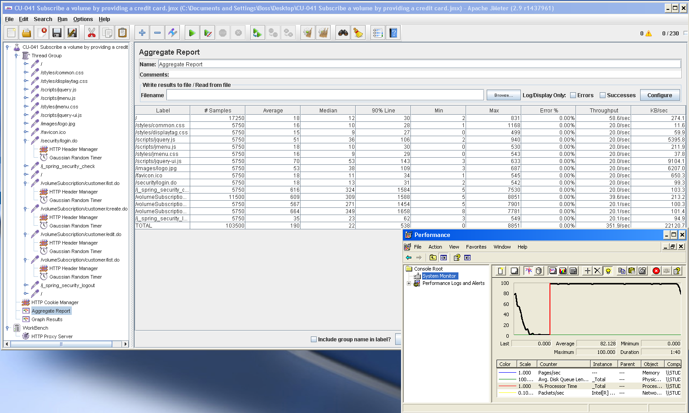

Ilustración 166 - CU-041 (230-1-25)

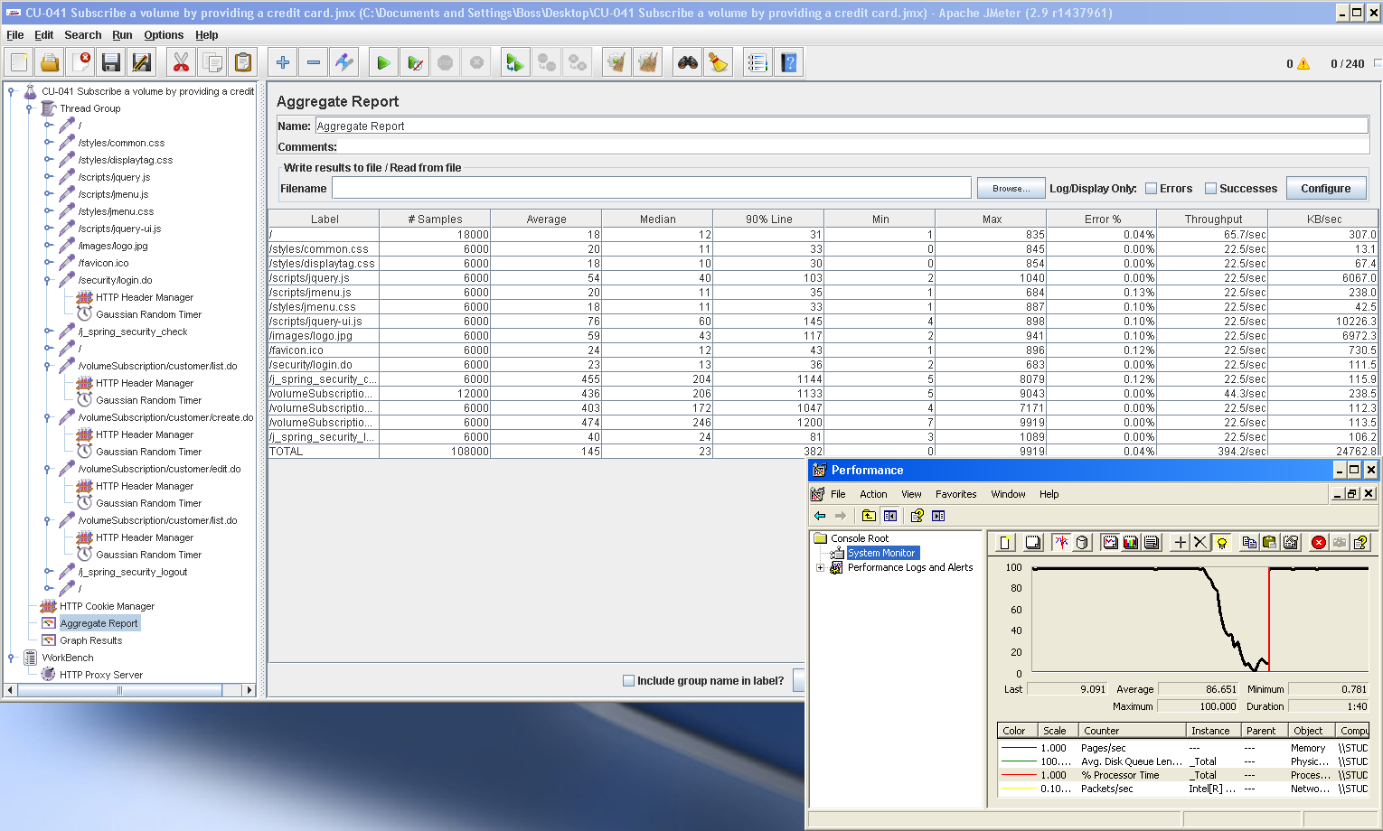

Ilustración 167 - CU-041 with errors (240-1-25)

#### CU-042: List volume subscriptions

|  |  |
| --- | --- |
| Descripción del caso de uso | |
| Como | Usuario autenticado de tipo Customer |
| Quiero | Listar todos los volúmenes a los que estoy suscrito. |
| Para | Visualizar mis subscripciones a volúmenes privados |
| Equipo utilizado | 4 |
| Conclusiones | El límite de usuarios que soporta este caso de uso de forma concurrente es de 210 usuarios. Con 220 usuarios, la aplicación ya presenta errores de tipo HTTP.  Como se puede observar, el cuello de botella es el procesador. |

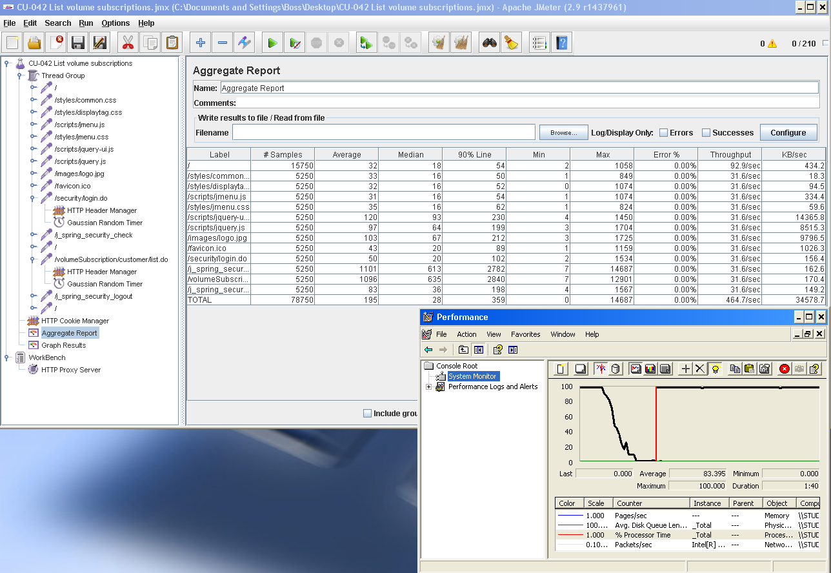

Ilustración 168 - CU-042 (210-1-25)

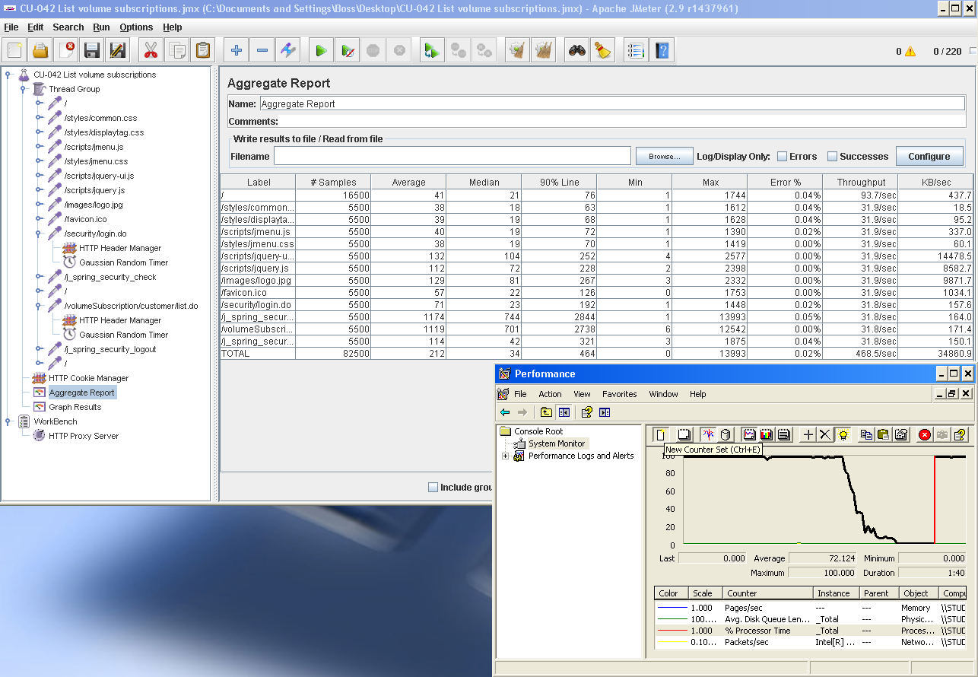

Ilustración 169 - CU-042 with errors (220-1-25)

#### CU-043: Display volume subscription

|  |  |
| --- | --- |
| Descripción del caso de uso | |
| Como | Usuario autenticado de tipo Customer |
| Quiero | Mostrar una subscripción a un volume |
| Para | Visualizar los datos de mi subscripción a un volume privado |
| Equipo utilizado | 4 |
| Conclusiones | El límite de usuarios que soporta este caso de uso de forma concurrente es de 210 usuarios. Con 220 usuarios, la aplicación ya presenta errores de tipo HTTP.  Como se puede observar, el cuello de botella es el procesador. |

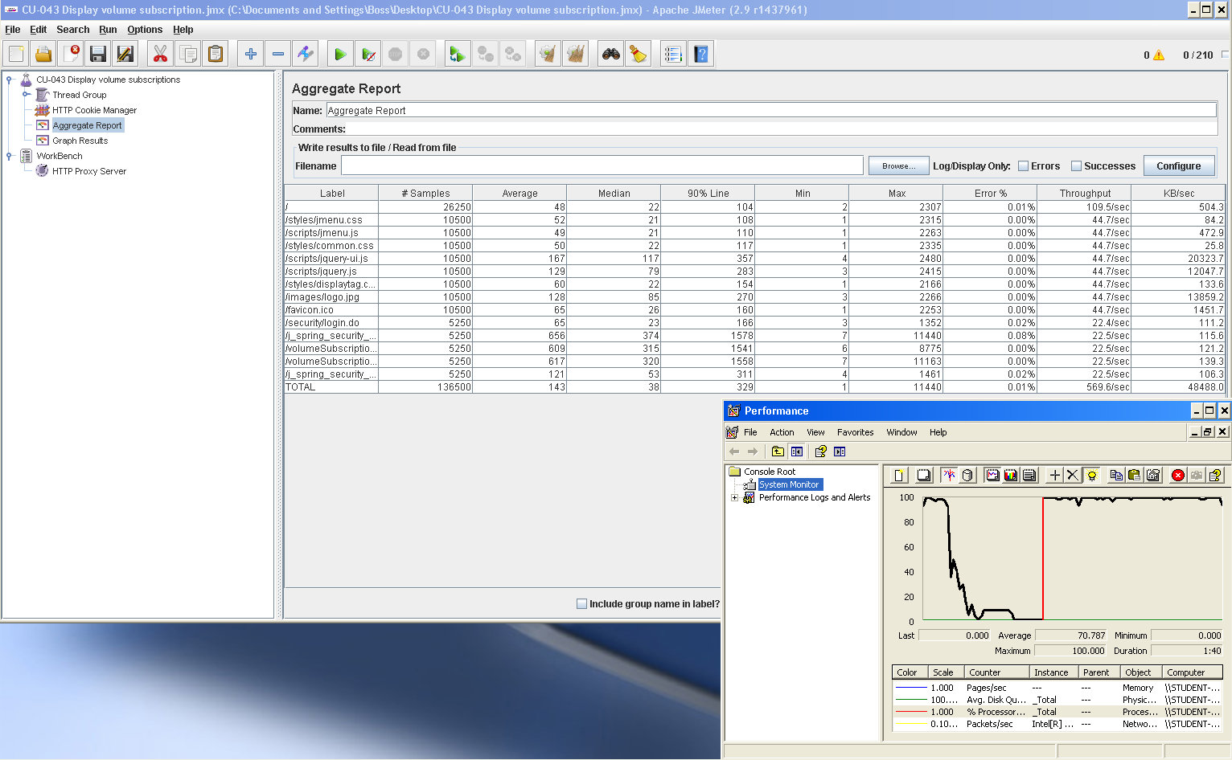

Ilustración 170 - CU-043 (210-1-25)

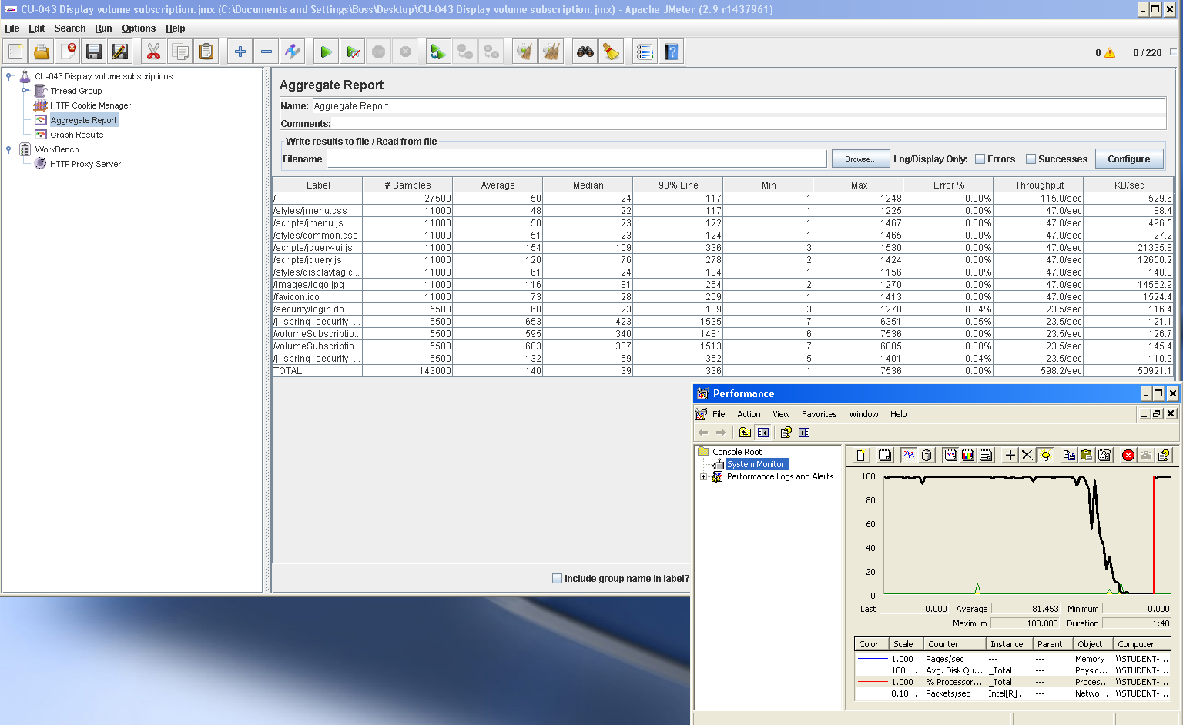

Ilustración 171 - CU-043 with errors (220-1-25)

### Requisito funcional 10.1

|  |
| --- |
| Requisito funcional 10.1 |
| An actor who is authenticated as a user must be able to create a volume with as many published newspapers as he or she wishes. Note that the newspapers in a volume can be added or removed at any time. The same newspaper may be used to create different volumes. |

#### CU-044: Create a volume

|  |  |
| --- | --- |
| Descripción del caso de uso | |
| Como | Usuario autenticado de tipo User |
| Quiero | Crear un volumen |
| Para | Añadir un conjunto de periódicos al mismo |
| Equipo utilizado | 5 |
| Conclusiones | El límite de usuarios que soporta este caso de uso de forma concurrente es de 25 usuarios. Con 35 usuarios, la aplicación supera los 2 segundos de tiempo de respuesta (90% line). Con 250 usuarios, la aplicación ya presenta errores de tipo HTTP.  Como se puede observar, el cuello de botella es el procesador. |

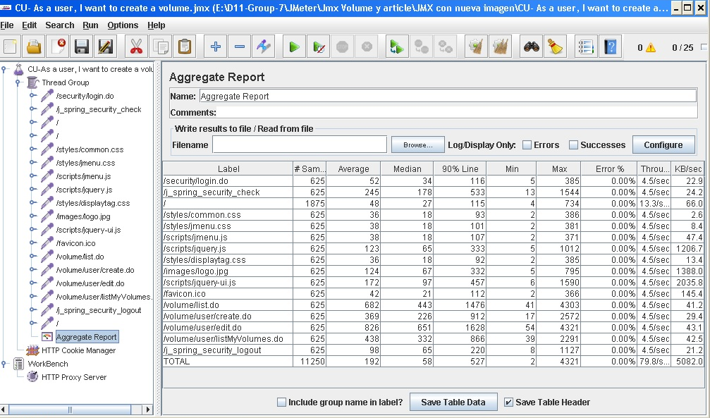

Ilustración 172 - CU-044: Aggregate Report (25-1-25)

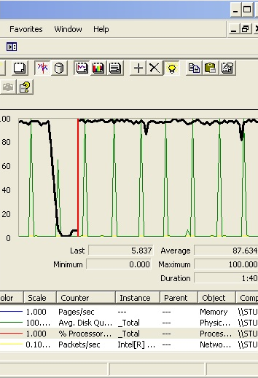

Ilustración 173 - CU-044: CPU Performance (25-1-25)

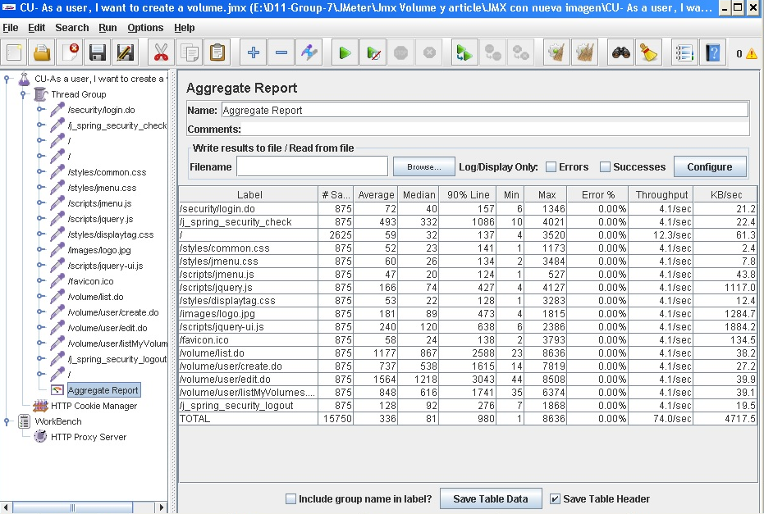

Ilustración 174 - CU-044: Aggregate Report (35-1-25)

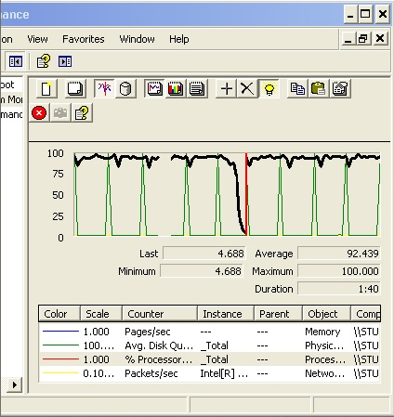

Ilustración 175 - CU-044: CPU Performance (35-1-25)

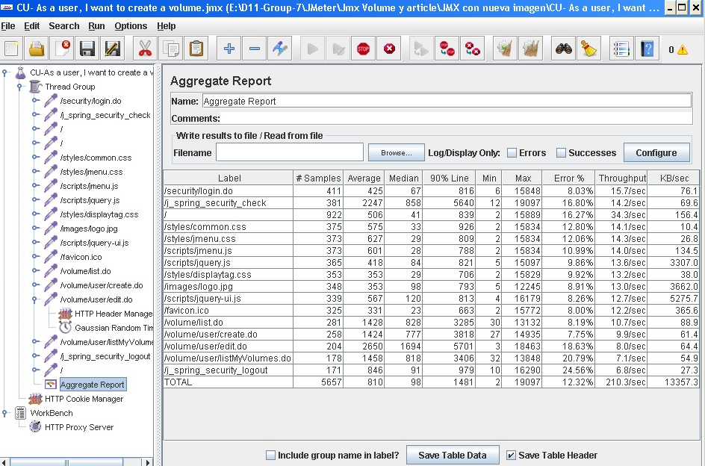

Ilustración 176 - CU-044: Aggregate Report with errors (250-1-25)

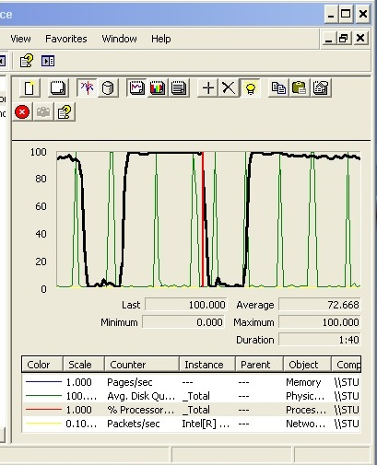

Ilustración 177 - CU-044: CPU Performance with errors (250-1-25)

#### CU-045: Edit a volume

|  |  |
| --- | --- |
| Descripción del caso de uso | |
| Como | Usuario autenticado de tipo User |
| Quiero | Editar un volumen |
| Para | Modificar los datos contenidos en un volume |
| Equipo utilizado | 5 |
| Conclusiones | El límite de usuarios que soporta este caso de uso de forma concurrente es de 60 usuarios. Con 80 usuarios, la aplicación supera los 2 segundos de tiempo de respuesta (90% line). Con 250 usuarios, la aplicación ya presenta errores de tipo HTTP.  Como se puede observar, el cuello de botella es el procesador. |

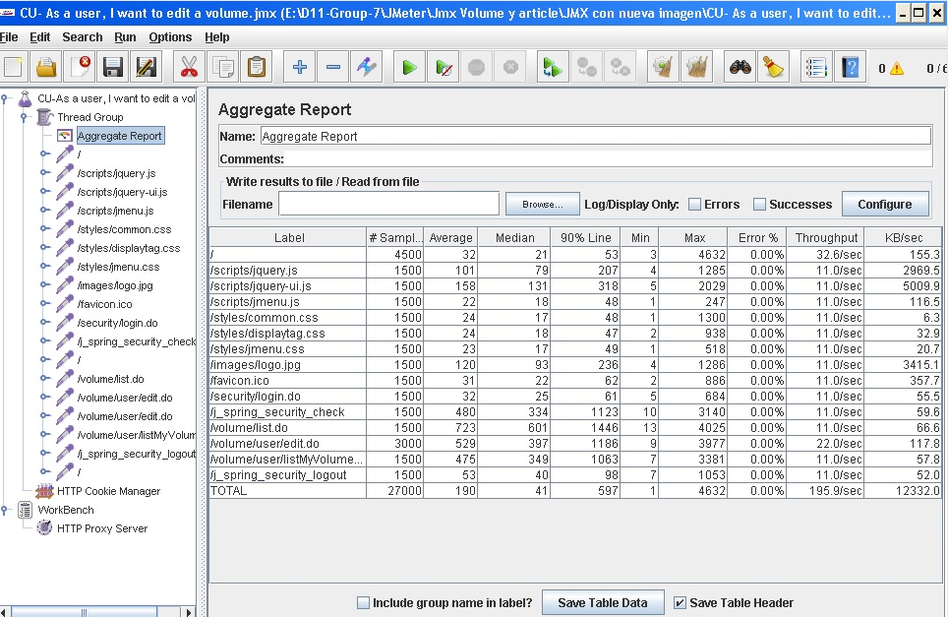

Ilustración 178 - CU-045: Aggregate Report (60-1-25)

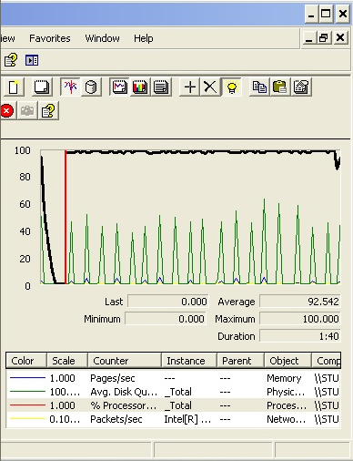

Ilustración 179 - CU-045: CPU Performance (60-1-25)

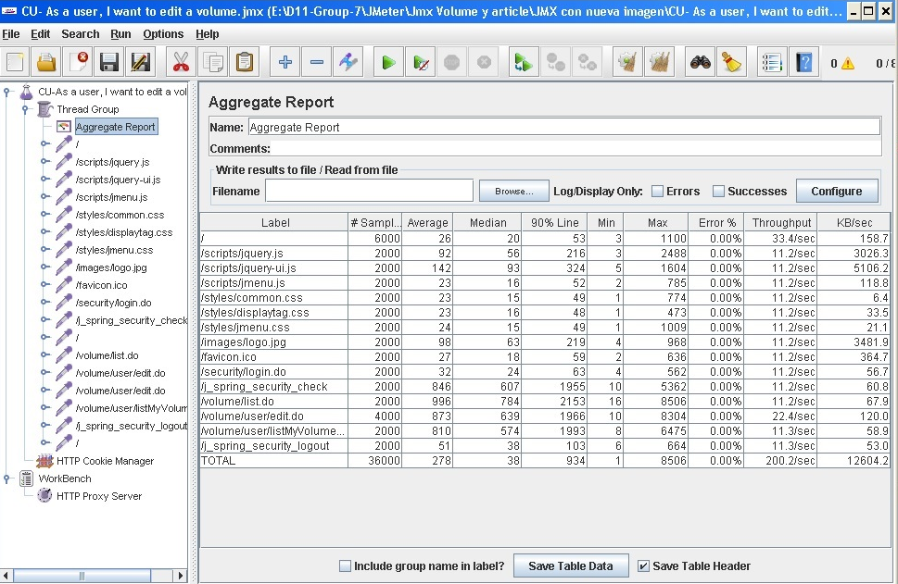

Ilustración 180 - CU-045: Aggregate Report (80-1-25)

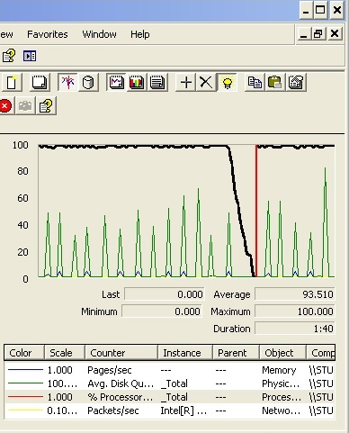

Ilustración 181 - CU-045: CPU Performance (80-1-25)

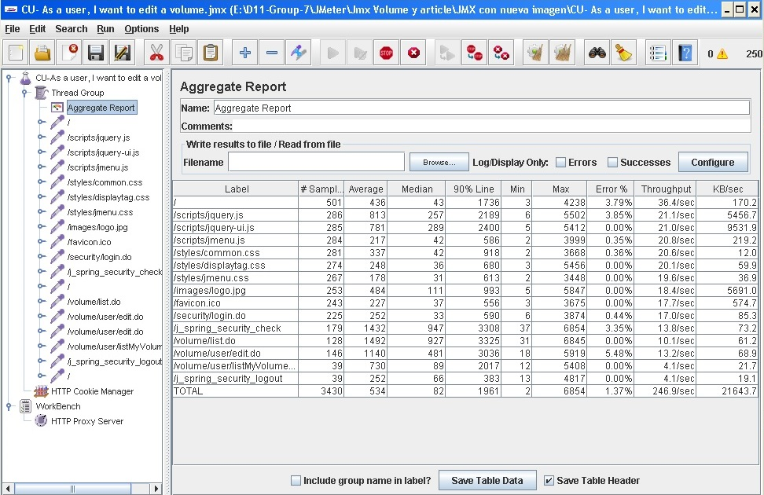

Ilustración 182 - CU-045: Aggregate Report with errors (250-1-25)

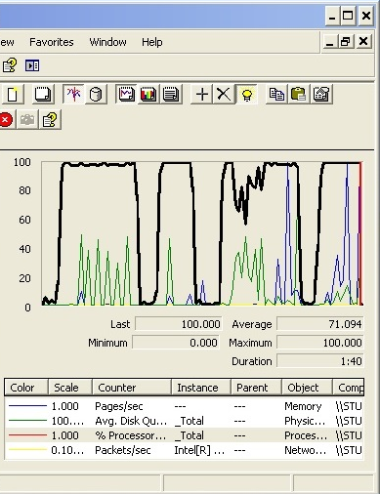

Ilustración 183 - CU-045: CPU Performance with errors (250-1-25)

#### CU-046: Add newspaper to a volume

|  |  |
| --- | --- |
| Descripción del caso de uso | |
| Como | Usuario autenticado de tipo User |
| Quiero | Añadir un newspaper a un volume |
| Para | Añadir aquellos newspapers que falten en un volumen |
| Equipo utilizado | 5 |
| Conclusiones | El límite de usuarios que soporta este caso de uso de forma concurrente es de 60 usuarios. Con 70 usuarios, la aplicación supera los 2 segundos de tiempo de respuesta (90% line). Con 220 usuarios, la aplicación ya presenta errores de tipo HTTP.  Como se puede observar, el cuello de botella es el procesador. |

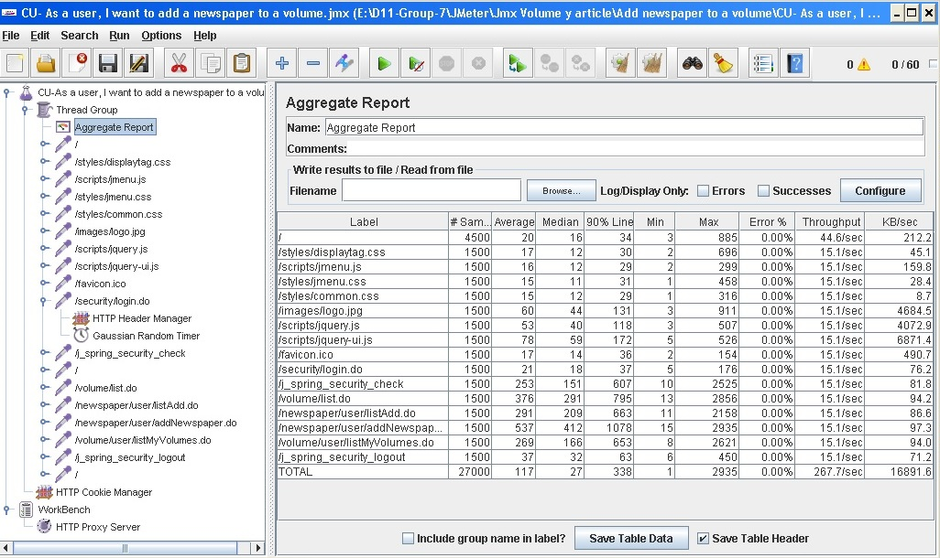

Ilustración 184 - CU-046: Aggregate Report (60-1-25)

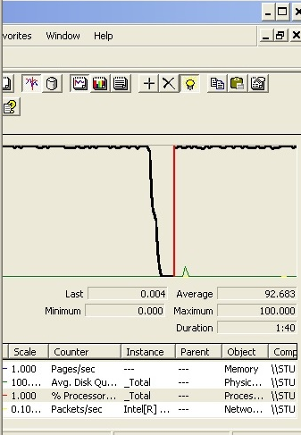

Ilustración 185 - CU-046: CPU Performance (60-1-25)

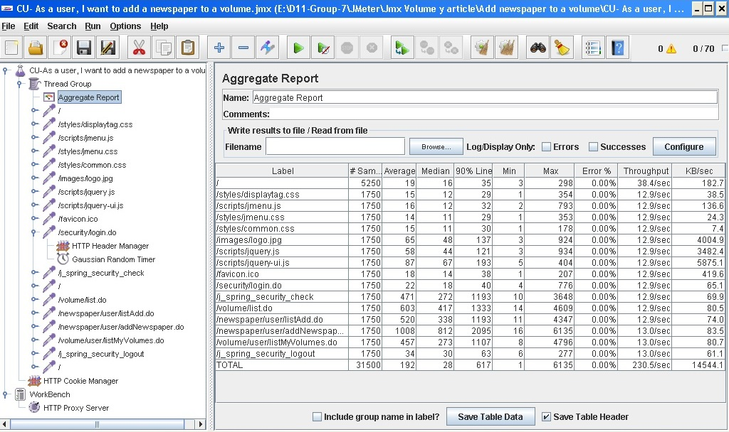

Ilustración 186 - CU-046: Aggregate Report (70-1-25)

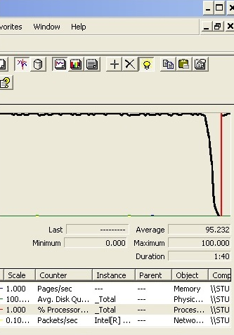

Ilustración 187 - CU-046: CPU Performance (70-1-25)

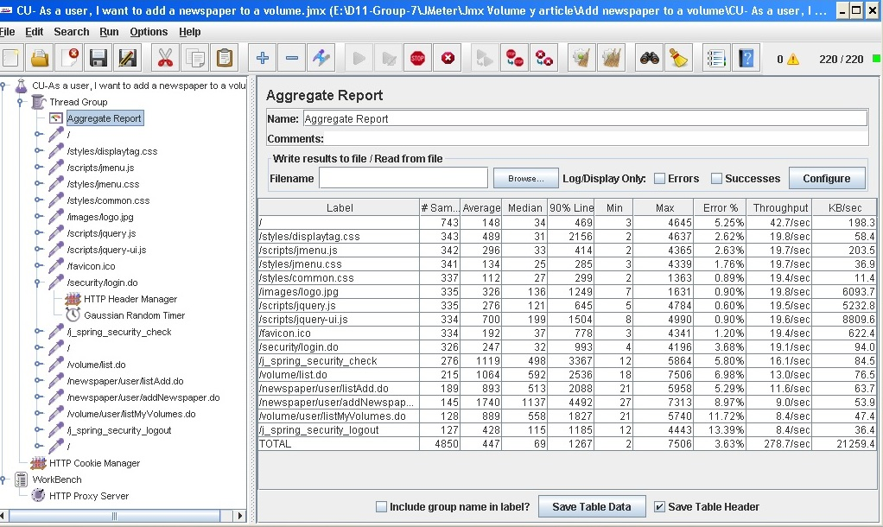

Ilustración 188 - CU-046: Aggregate Report with errors (220-1-25)

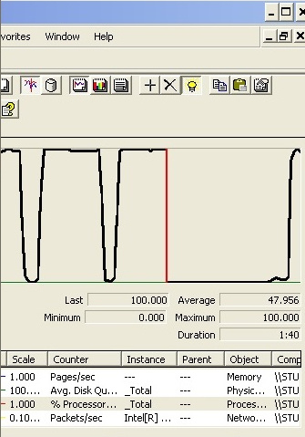

Ilustración 189 - CU-046: CPU Performance with errors (220-1-25)

### CU-047: Delete newspaper to a volume

|  |  |
| --- | --- |
| Descripción del caso de uso | |
| Como | Usuario autenticado de tipo User |
| Quiero | Borrar un newspaper a un volume |
| Para | Borrar aquellos newspapers que se hayan incluido en un volume |
| Equipo utilizado | 5 |
| Conclusiones | El límite de usuarios que soporta este caso de uso de forma concurrente es de 60 usuarios. Con 80 usuarios, la aplicación supera los 2 segundos de tiempo de respuesta (90% line). Con 240 usuarios, la aplicación ya presenta errores de tipo HTTP.  Como se puede observar, el cuello de botella es el procesador. |

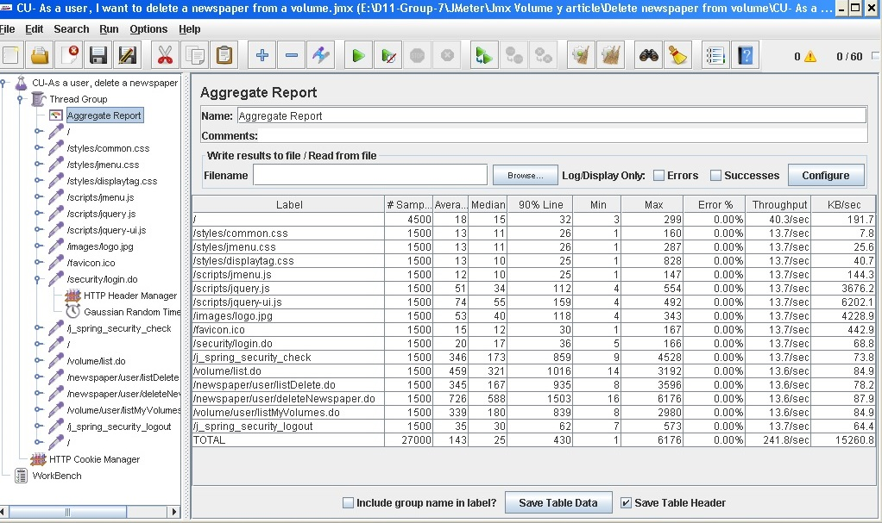

Ilustración 190 - CU-047: Aggregate Report (60-1-25)

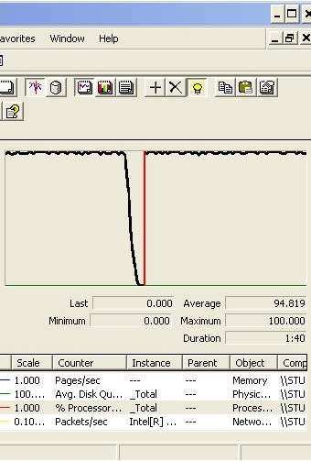

Ilustración 191 - CU-047: CPU Performance (60-1-25)

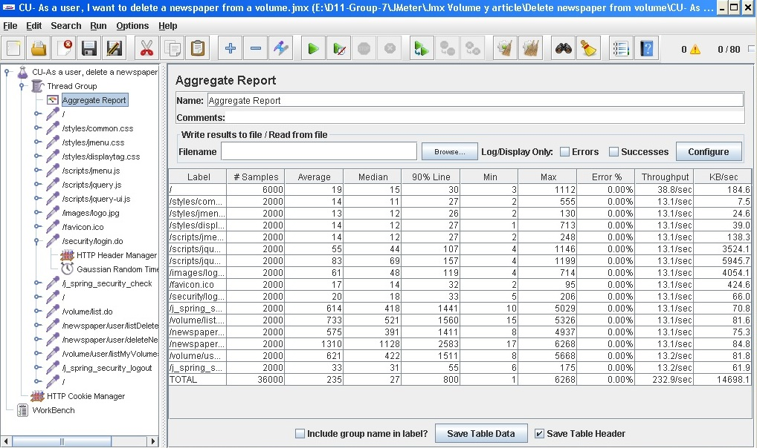

Ilustración 192 - CU-047: Aggregate Report (80-1-25)

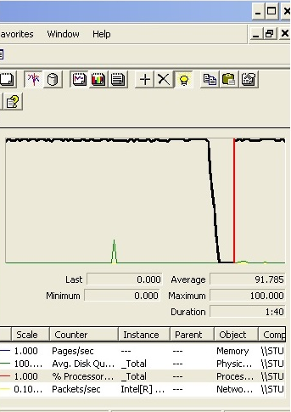

Ilustración 193 - CU-047: CPU Performance (80-1-25)

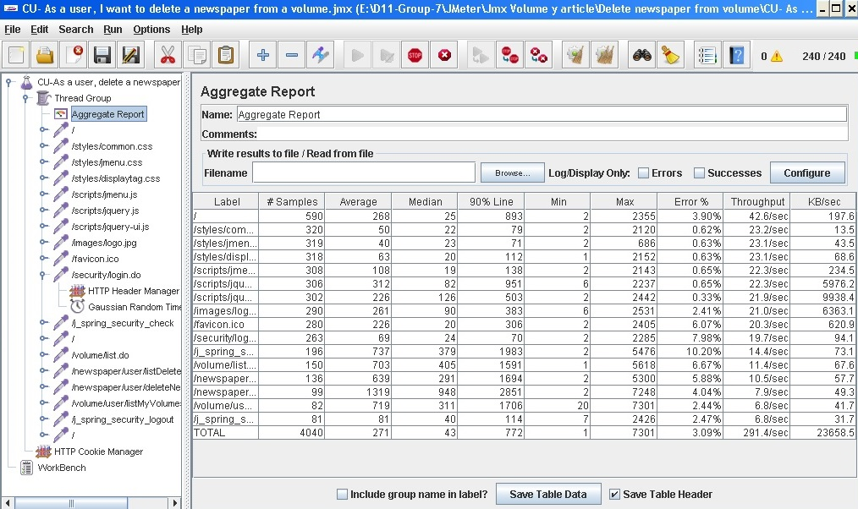

Ilustración 194 - CU-047: Aggregate Report (240-1-25)

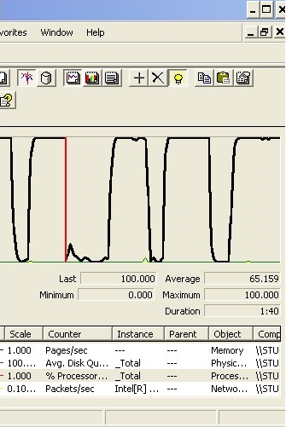

Ilustración 195 - CU-047: CPU Performance with errors (240-1-25)

### Requisito funcional 13.1

|  |
| --- |
| Requisito funcional 13.1 |
| An actor who is authenticated must be able to exchange messages with other actors and manage them, which includes deleting. |

#### CU-048: List messages

|  |  |
| --- | --- |
| Descripción del caso de uso | |
| Como | Usuario autenticado |
| Quiero | Listar mis mensajes |
| Para | Visualizar todos los mensajes que he enviado y recibido. |
| Equipo utilizado | 2 |
| Conclusiones | El límite de usuarios que soporta este caso de uso de forma concurrente es de 100 usuarios. Con 120 usuarios, la aplicación supera los 2 segundos de tiempo de respuesta (90% line). Con 185 usuarios, la aplicación ya presenta errores de tipo HTTP.  Como se puede observar, el cuello de botella es el procesador. |

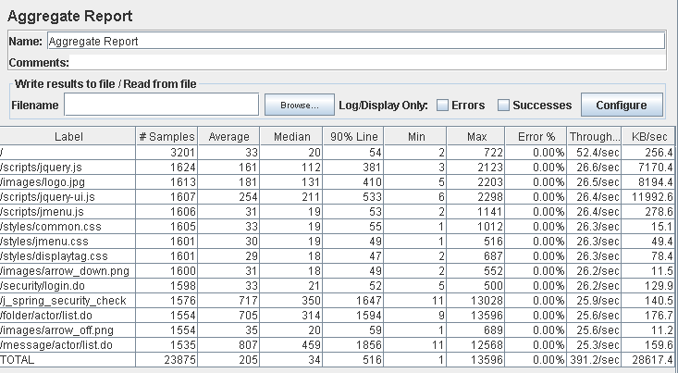

Ilustración 196 - CU-048: Aggregate Report (100-1-70)

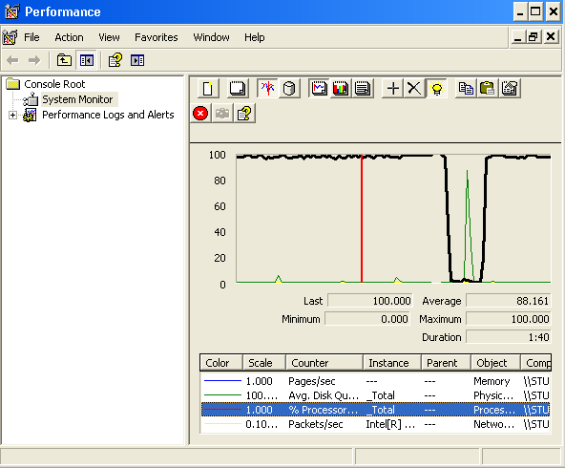

Ilustración 197 - CU-048: CPU Performance (100-1-70)

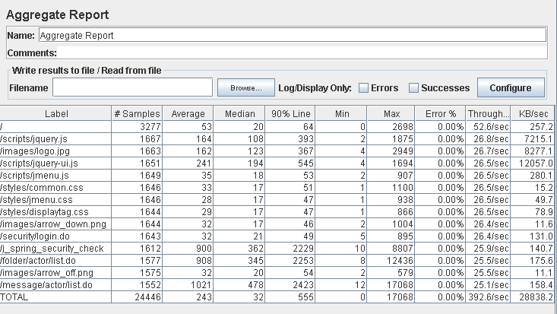

Ilustración 198 - CU-048: Aggregate Report (120-1-70)

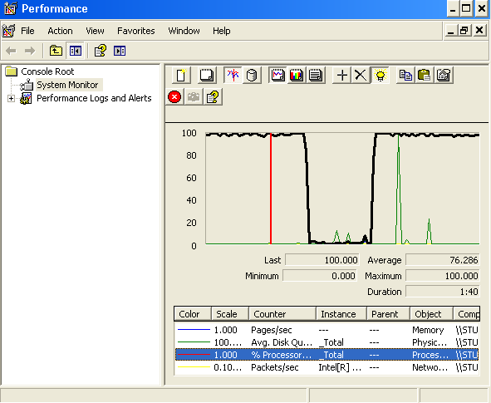

Ilustración 199 - CU-048: CPU Performance (120-1-70)

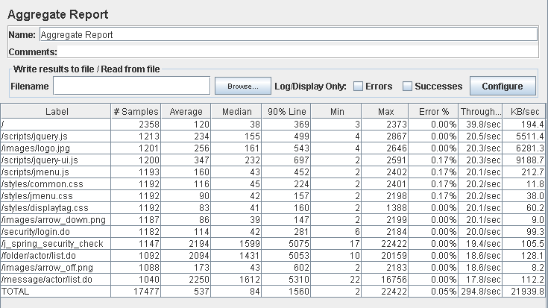

Ilustración 200 - CU-048: Aggregate Report with errors (185-1-70)

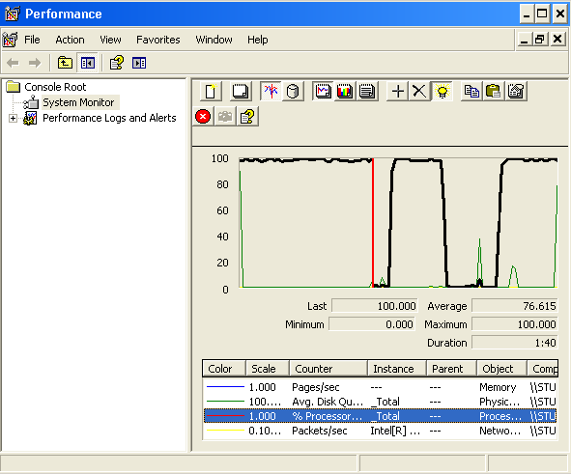

Ilustración 201 - CU-048: CPU Performance with errors (185-1-70)

#### CU-049: Exchanges messages

|  |  |
| --- | --- |
| Descripción del caso de uso | |
| Como | Usuario autenticado |
| Quiero | Intercambiar mensajes |
| Para | Comunicarse con otros usuarios |
| Equipo utilizado | 2 |
| Conclusiones | El límite de usuarios que soporta este caso de uso de forma concurrente es de 80 usuarios. Con 90 usuarios, la aplicación supera los 2 segundos de tiempo de respuesta (90% line). Con 200 usuarios, la aplicación ya presenta errores de tipo HTTP.  Como se puede observar, el cuello de botella es el procesador. |

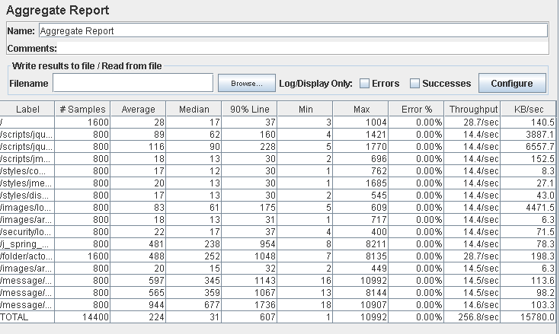

Ilustración 202 - CU-049: Aggregate Report (80-1-10)

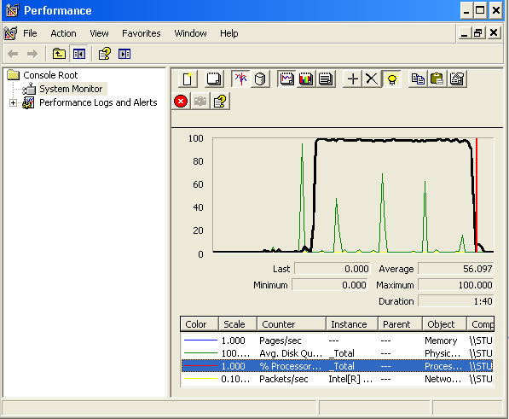

Ilustración 203 - CU-049: CPU Perforrmance (80-1-10)

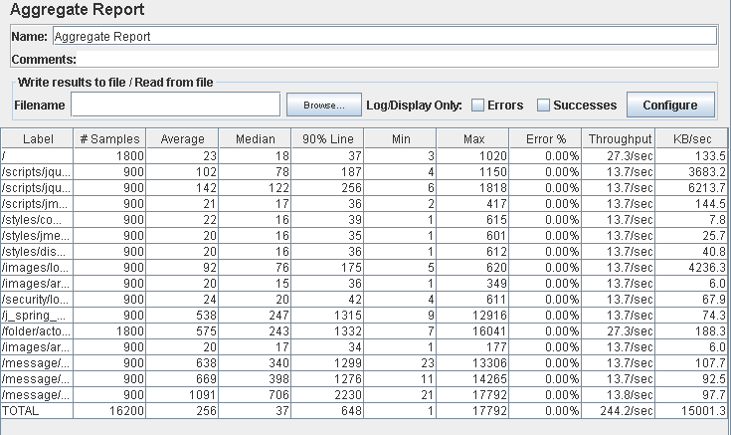

Ilustración 204 - CU-049: Aggregate Report (90-1-10)

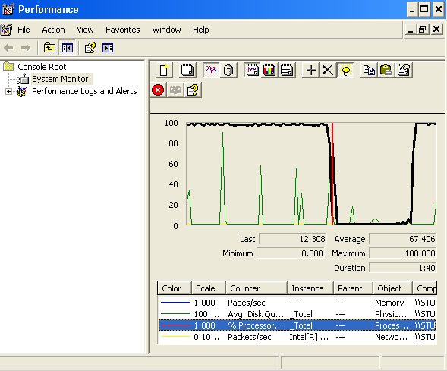

Ilustración 205 - CU-049: CPU Perforrmance (90-1-10)

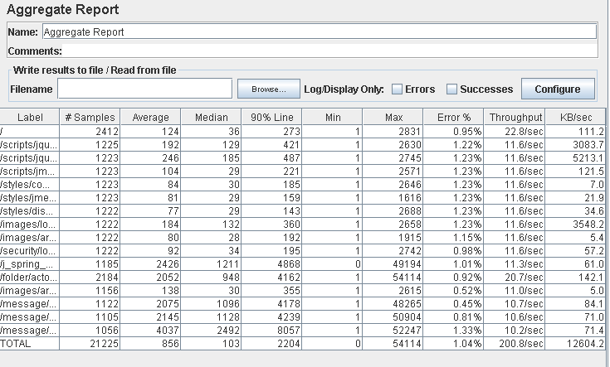

Ilustración 206 - CU-049: Aggregate Report with errors (200-1-10)

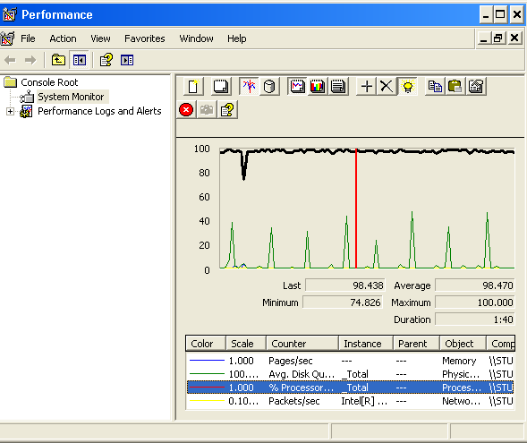

Ilustración 207 - CU-049: CPU Performance with errors (200-1-10)

#### CU-050: Edit message

|  |  |
| --- | --- |
| Descripción del caso de uso | |
| Como | Usuario autenticado |
| Quiero | Editar un mensaje |
| Para | Cambiar el folder (carpeta) en la que se encuentra. |
| Equipo utilizado | 2 |
| Conclusiones | El límite de usuarios que soporta este caso de uso de forma concurrente es de 120 usuarios. Con 130 usuarios, la aplicación supera los 2 segundos de tiempo de respuesta (90% line). Con 190 usuarios, la aplicación ya presenta errores de tipo HTTP.  Como se puede observar, el cuello de botella es el procesador |

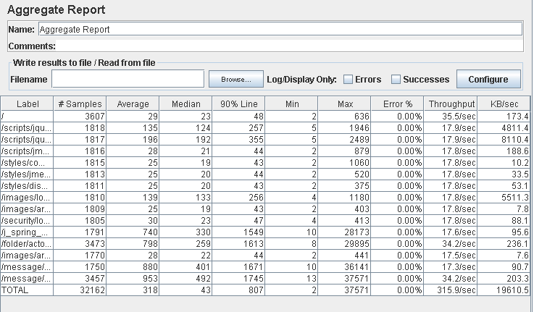

Ilustración 208 - CU-050: Aggregate Report (120-1-10)

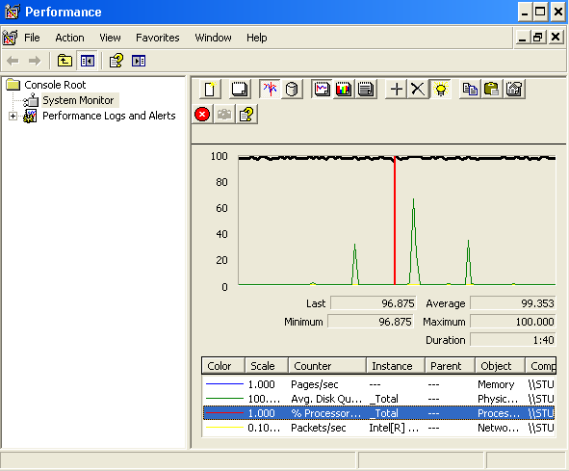

Ilustración 209 - CU-050: CPU Performance (120-1-10)

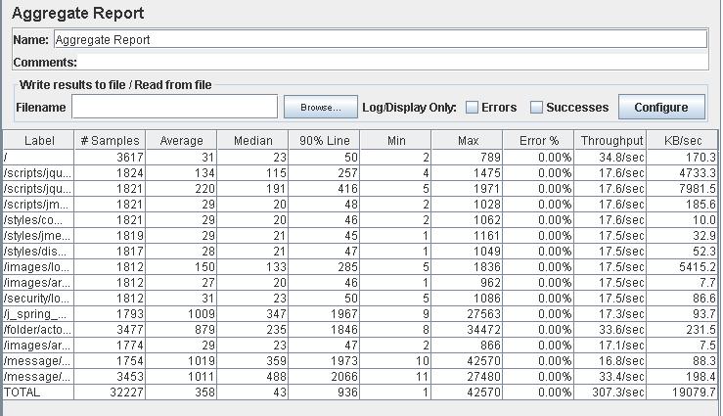

Ilustración 210 - CU-050: Aggregate Report (130-1-10)

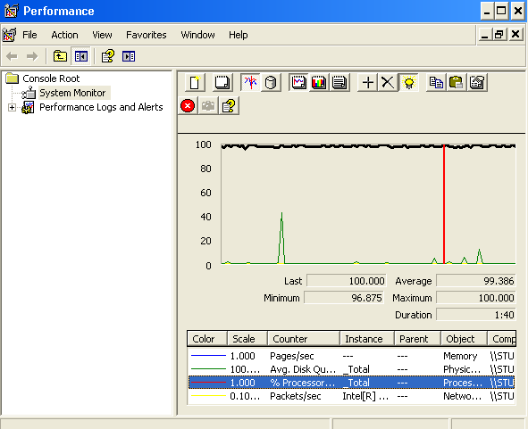

Ilustración 211 - CU-050: CPU Performance (130-1-10)

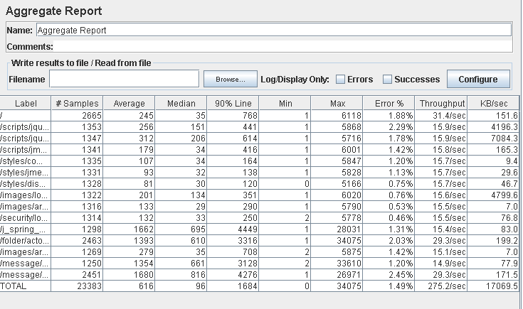

Ilustración 212 - CU-050: Aggregate Report with errors (190-1-10)

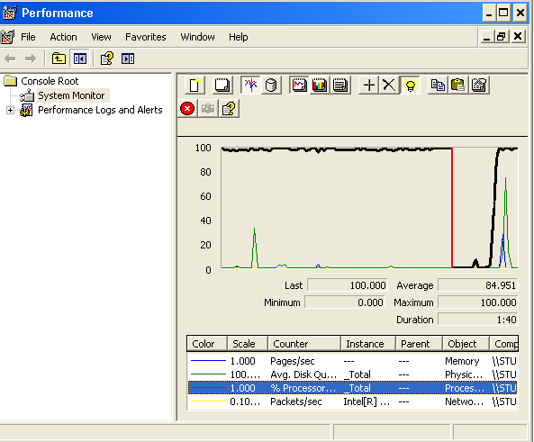

Ilustración 213 - CU-050: CPU Performance with errors (190-1-10)

#### CU-051: Delete message

|  |  |
| --- | --- |
| Descripción del caso de uso | |
| Como | Usuario autenticado |
| Quiero | Borrar un mensaje |
| Para | Eliminarlo de un folder (carpeta) |
| Equipo utilizado | 2 |
| Conclusiones | El límite de usuarios que soporta este caso de uso de forma concurrente es de 100 usuarios. Con 115 usuarios, la aplicación supera los 2 segundos de tiempo de respuesta (90% line). Con 180 usuarios, la aplicación ya presenta errores de tipo HTTP.  Como se puede observar, el cuello de botella es el procesador |

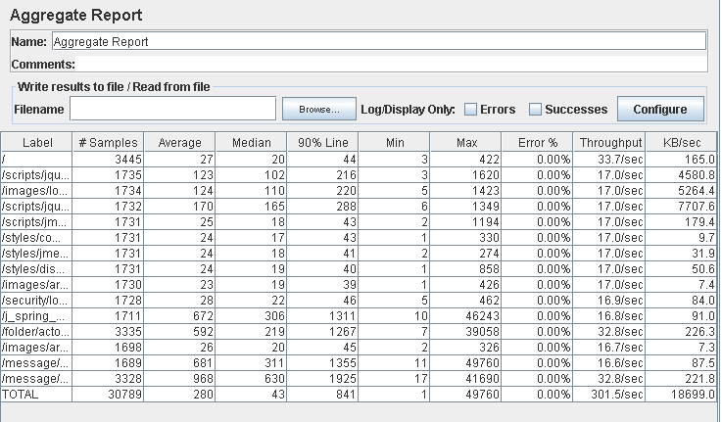

Ilustración 214 - CU-051: Aggregate Report (100-1-50)

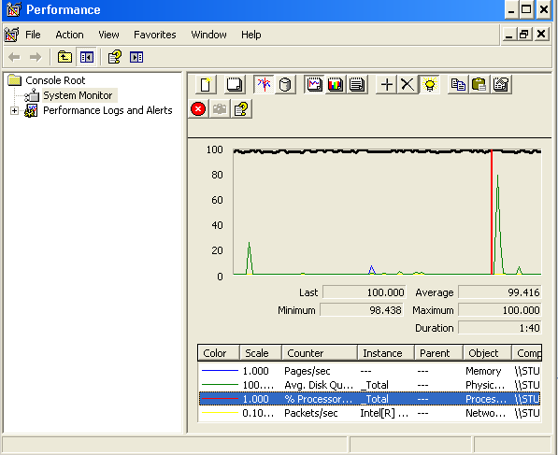

Ilustración 215 - CU-051: CPU Performance (100-1-50)

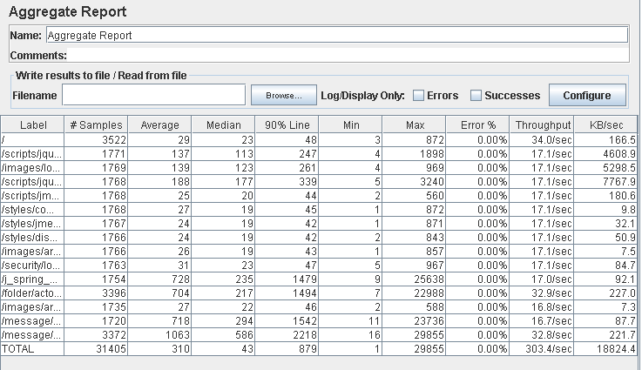

Ilustración 216 - CU-051: Aggregate Report (115-1-50)

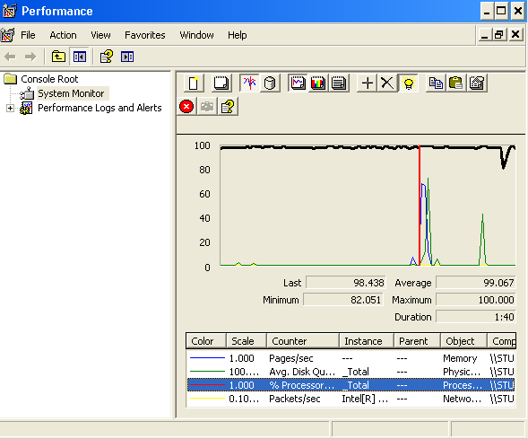

Ilustración 217 - CU-051: CPU Performance (115-1-50)

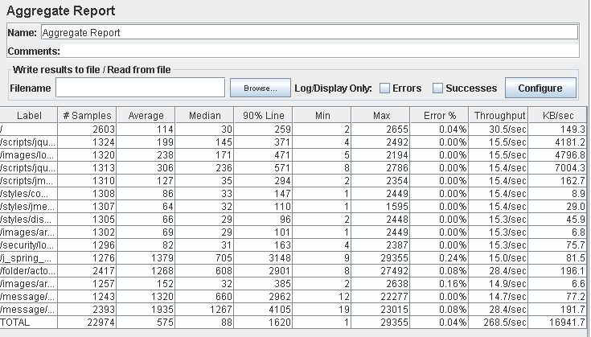

Ilustración 218 - CU-051: Aggregate Report with errors (180-1-50)

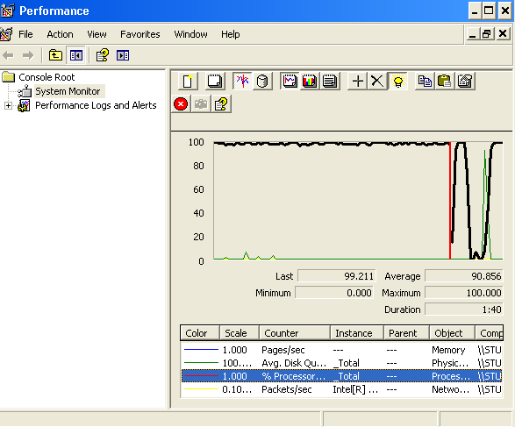

Ilustración 219 - CU-051: CPU Performance with errors (180-1-50)

### Requisito funcional 13.2

|  |
| --- |
| Requisito funcional 13.2 |
| An actor who is authenticated must be able to manage his or her message folders, except for the system folders. |

#### CU-052: List folders

|  |  |
| --- | --- |
| Descripción del caso de uso | |
| Como | Usuario autenticado |
| Quiero | Listar las carpetas |
| Para | Visualizar todos los folders (carpetas) |
| Equipo utilizado | 3 |
| Conclusiones | El límite de usuarios que soporta este caso de uso de forma concurrente es de 375 usuarios. Con 400 usuarios, la aplicación ya presenta errores de tipo HTTP.  Como se puede observar, el cuello de botella es el procesador. |

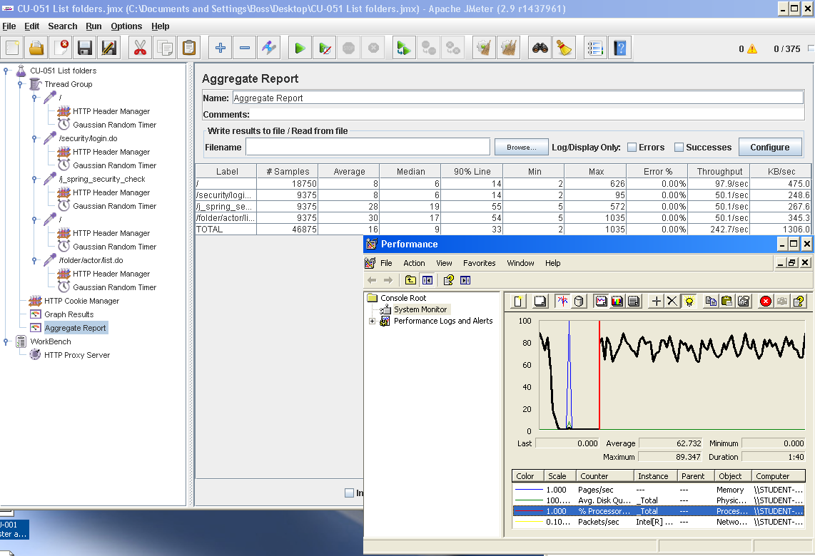

Ilustración 220 - CU-052 (375-1-25)

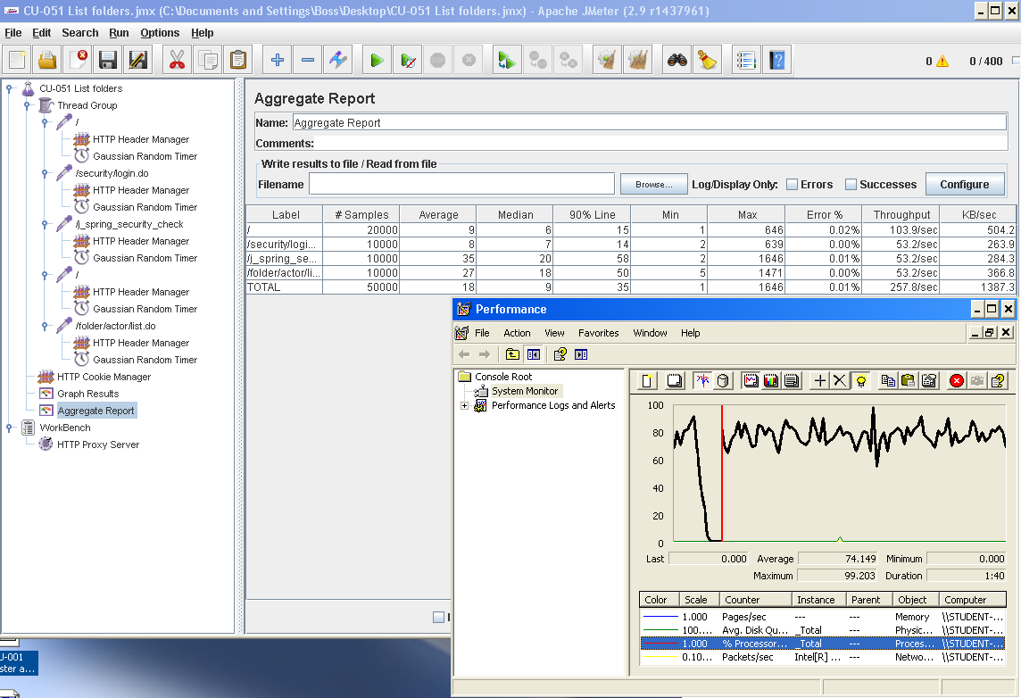

Ilustración 221 - CU-052 with errors (400-1-25)

#### CU-053: Create folder

|  |  |
| --- | --- |
| Descripción del caso de uso | |
| Como | Usuario autenticado |
| Quiero | Crear un folder (carpeta) |
| Para | Añadir mensajes a un folder (carpeta) que permitirá organizar los mensajes. |
| Equipo utilizado | 3 |
| Conclusiones | El límite de usuarios que soporta este caso de uso de forma concurrente es de 350 usuarios. Con 400 usuarios, la aplicación ya presenta errores de tipo HTTP.  Como se puede observar, el cuello de botella es el procesador. |

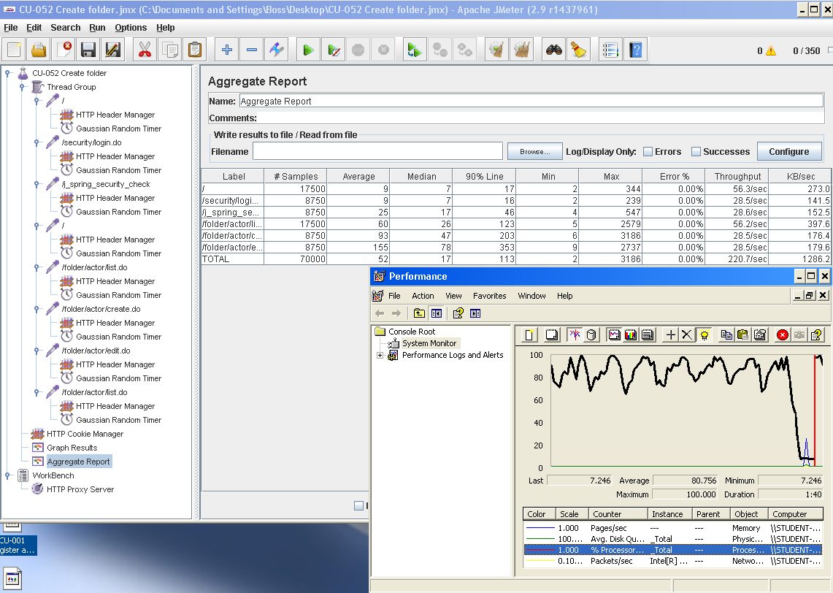

Ilustración 222 - CU-053 (350-1-25)

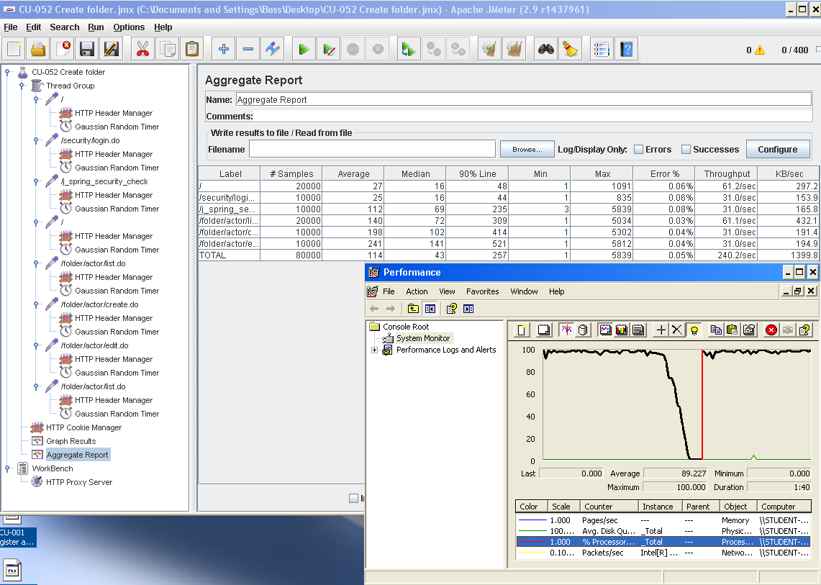

Ilustración 223 - CU-053 with errors (400-1-25)

#### CU-054: Edit folder

|  |  |
| --- | --- |
| Descripción del caso de uso | |
| Como | Usuario autenticado |
| Quiero | Editar un folder (carpeta) |
| Para | Modificar su ubicación o cambiar su nombre. |
| Equipo utilizado | 3 |
| Conclusiones | El límite de usuarios que soporta este caso de uso de forma concurrente es de 300 usuarios. Con 350 usuarios, la aplicación ya presenta errores de tipo HTTP.  Como se puede observar, el cuello de botella es el procesador. |

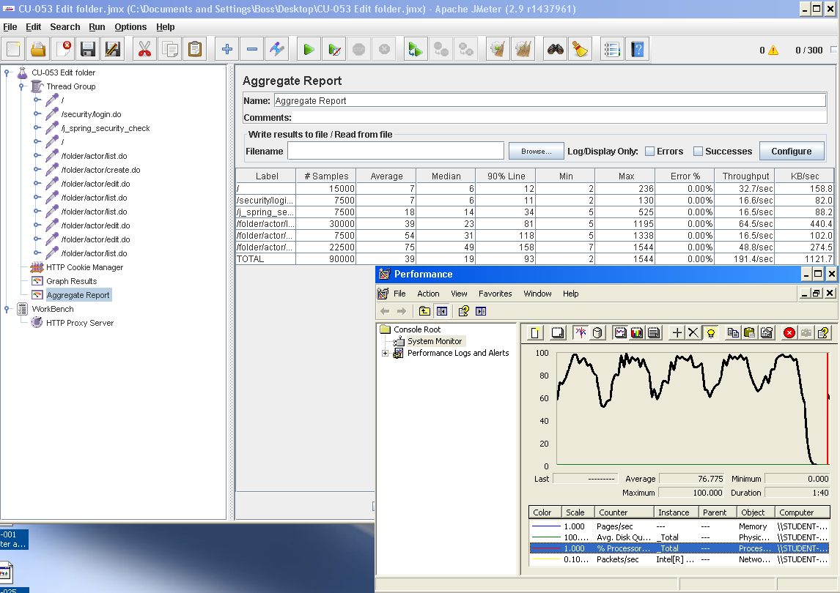

Ilustración 224 - CU-054 (300-1-25)

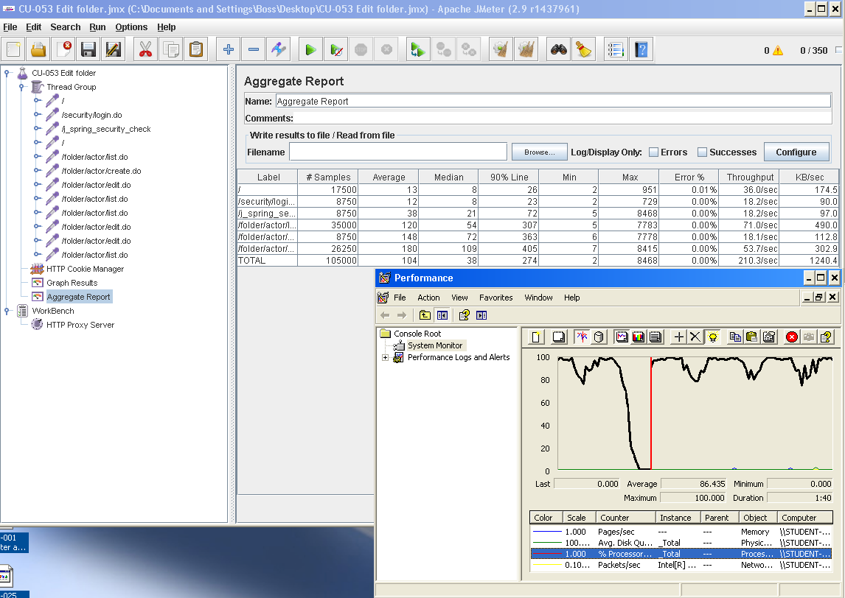

Ilustración 225 - CU-054 (350-1-25)

#### CU-055: Delete folder

|  |  |
| --- | --- |
| Descripción del caso de uso | |
| Como | Usuario autenticado |
| Quiero | Eliminar un folder (carpeta) |
| Para | Retirarla de la organización de folders. |
| Equipo utilizado | 3 |
| Conclusiones | El límite de usuarios que soporta este caso de uso de forma concurrente es de 350 usuarios. Con 375 usuarios, la aplicación ya presenta errores de tipo HTTP.  Como se puede observar, el cuello de botella es el procesador. |

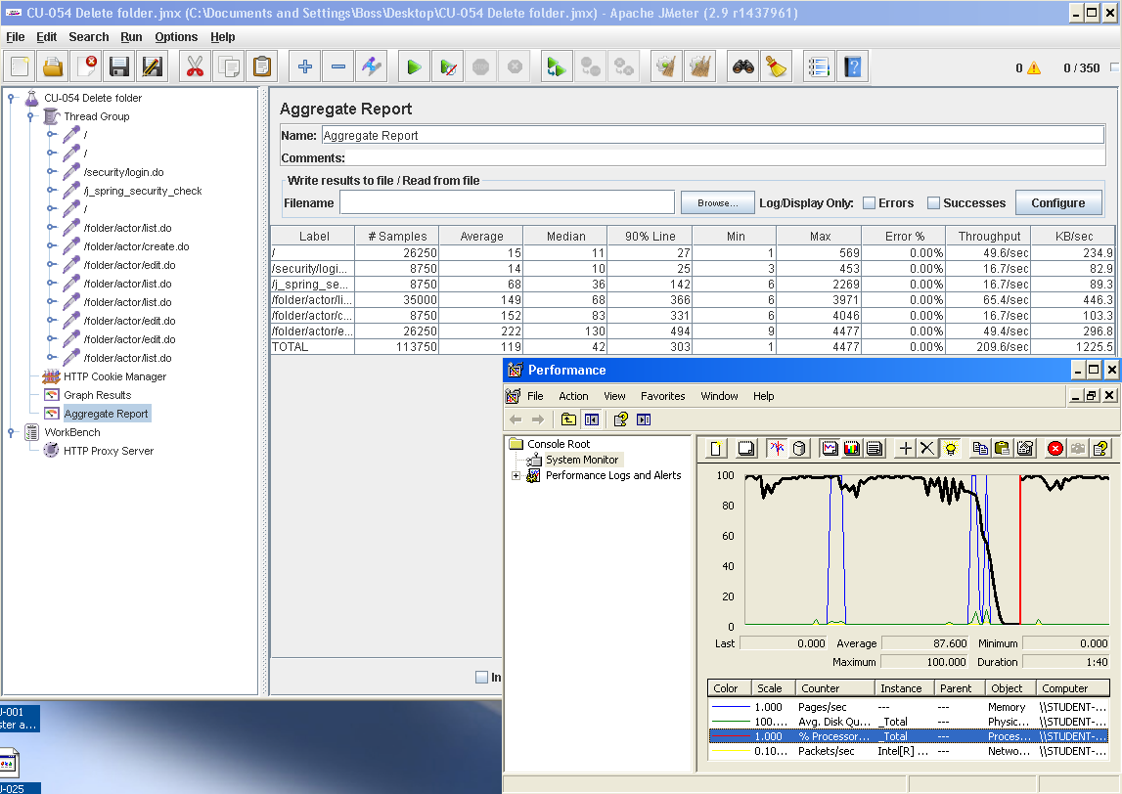

Ilustración 226 - CU-055 (350-1-25)

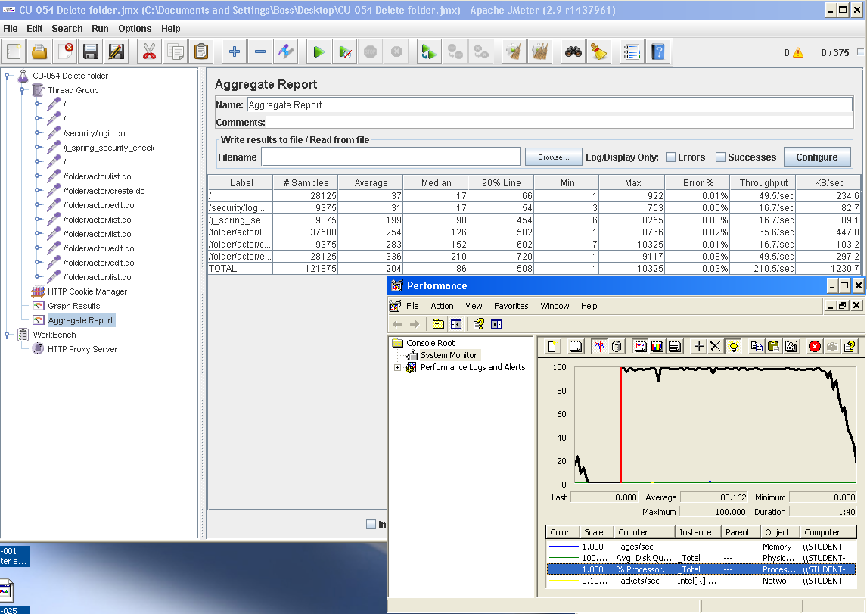

Ilustración 227 - CU-055 with errors (375-1-25)

### Requisito funcional 14.1

|  |
| --- |
| Requisito funcional 14.1 |
| An actor who is authenticated as an administrator must be able to broadcast a message to the actors of the system |

#### CU-056: Broadcast message

|  |  |
| --- | --- |
| Descripción del caso de uso | |
| Como | Usuario autenticado de tipo Administrator |
| Quiero | Enviar un mensaje de broadcast |
| Para | Informar a todos los usuarios. |
| Equipo utilizado | 3 |
| Conclusiones | El límite de usuarios que soporta este caso de uso de forma concurrente es de 275 usuarios. Con 300 usuarios, la aplicación ya presenta errores de tipo HTTP.  Como se puede observar, el cuello de botella es el procesador. |

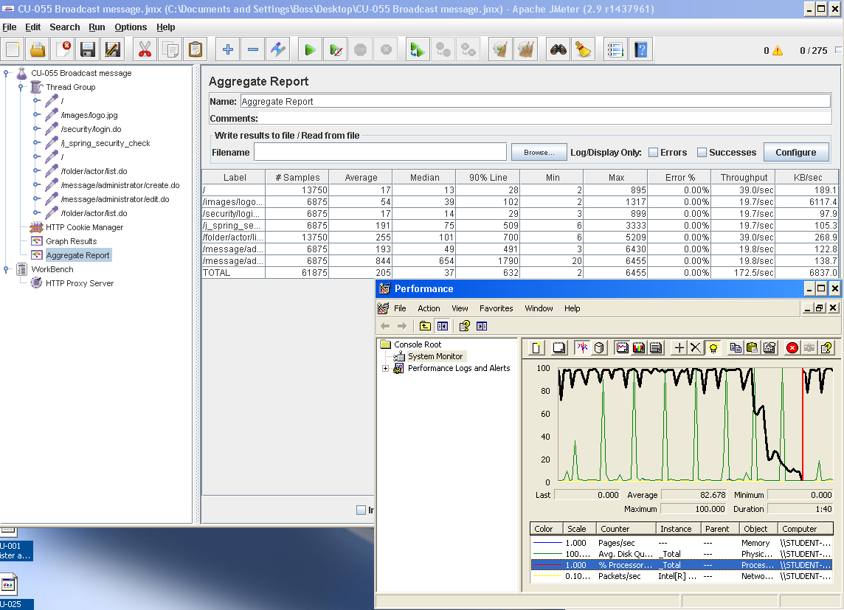

Ilustración 228 - CU-056 (275-1-25)

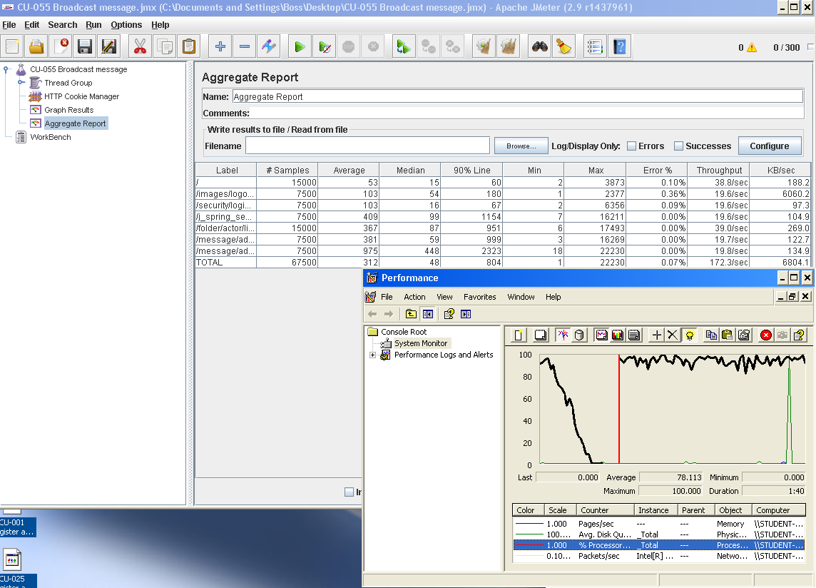

Ilustración 229 - CU-056 with errors (300-1-25)

# Conclusiones finales

Según hemos comprobado gracias a las pruebas de rendimiento, el rendimiento máximo de nuestro sistema es de 15 usuarios concurrentes, tal y como se puede apreciar en las pruebas para crear un artículo (CU-008).

Algunas de las razones de este bajo rendimiento son las siguientes:

* La redirección a los listados después de persistir una entidad cualquiera tiene como consecuencia que se tenga que recuperar de la base de datos todas las entidades listadas. En el caso en el que el número de unidades listadas sea muy grande, provocará una merma del rendimiento de sistema tras persistir la entidad.  
    
  Una forma de atajar este problema (la carga de una gran cantidad de datos en los listados) sería el uso de los repositorios paginados, que fueron propuestos durante un A+ del primer cuatrimestre. La razón principal para su no utilización ha sido la necesidad de pasar un objeto *Pageable* a cada query, así como 4 variables de control en el controlador.
* Debido a limitaciones del framework Spring, nos hemos visto obligados a cargar algunas relaciones de forma EAGER (siendo por defecto LAZY). Esto ocasiona que cuando recuperamos un conjunto de artículos, nos obligue a recuperar tanto sus imágenes como sus entidades de seguimiento.
* A causa de que la aplicación no está diseñada para ser lo más usable posible de cara al usuario, existen casos de uso en los que para realizar la funcionalidad hay que pasar por un gran número de listados intermedios, con sus correspondientes llamadas a base de datos

En cuanto a los componentes de hardware, en todos los equipos utilizados para las pruebas de rendimiento el procesador siempre ha sido el cuello de botella, mientras que el resto de componentes sólo presenta picos puntuales.